Оглавление

[IP addressing Tables 4](#_Toc74064137)

[Physical environment 4](#_Toc74064138)

[Virtual environment 4](#_Toc74064139)

[Тема Развертывание, настройка и поддержка сервисов 5](#_Toc74064140)

[Сертификация и траектория развития 5](#_Toc74064141)

[Развертывание базовых инфраструктурных и сетевых служб 6](#_Toc74064142)

[Базовая конфигурации 6](#_Toc74064143)

[Роль ADDS 9](#_Toc74064144)

[Роль DNS 12](#_Toc74064145)

[Роль DHCP 15](#_Toc74064146)

[Работа с ролью ADDS 21](#_Toc74064147)

[Развертывание дополнительных инфраструктурных служб 26](#_Toc74064148)

[Роль iSCSI 26](#_Toc74064149)

[Роль AD CS 30](#_Toc74064150)

[Тема Платформы виртуализации 33](#_Toc74064151)

[Пуско-наладка систем платформы виртуализации 34](#_Toc74064152)

[Рекомендации перед установкой VMware 34](#_Toc74064153)

[Установка VMware ESXi 34](#_Toc74064154)

[Базовая конфигурация 38](#_Toc74064155)

[Управление средством виртуализации 42](#_Toc74064156)

[Виртуальная сеть 45](#_Toc74064157)

[Монтирование iSCSI 49](#_Toc74064158)

[VFMS 52](#_Toc74064159)

[Монтирование NFS 55](#_Toc74064160)

[Работа с доменом 57](#_Toc74064161)

[Работа с сертификатами 59](#_Toc74064162)

[Автоматический старт виртуальной машины 62](#_Toc74064163)

[Работа со моминтальными снимкави виртуальной машины 63](#_Toc74064164)

[Мониторинг ресурсов 65](#_Toc74064165)

[Установка, настройка операционных систем 65](#_Toc74064166)

[Создание виртуальной машины 65](#_Toc74064167)

[Доступ к виртуальной машине и установка ОС 74](#_Toc74064168)

[DHCP резерв 78](#_Toc74064169)

[Изменение конфигураций виртуальной машины 79](#_Toc74064170)

[Пуско-наладка систем кластеризации и контейнеризации 81](#_Toc74064171)

[Обзор базовых инфраструктурных и сетевых служб 81](#_Toc74064172)

[Управление средствами оркестрации систем контейнерезации 88](#_Toc74064173)

[Обеспечение отказоустойчивости и высокой доступности контейнеров 94](#_Toc74064174)

[Декларативное описание инфраструктуры 106](#_Toc74064175)

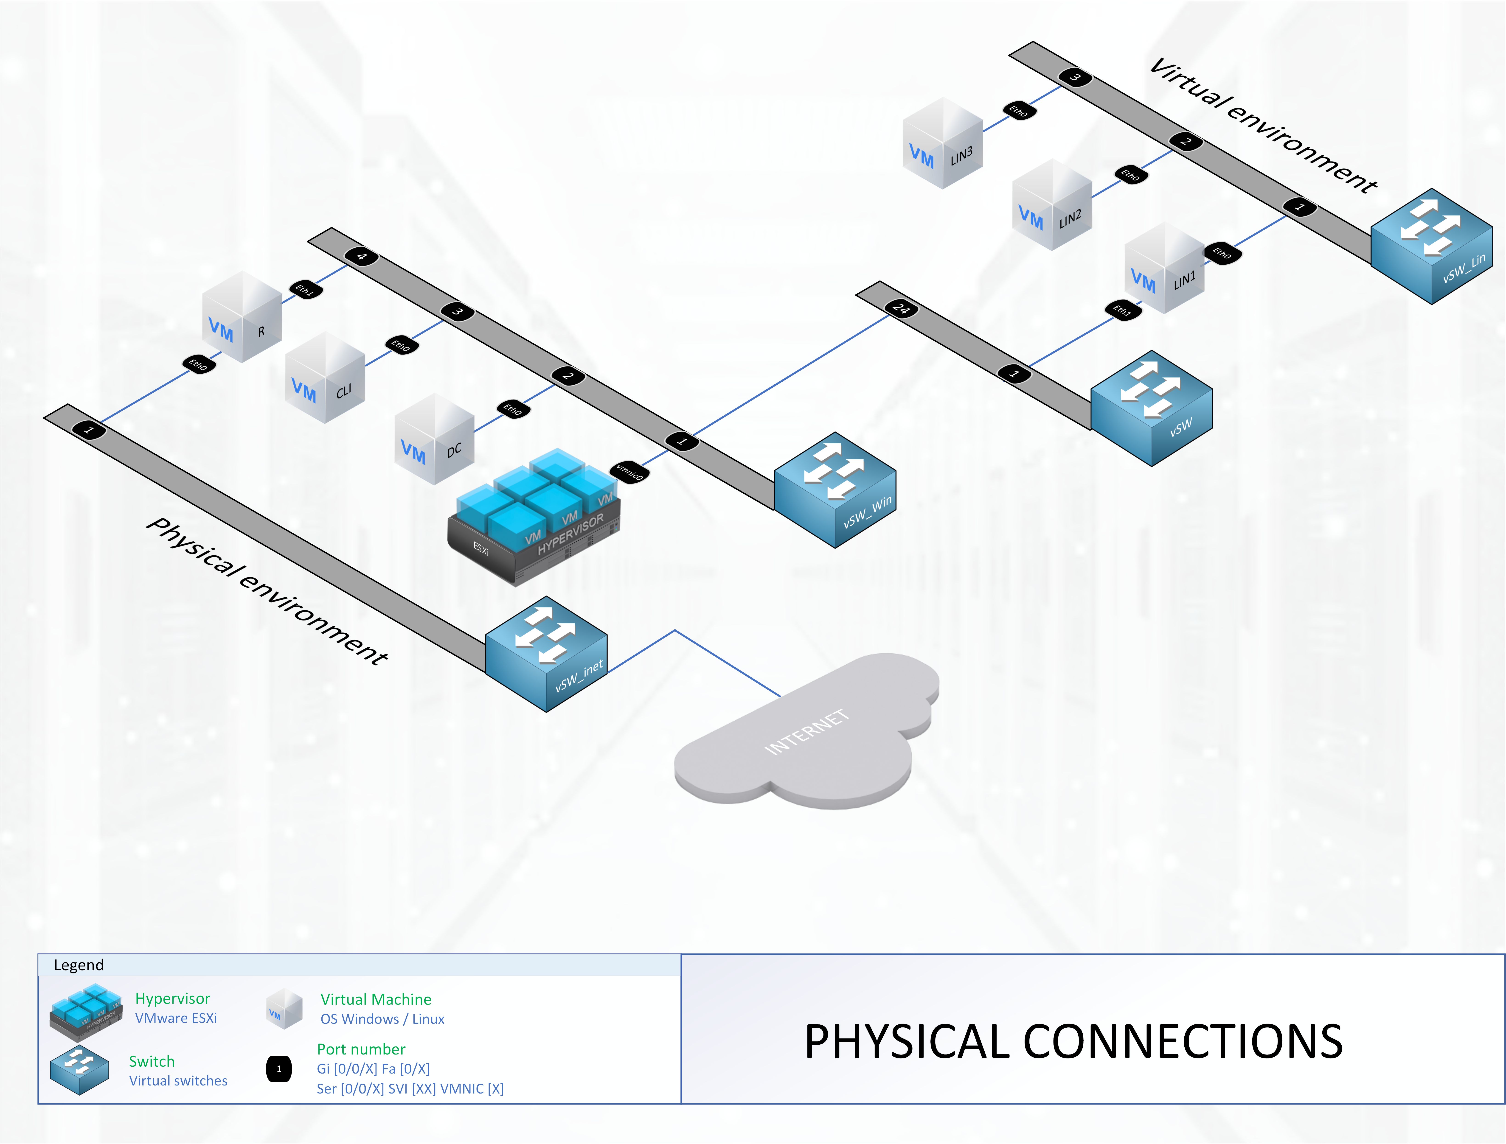

# IP addressing Tables

## Physical environment

|  |  |  |  |  |  |  |
| --- | --- | --- | --- | --- | --- | --- |
| 172.30.100.0/24 | | | | | | |
| **№** | **int** | **Name** | **IP** | **OS** | **Login** | **Password** |
| 1 | Eth0 | DC | 172.30.100.1 | Windows server | Administrator | Pa$$w0rd |
| 2 | vmnic0 | ESXi | 172.30.100.2 | Vmware ESXi | root | Pa$$w0rd |
| 3 | Eth0 | R | 172.30.100.254 | Debian | - | - |
| 4 | Eth0 | CLI | DHCP | Windows 10 | Admin | Pa$$w0rd |
| 5 | Eth0 | LIN1 | 172.30.100.4 | Debian | root | toor |

## Virtual environment

|  |  |  |  |  |  |  |
| --- | --- | --- | --- | --- | --- | --- |
| 172.30.200.0/24 | | | | | | |
| **№** | **int** | **Name** | **IP** | **OS** | **Login** | **Password** |
| 1 | Eth1 | LIN1 | 172.30.200.254 | Debian | root | toor |
| 2 | Eth0 | LIN2 | 172.30.200.1 | CentOS | root | toor |
| 3 | Eth0 | LIN3 | 172.30.200.2 | CentOS | root | toor |

**В рамках данной лабораторной работы будут рассмотрены темы:**

Windows: Name, TCP/IP,AD DS, DNS, DHCP, iSCSI, GPO,OU, Group, Users, Join Domain, AD CA

VMware: Name, TCP/IP, Join Domain, NTP , vSW, PG, Mount NFS, Mount iSCSI, VFMS, VM

Linux: TCP/IP, docker, docker-compose, docker swarm, glusterfs, nginx, traefik, ansible

# Тема Развертывание, настройка и поддержка сервисов

# Сертификация и траектория развития

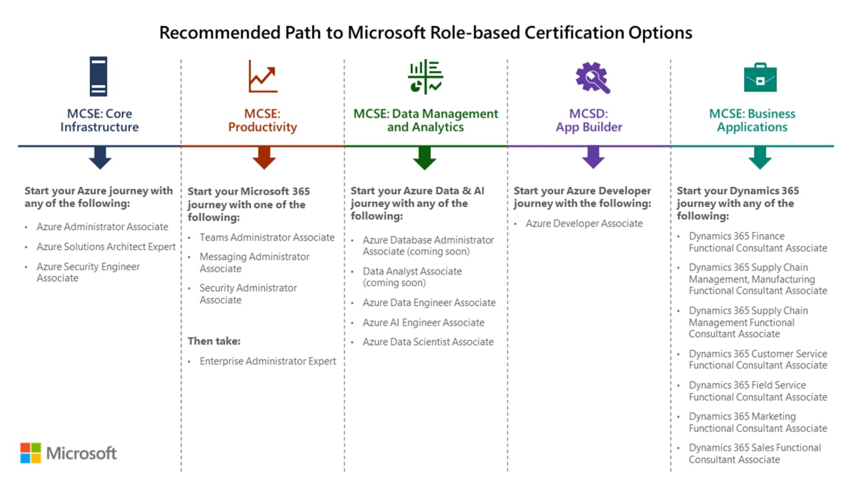

|  |  |  |
| --- | --- | --- |
| Microsoft Certified |  | Microsoft Learn | Microsoft Docs |
| qrcode_query |  | qrcode_docs |

# Развертывание базовых инфраструктурных и сетевых служб

## Базовая конфигурации

Первым этапом необходимо сделать базовую конфигурацию, а именно переименовать сервер для корректного инфицирование в сети.

В оснастке server manager переходим на вкладку local server в Computer name. Указываем имя, которое нам необходимо

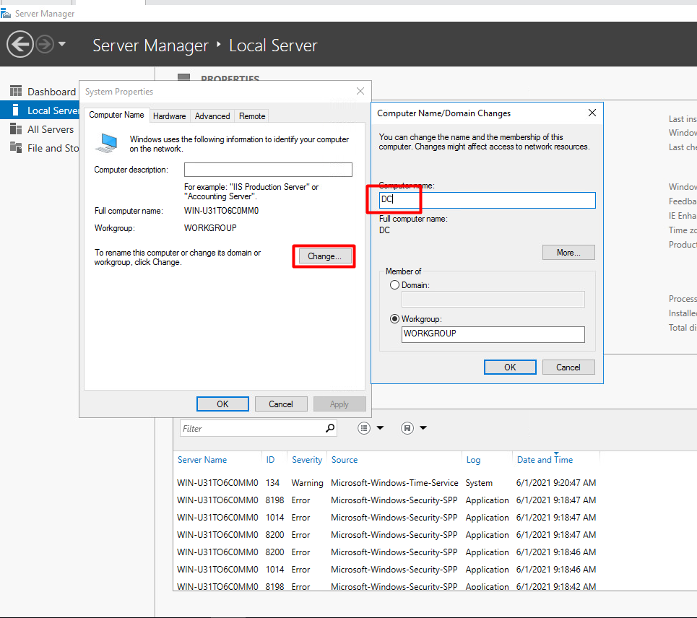

Далее нам необходимо настроить время на сервере и часовой пояс. на вкладку local server выбираем пункт time zone.

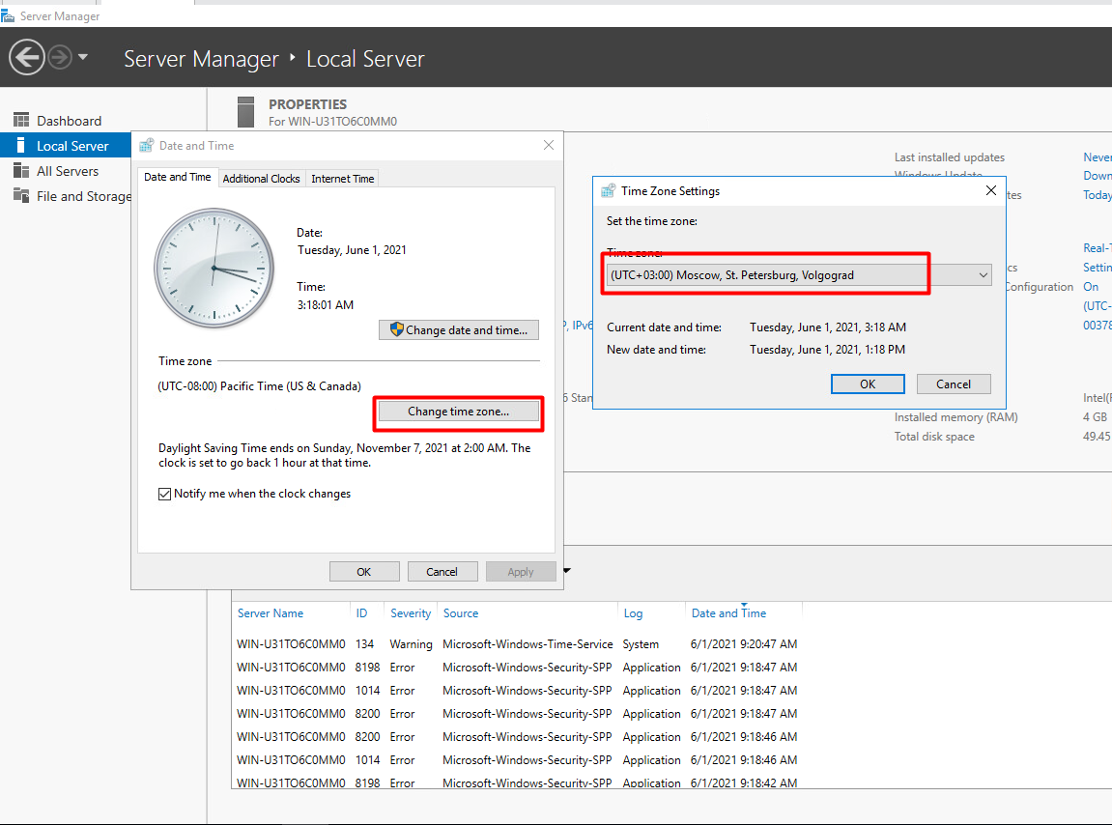

Настройка сетевого иинтерфейса на сервере.

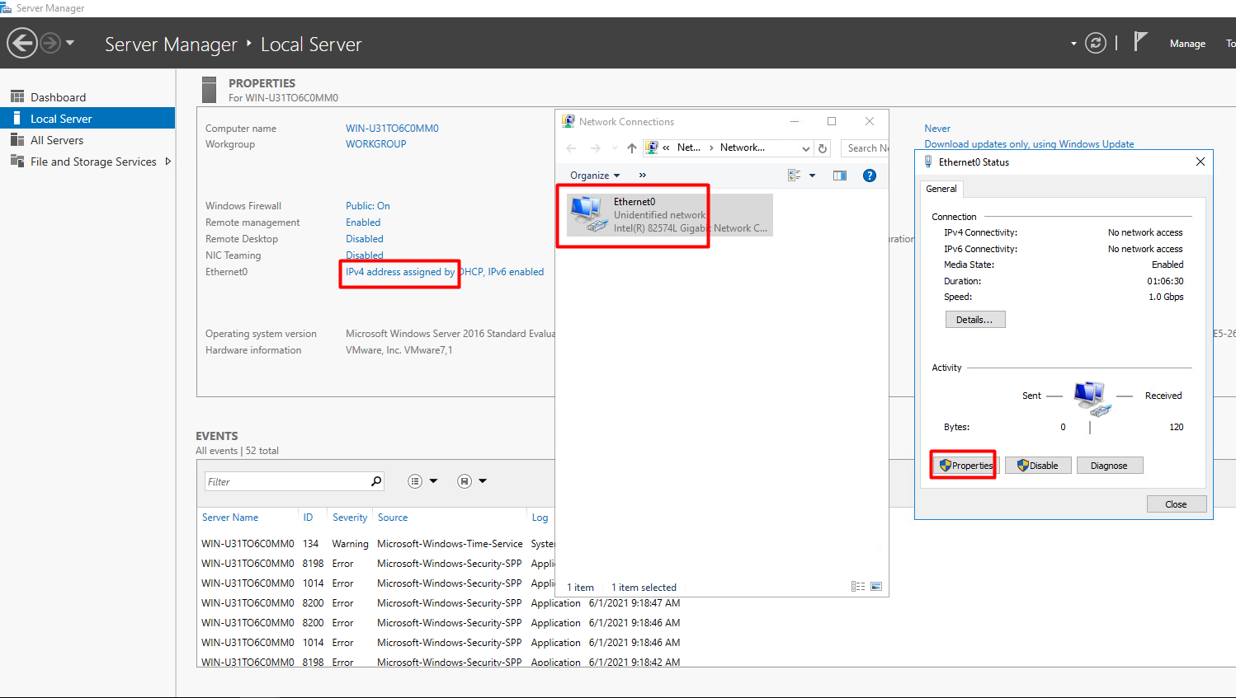

Назначение статических сетевых настроек по протоколу TCP/IPv4

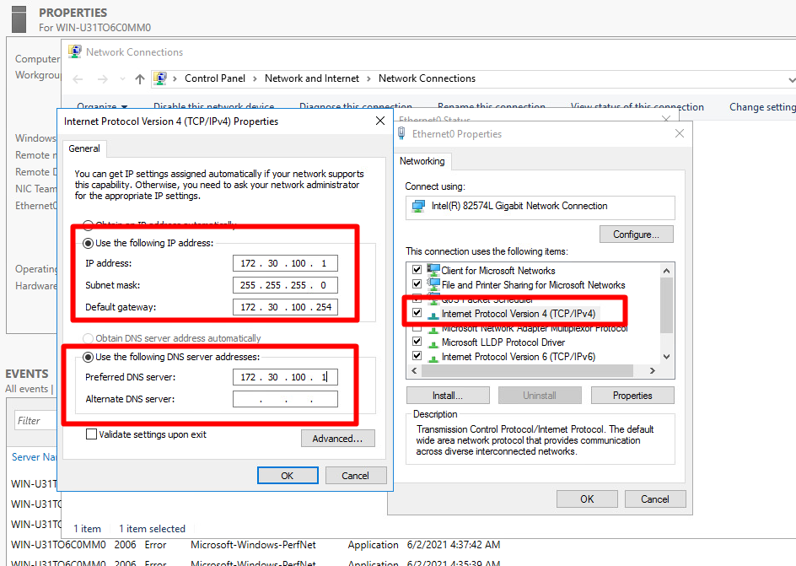

Установка и настройка ролей осуществляется на в кладке Manage также есть возможность управлениями несколькими удаленными серверами.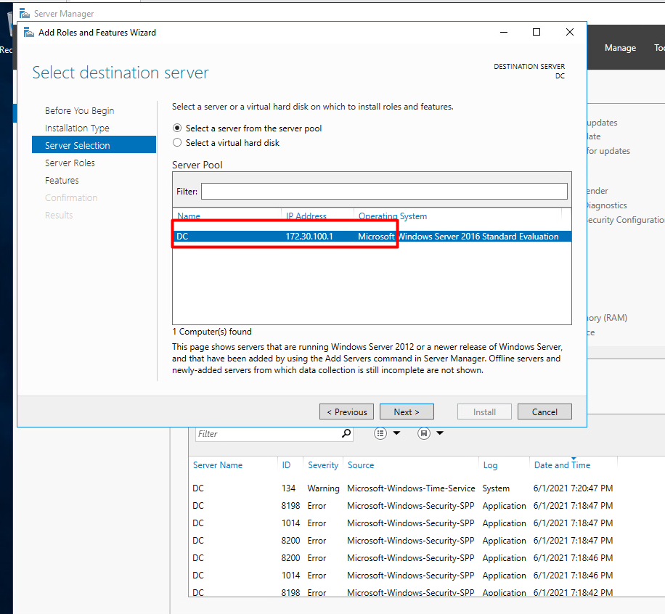

## Роль ADDS

Установка роли осуществляется отметкой в check box при выборе роли есть краткое описание ее назначения

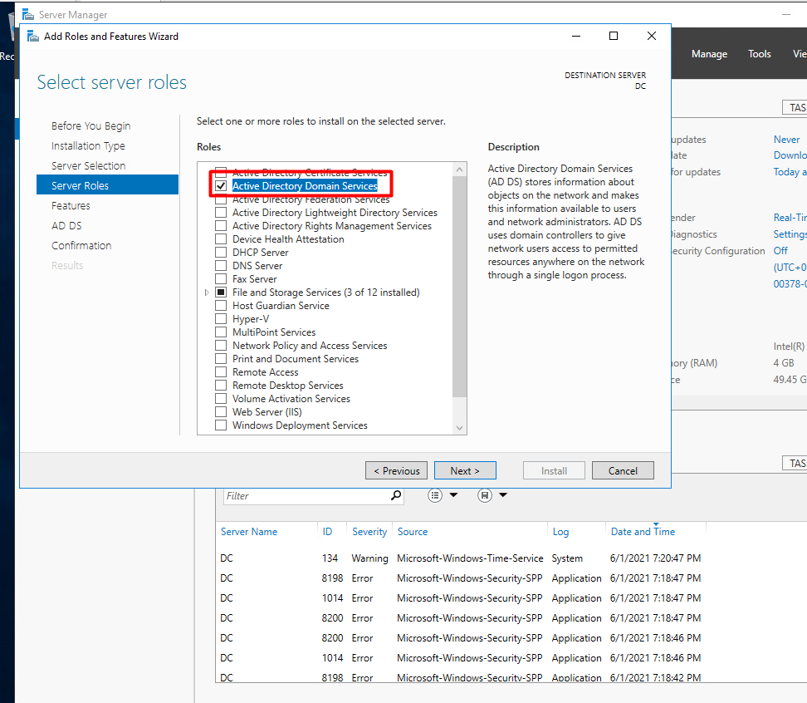

В ходе установки и настройки может понадобиться перезагрузка при установке отметки сервер это сделает в автоматическом режиме

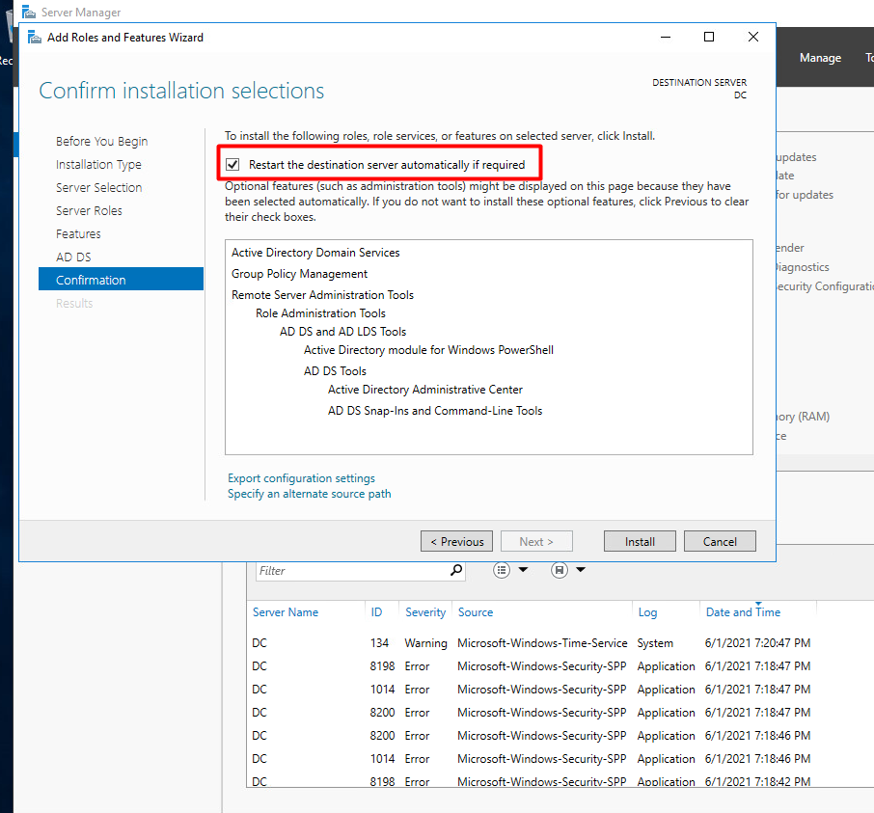

После установки роли необходимо ее настроить, а именно указать имя нового домена и создать лес.

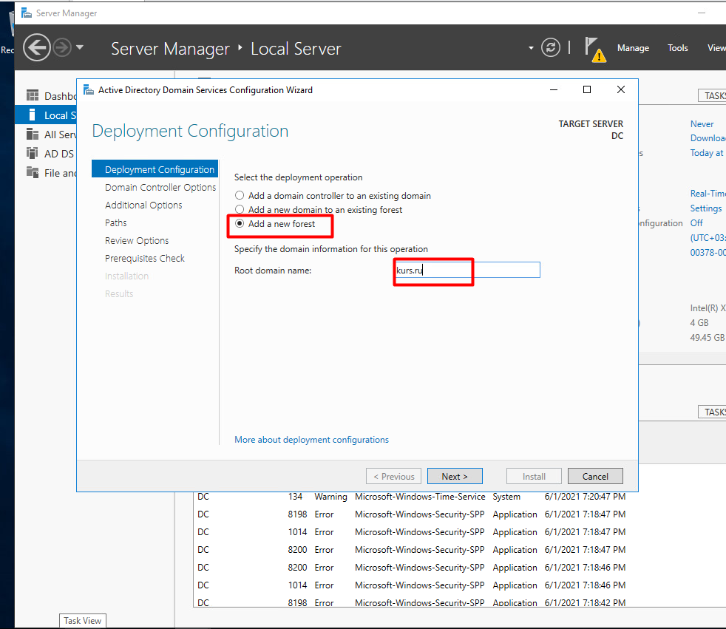

Далее Выбрать уровень работы леса и домена, задать криптостойки пароль для базы данных

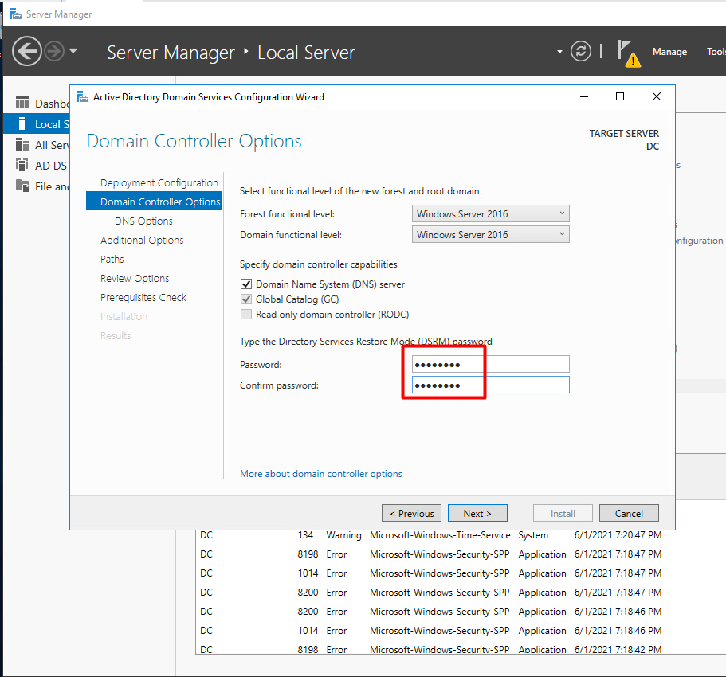

Перед завершение настроек сервер автоматически произведет валидацию конфигурации и даст рекомендации

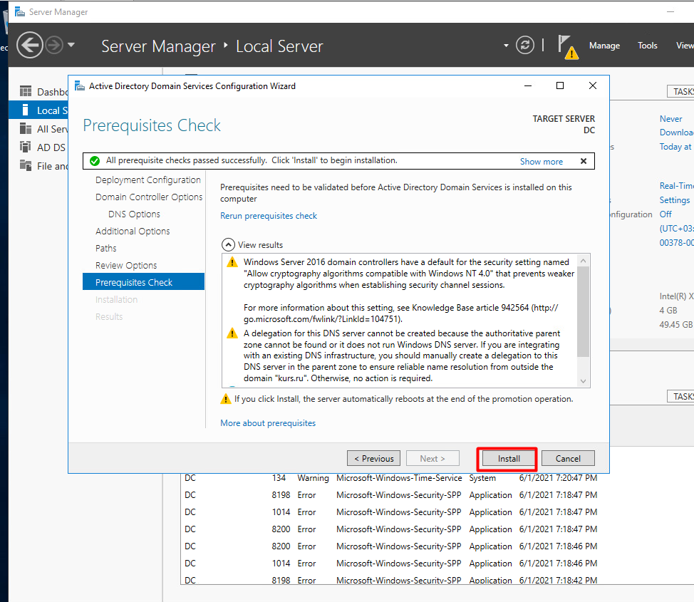

В ходе завершения настройки сервер автоматически перезагрузиться

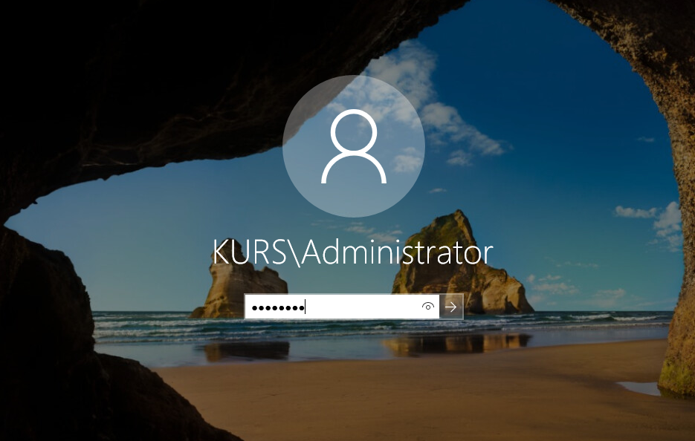

## Роль DNS

Необходимо также до конфигурировать DNS сервер. Создать обратную зону и добавить запись при необходимости

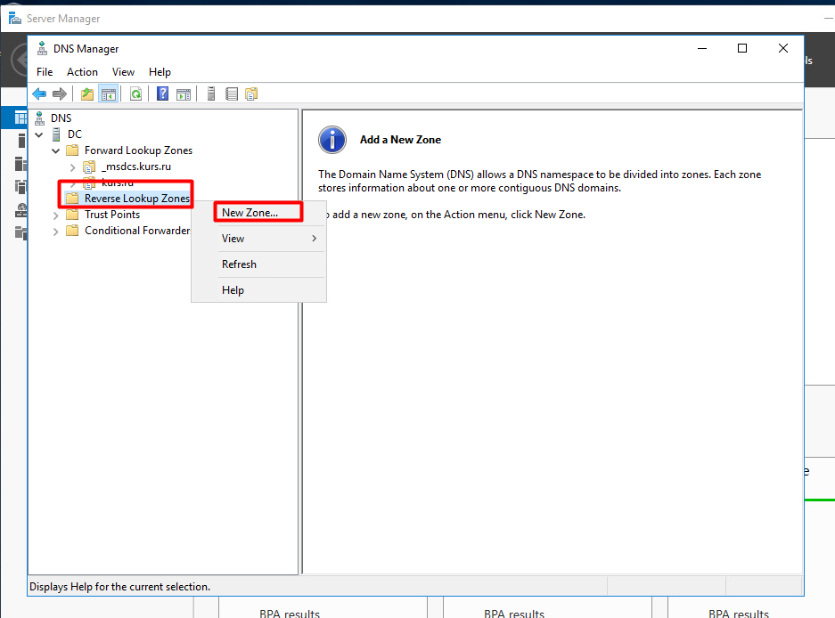

Создаем новую primary zone

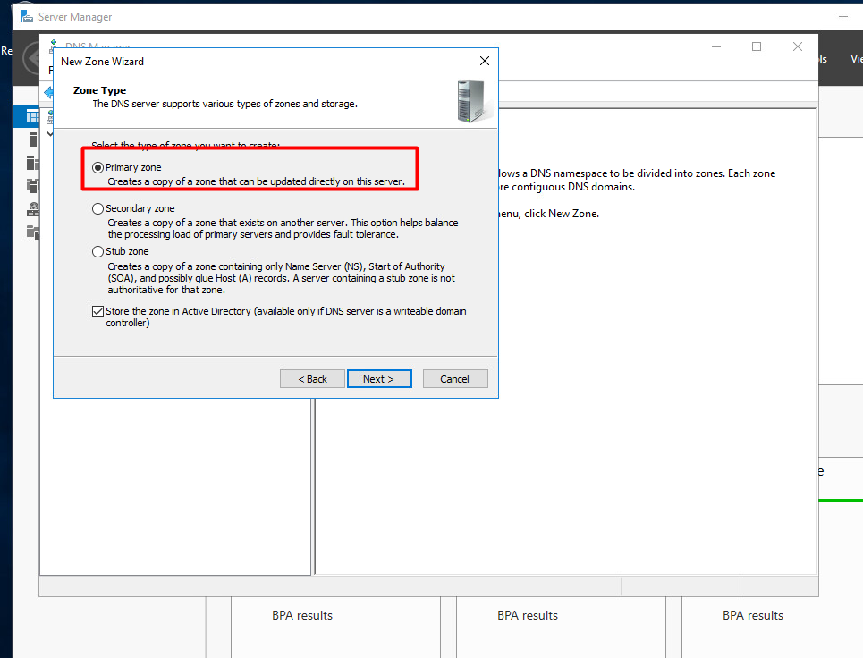

Выбираем протокол для короткорого будет создана обратная зона IPv4.

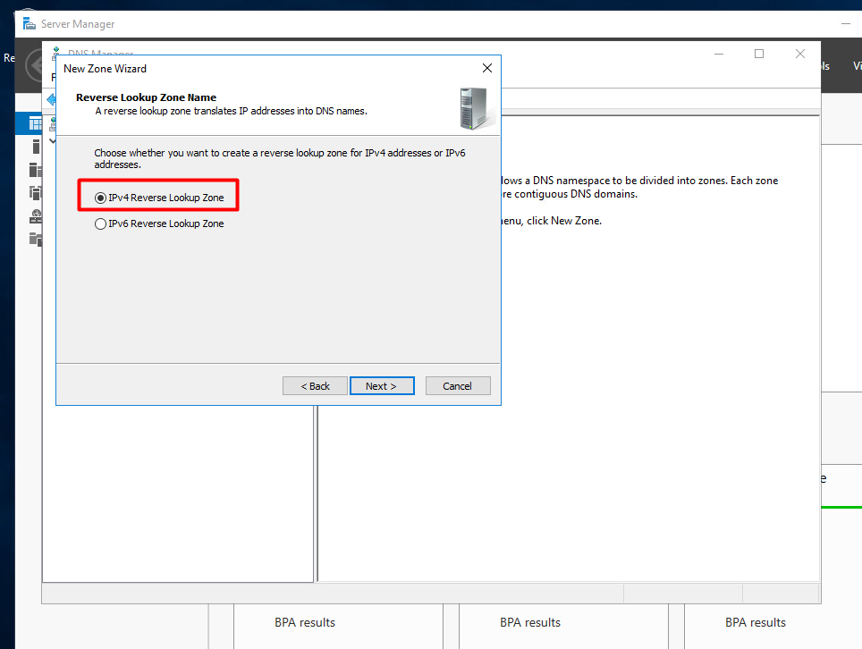

Заполняем 3 октета необходимой подсети

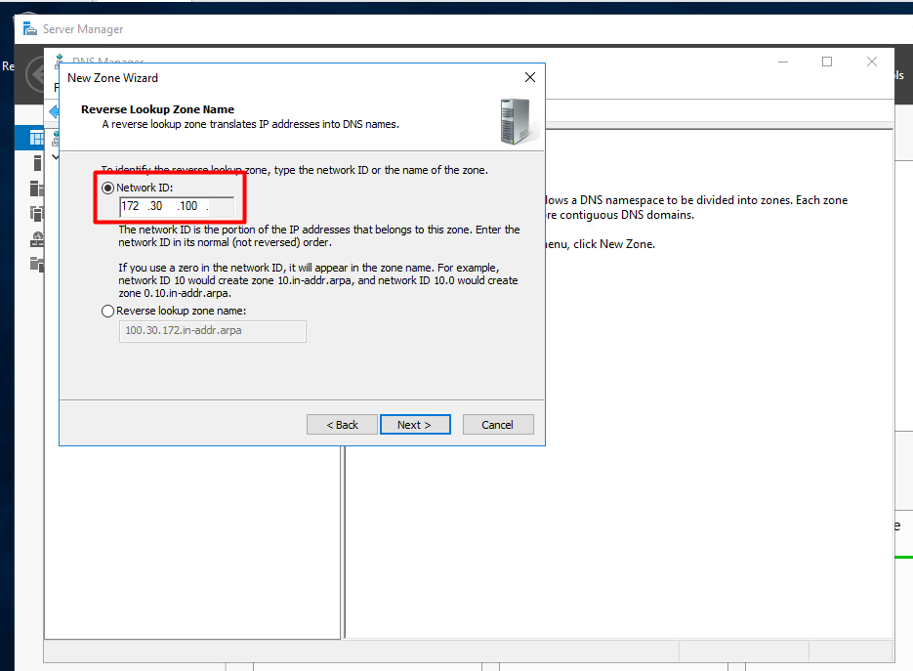

В прямой зоне выбираем запись типа А и добавляем ее в PTR

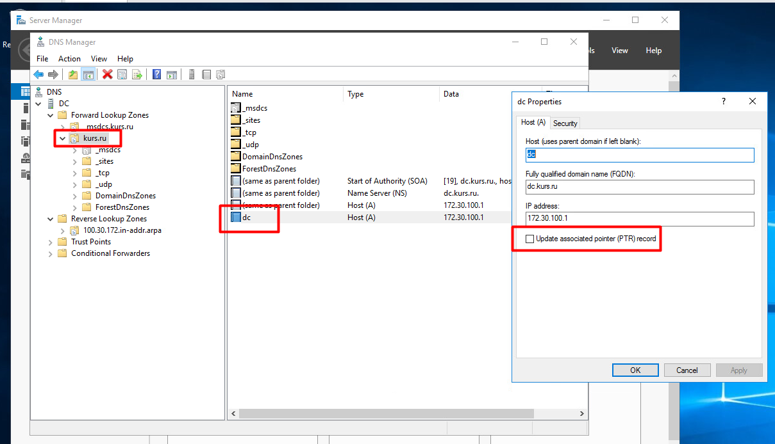

Базовая конфигурация DNC закончена и можно проверить работоспособность используя команду nslookup

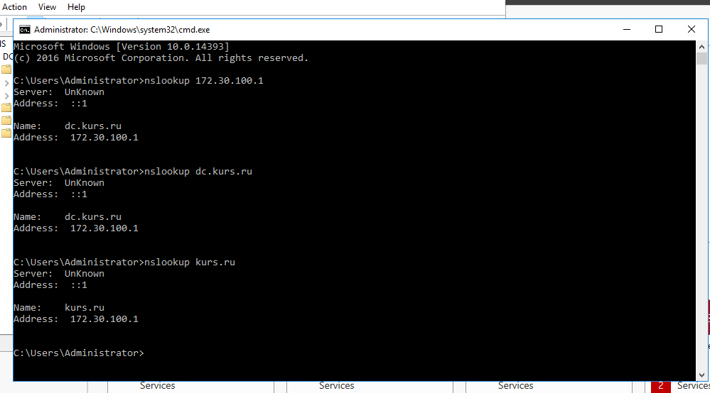

## Роль DHCP

Установка роли DHCP производиться по аналогии с AD DS

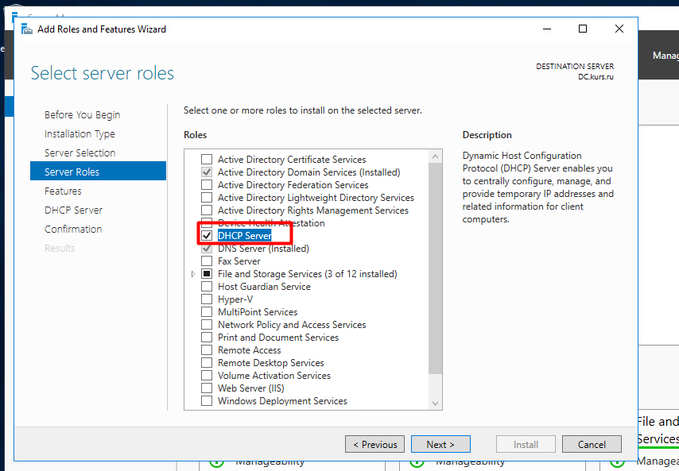

Также указываем что бы сервер перезагрузился в автоматическом режиме если в этом будет необходимость

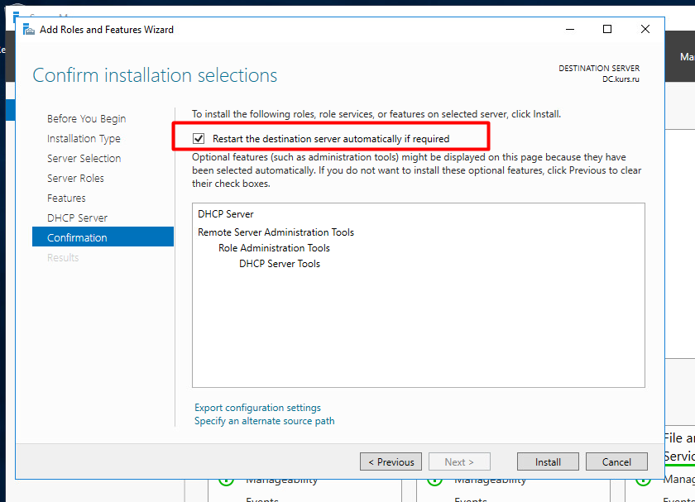

В ходе до настройки необходимо указать пользователя под которым будет авторизирован сервер DHCP

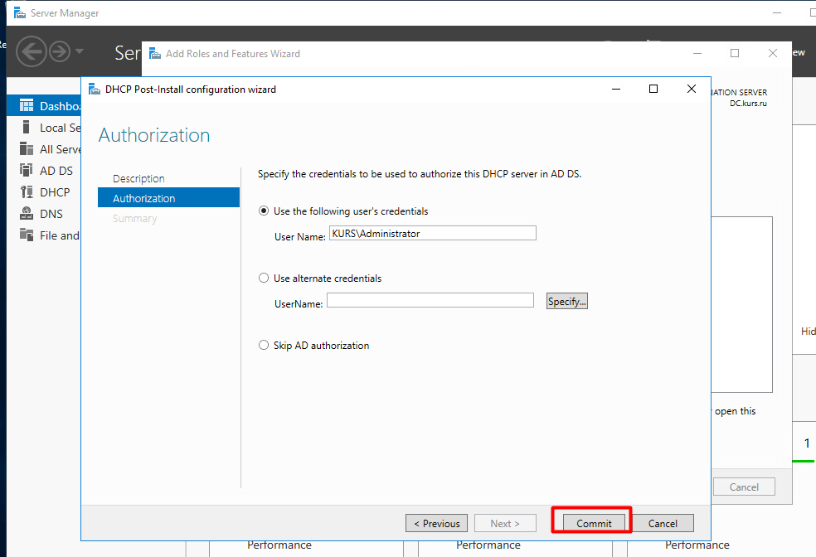

Создание нового DHPC scope

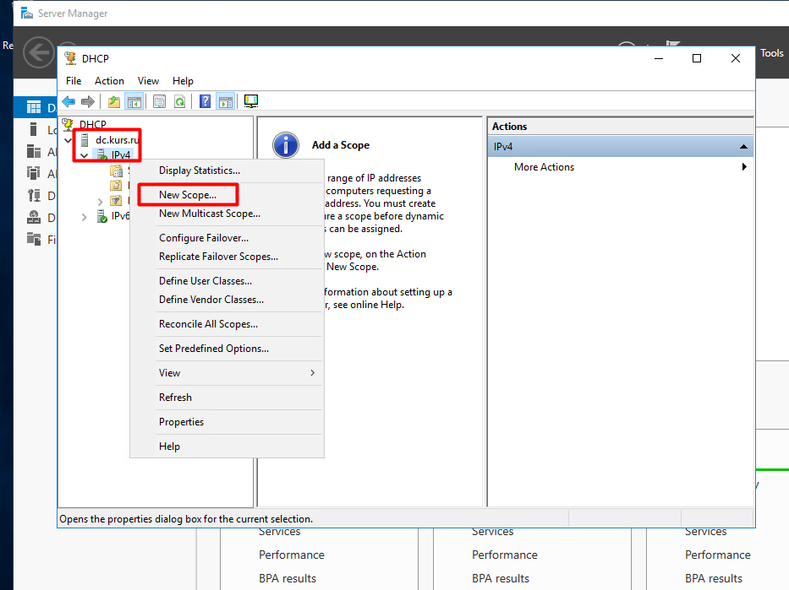

Задаем имя для DHPC scope

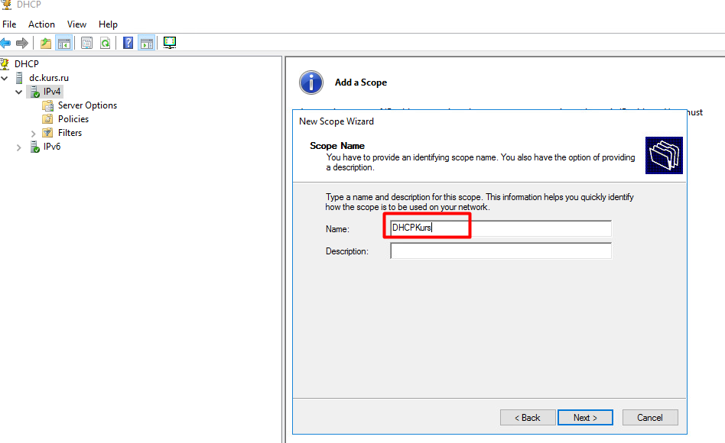

Задаем диапазон адресов которые будут выдавать DHPC scope и маску подсети

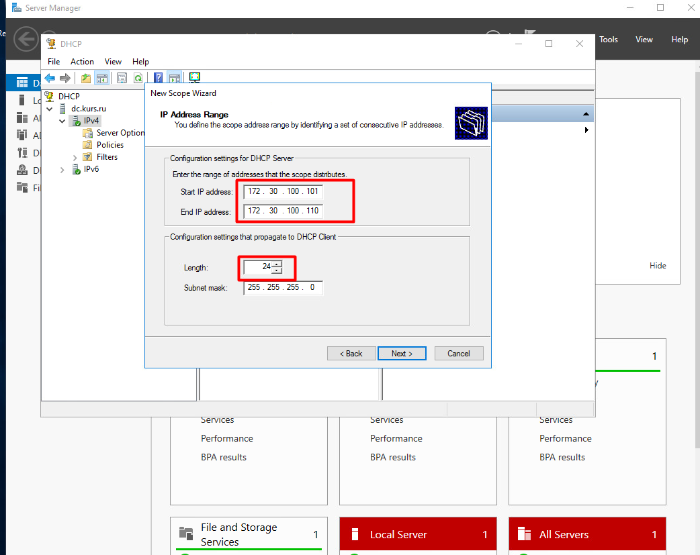

Продолжим в оснастки автоматически конфигурировать дополнительные опции к DHPC scope если в этом есть необходимость

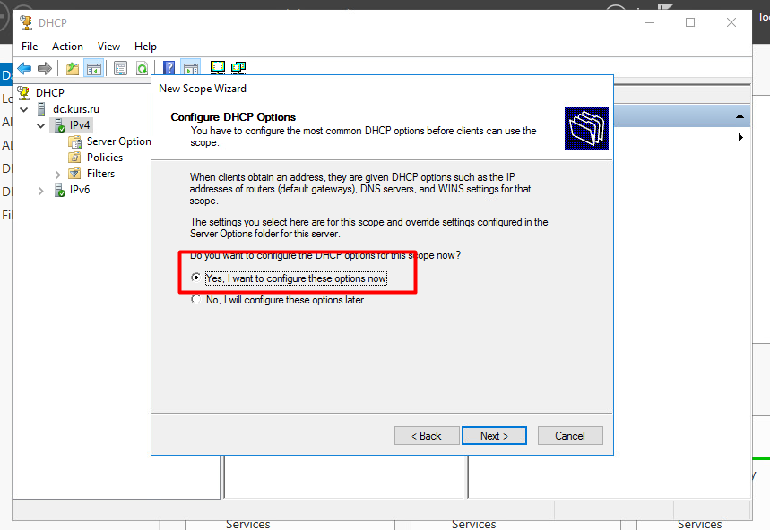

Зададим default gateway для нашей подсети которая является опцией 003

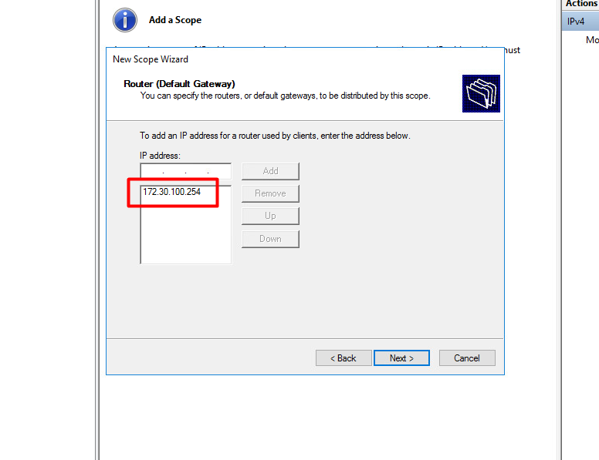

Автоматически определиться DNS Domain Name опция 015 и адрес DNS сервера опция 006

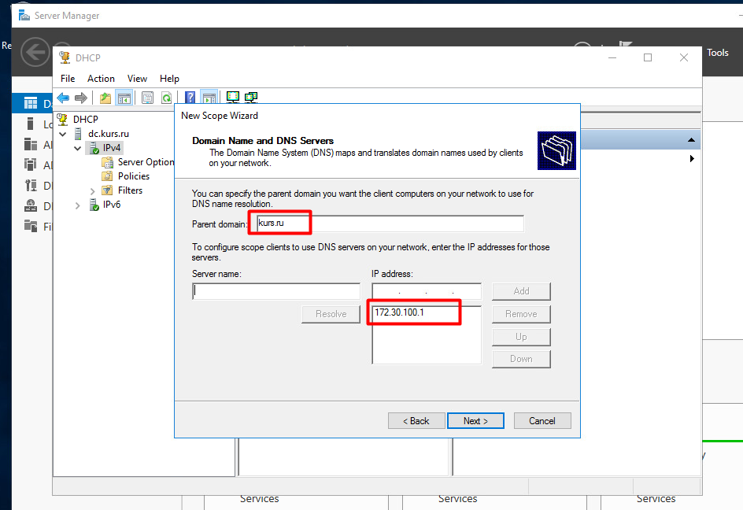

Если все конфигурации правильные по завершению всех настроек можно указать отметку на yes после чего DHPC scope будет включен и начнет свою работу

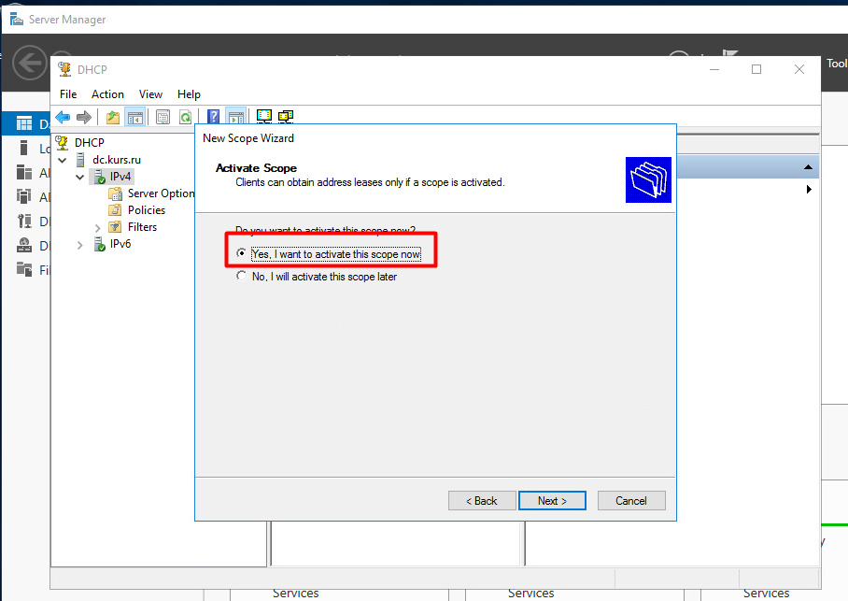

В качестве проверки можно зайти на клиента и при помощи команды ipconfig /all убедится в том что мы получили адрес по IPv4 с правильными опциями

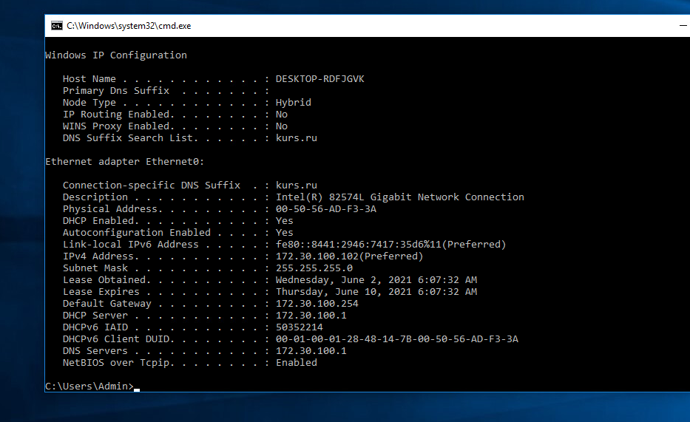

Добавление компьютера в домен

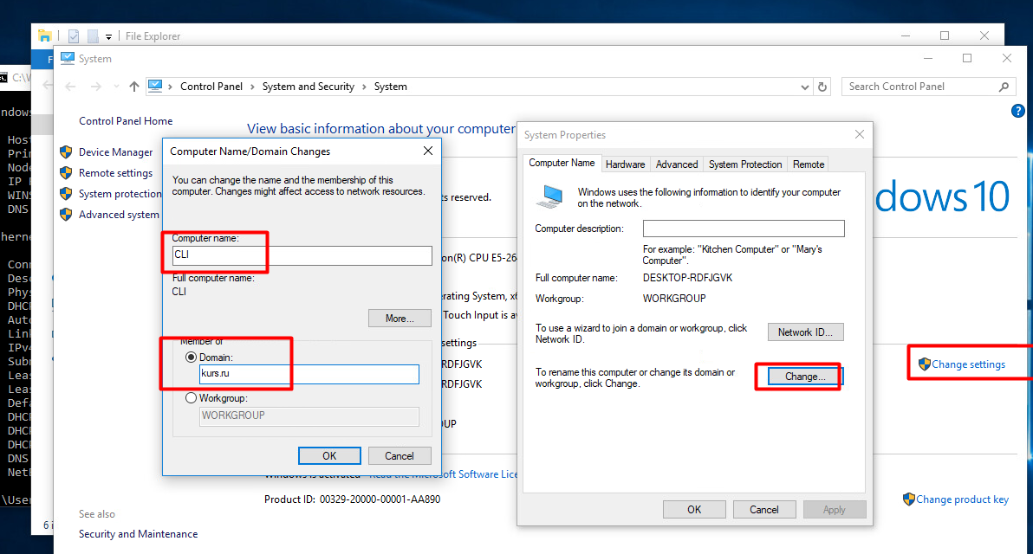

## Работа с ролью ADDS

Работа с AD DS создание OU для распределения иерархичного хранения

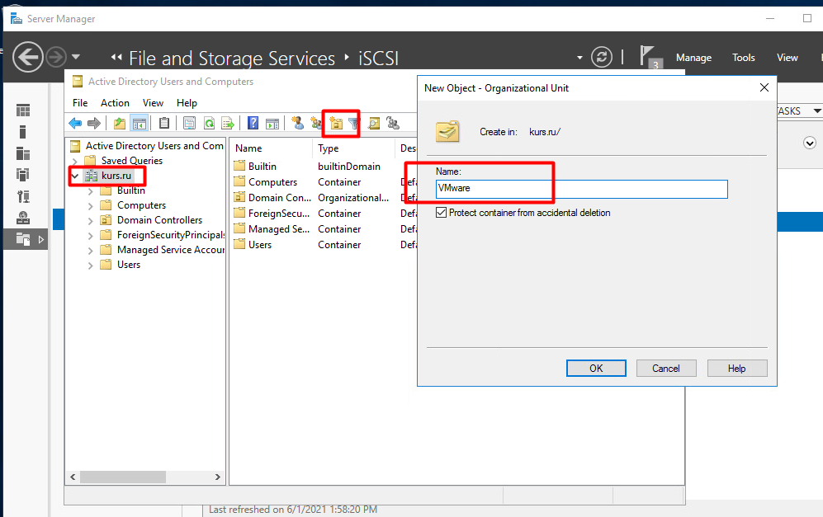

Создание группы безопасности для пользователей

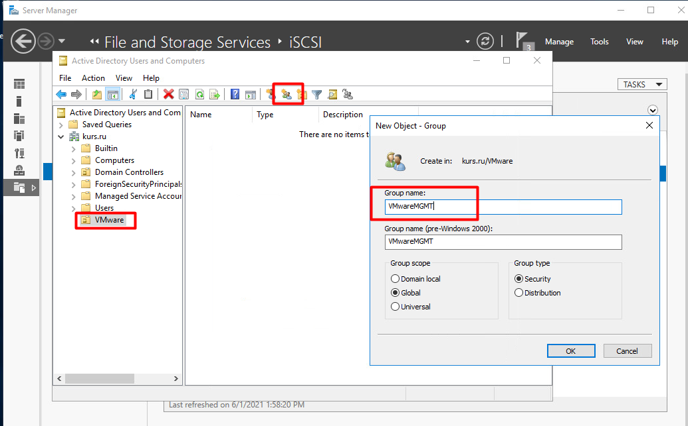

Создание пользователя для аутентификации на хосте ESXi и клиентской машине

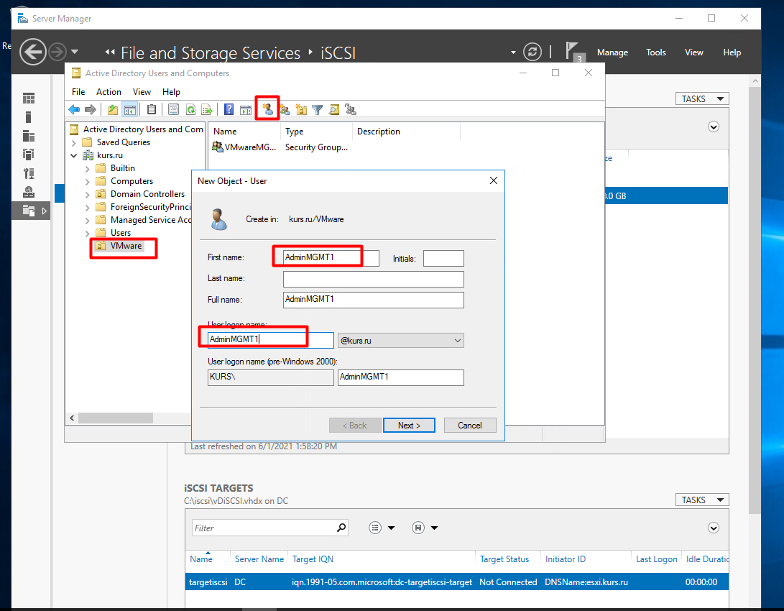

Добавление пользователя в группу безопастности

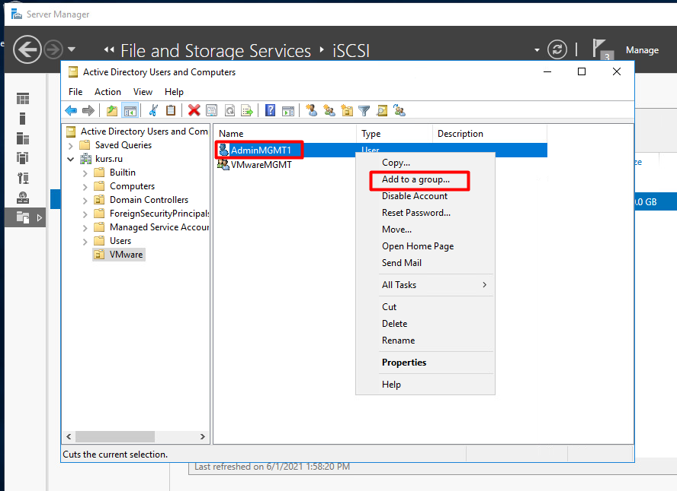

Создание и редактирование групповой политики для добавление группы безопасности на локальный компьютер

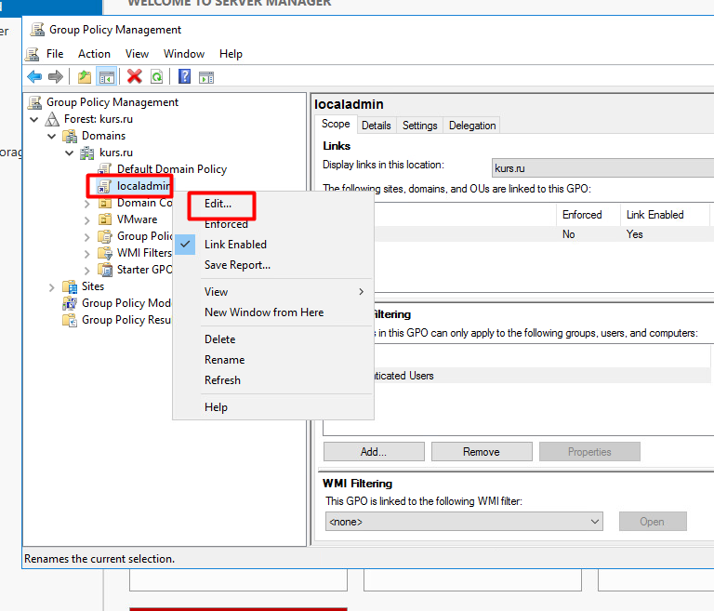

Политика применяемая к компьютеру

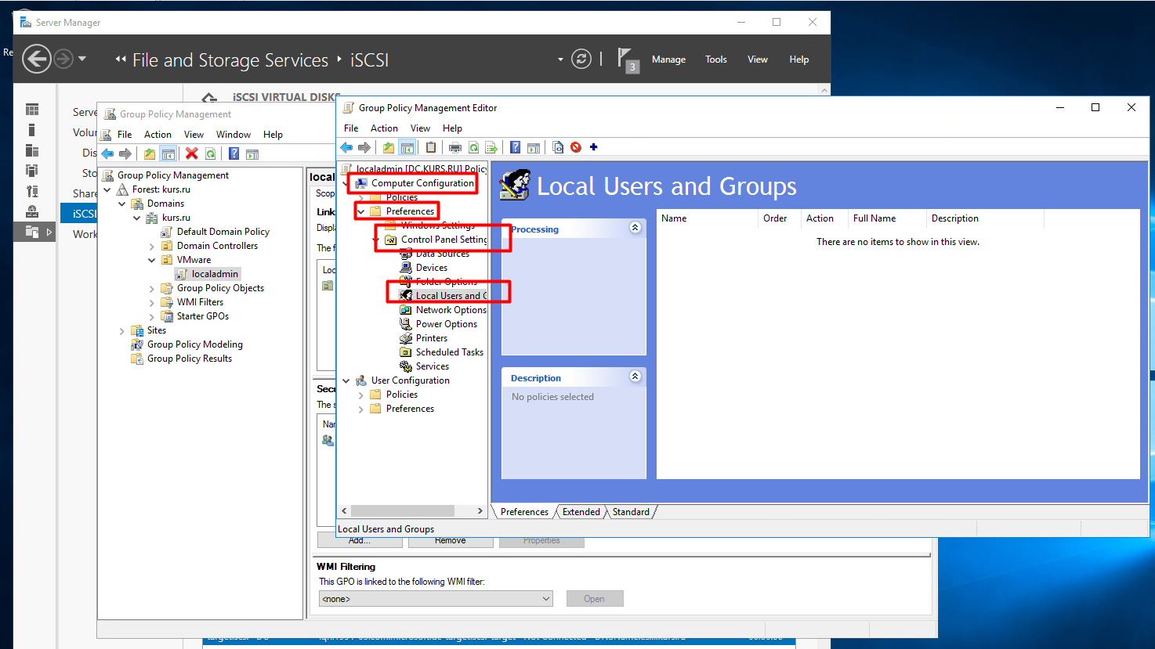

Добавление группы безопасности в локальную группу

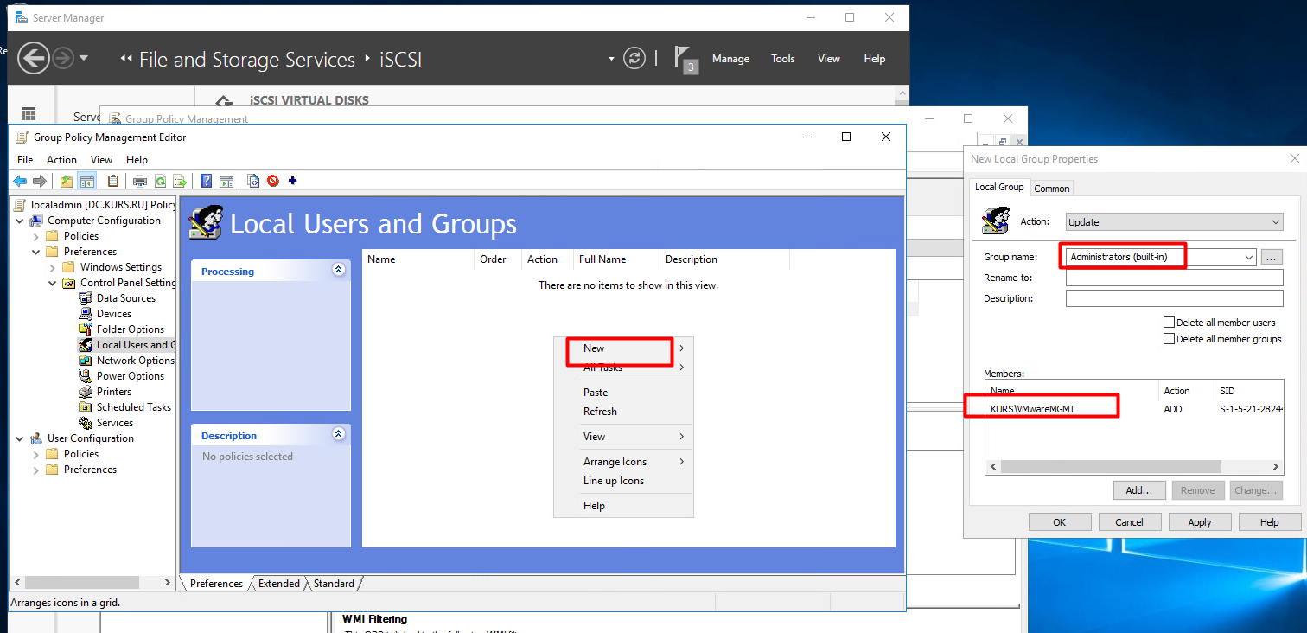

Назначение действие политики по таргету

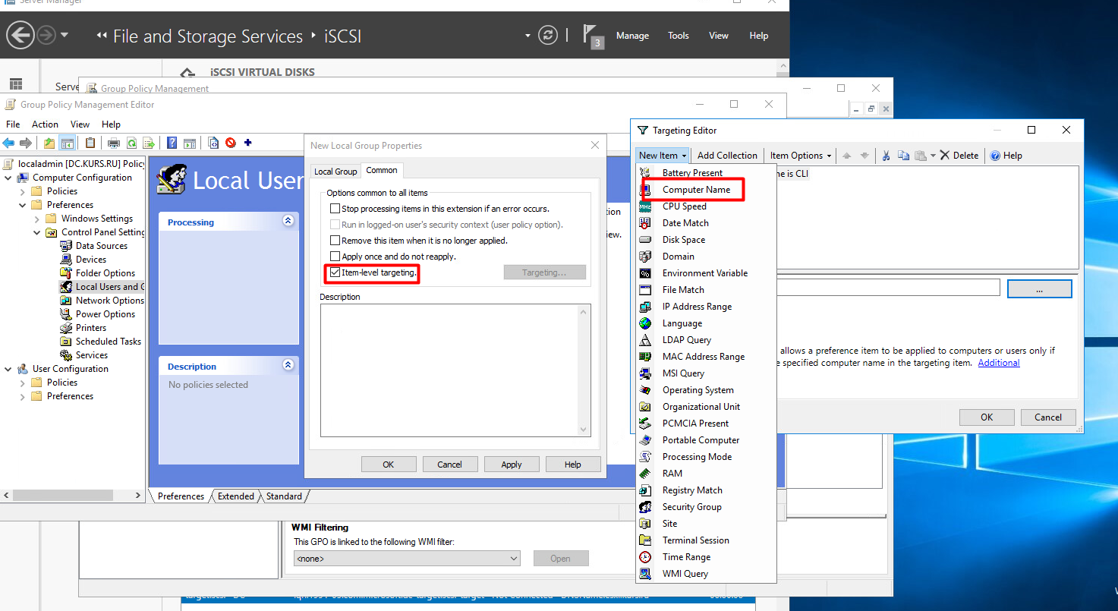

Добавление компьютера на который действую политика

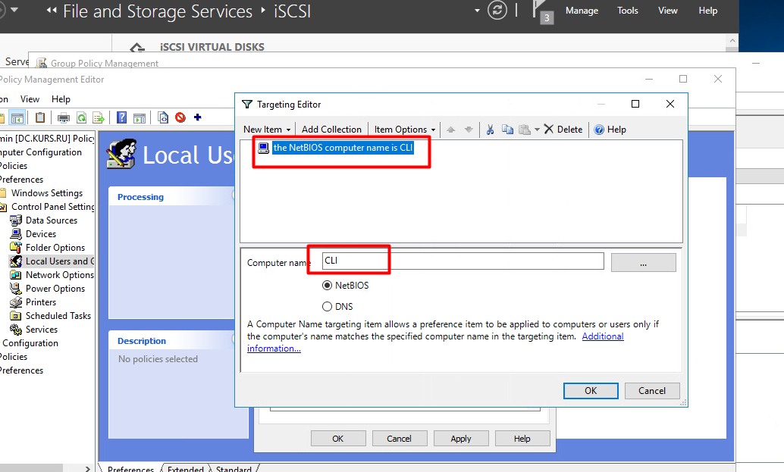

Проверка на клиенте

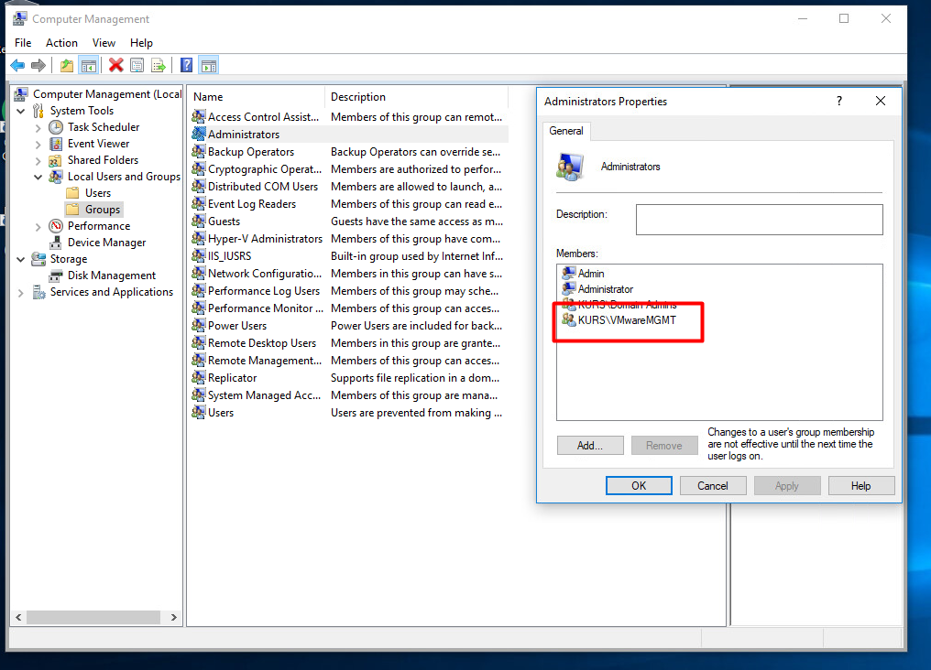

Настройка роли iSCSI для начало необходимо создать в DNS запить типа А с именем хоста ESXi

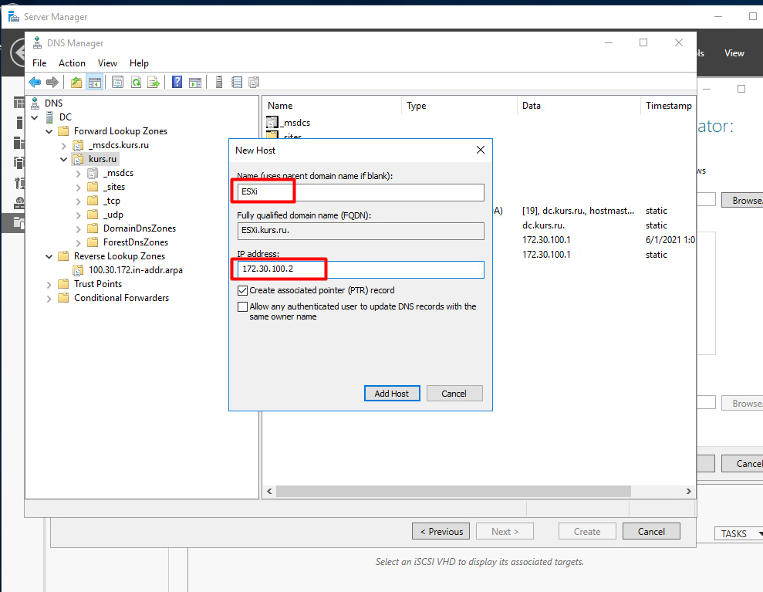

# Развертывание дополнительных инфраструктурных служб

## Роль iSCSI

Установка роли iSCSI на сервере

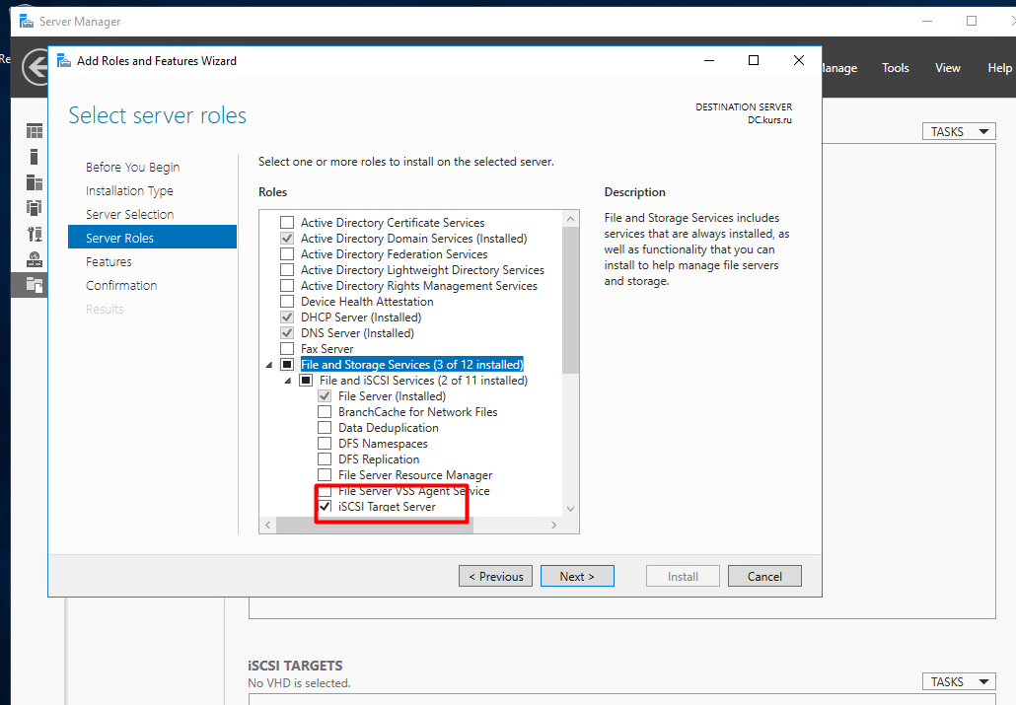

Создание iSCSI таргита т виртуального диска для хоста ESXi

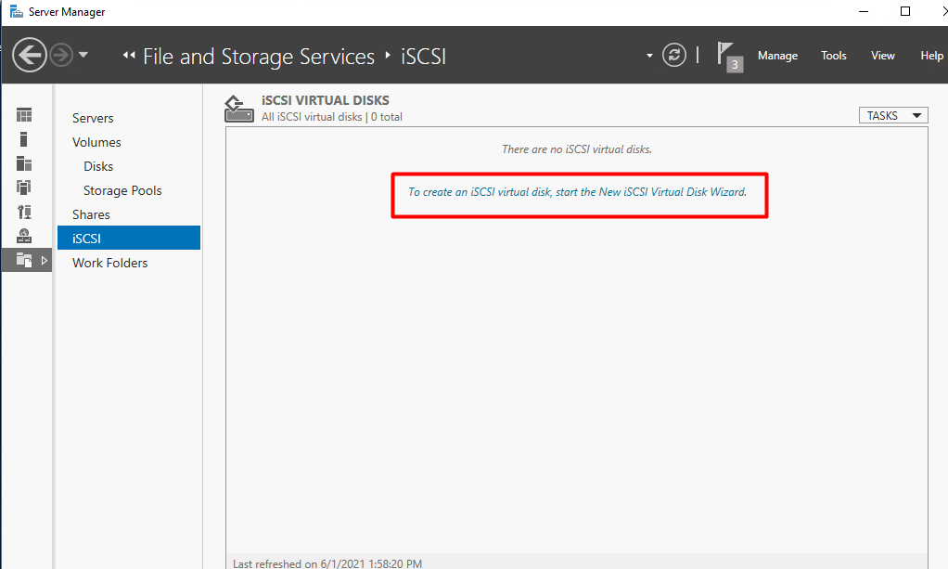

Указание директории для хранение виртуального диска iSCSI

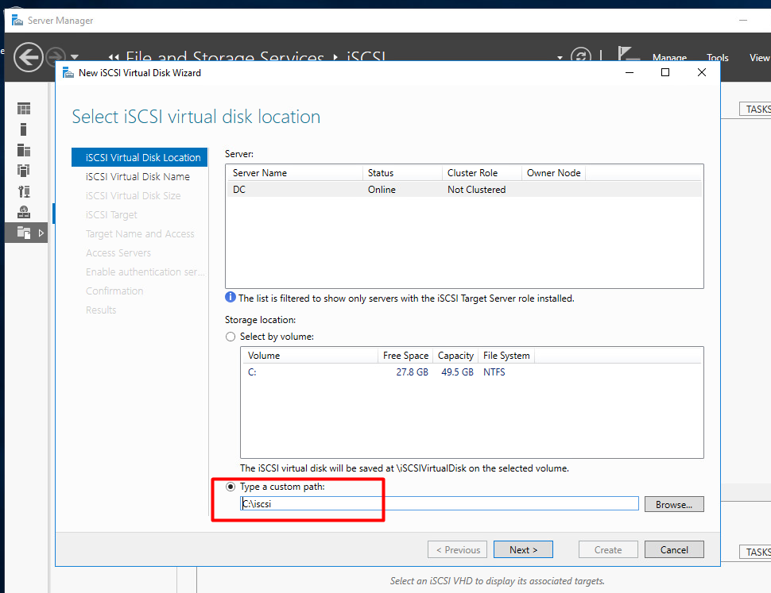

Указание имени виртуального диска

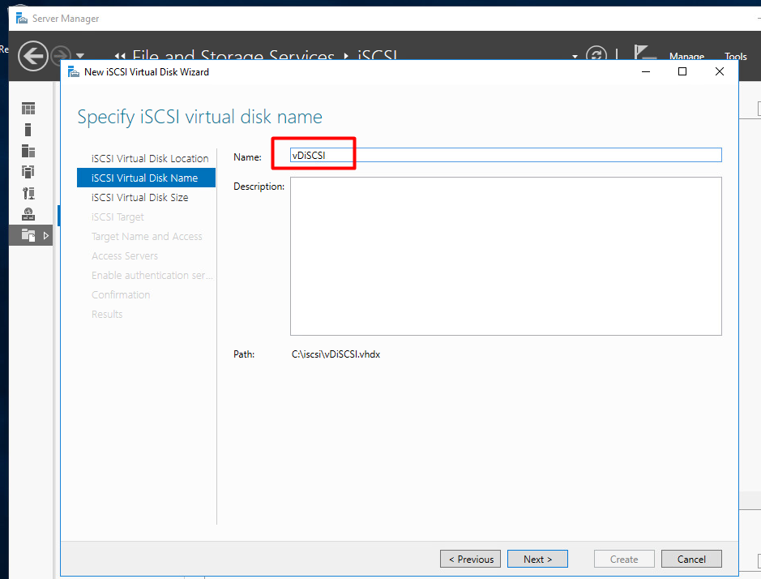

Указание размера и типа хранения

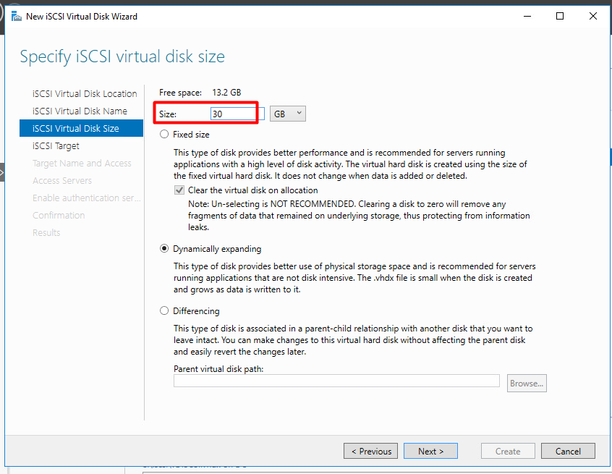

Создание нового таргета для подключения

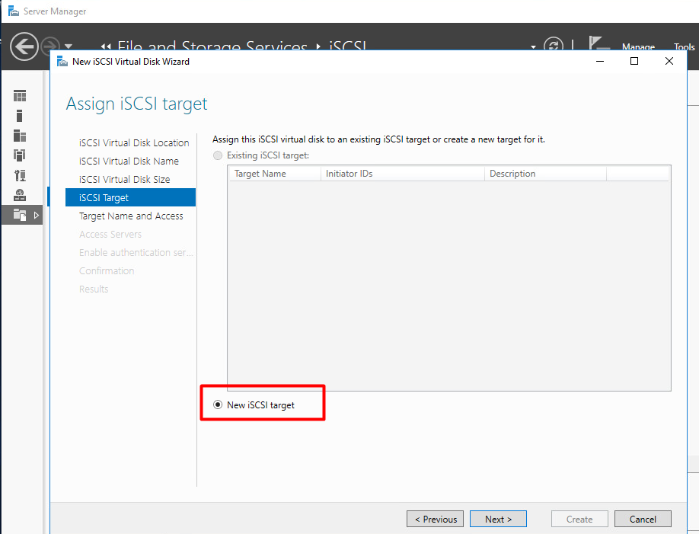

Тип и способ подключения для хостов

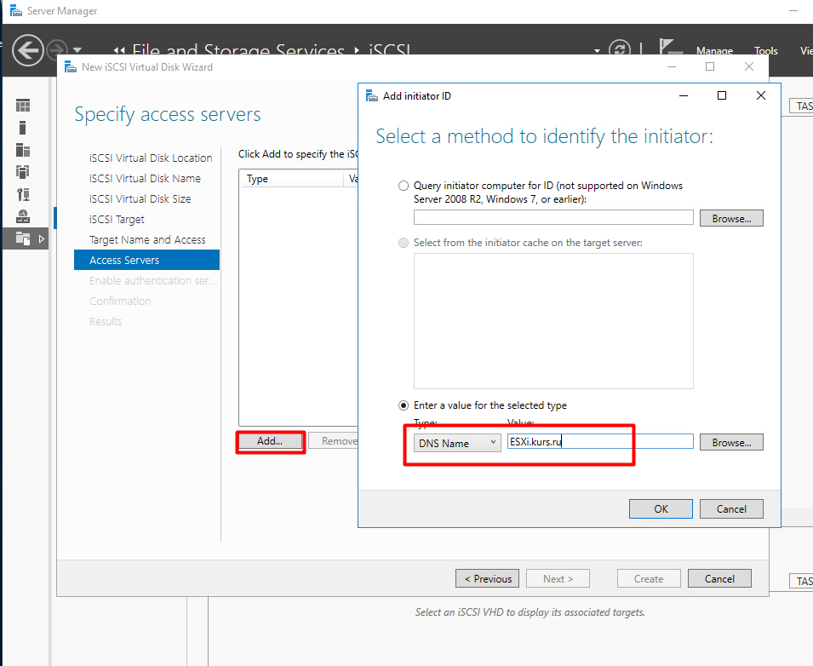

## Роль AD CS

Установка роли AD CS производится аналогично как и AD DS и будет служить для выдачи сертификатов

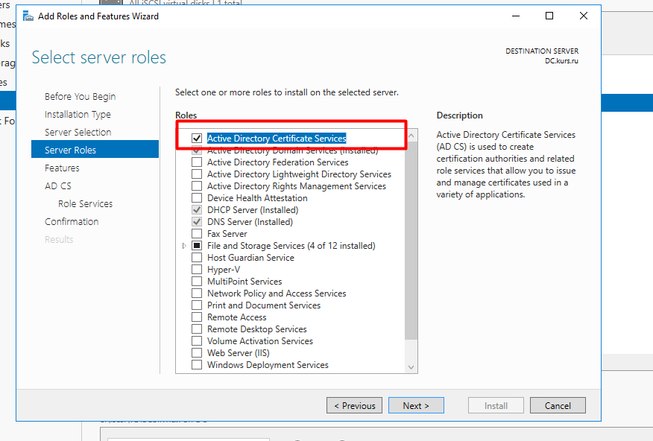

При установки роли установим так же дополнительно Web Enrollment для подписи запросов через браузер

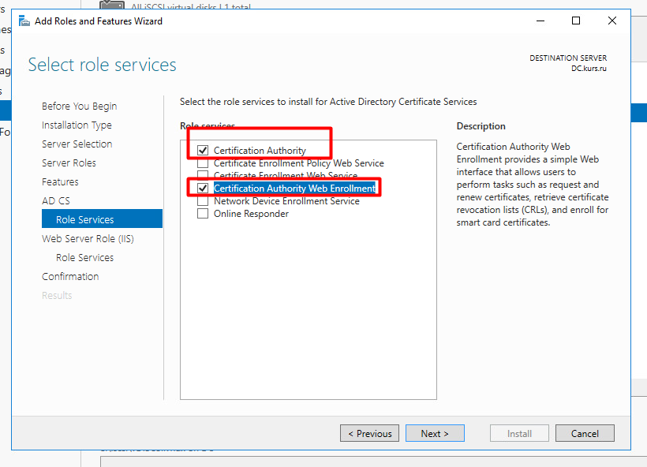

Будем использовать Enterprise CA для связки с доменам и доступу к распространению шаблонов внутри домена

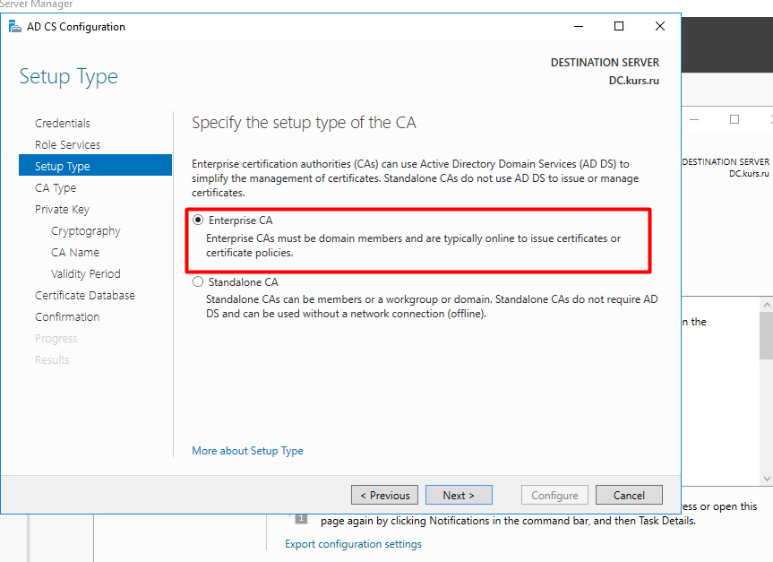

Тип центра сертификации будет корневым

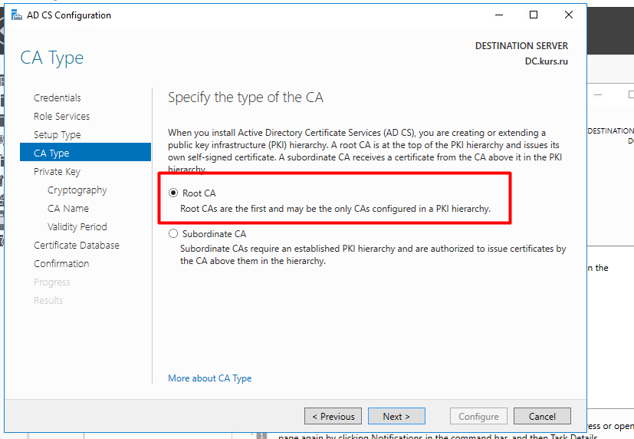

Сказываем срок жизни корневого сертификата

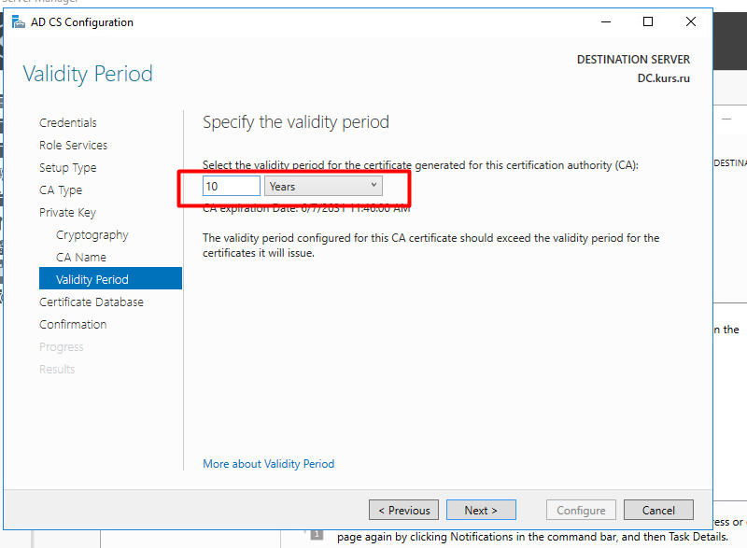

# Тема Платформы виртуализации

Сертификация и траектория развития

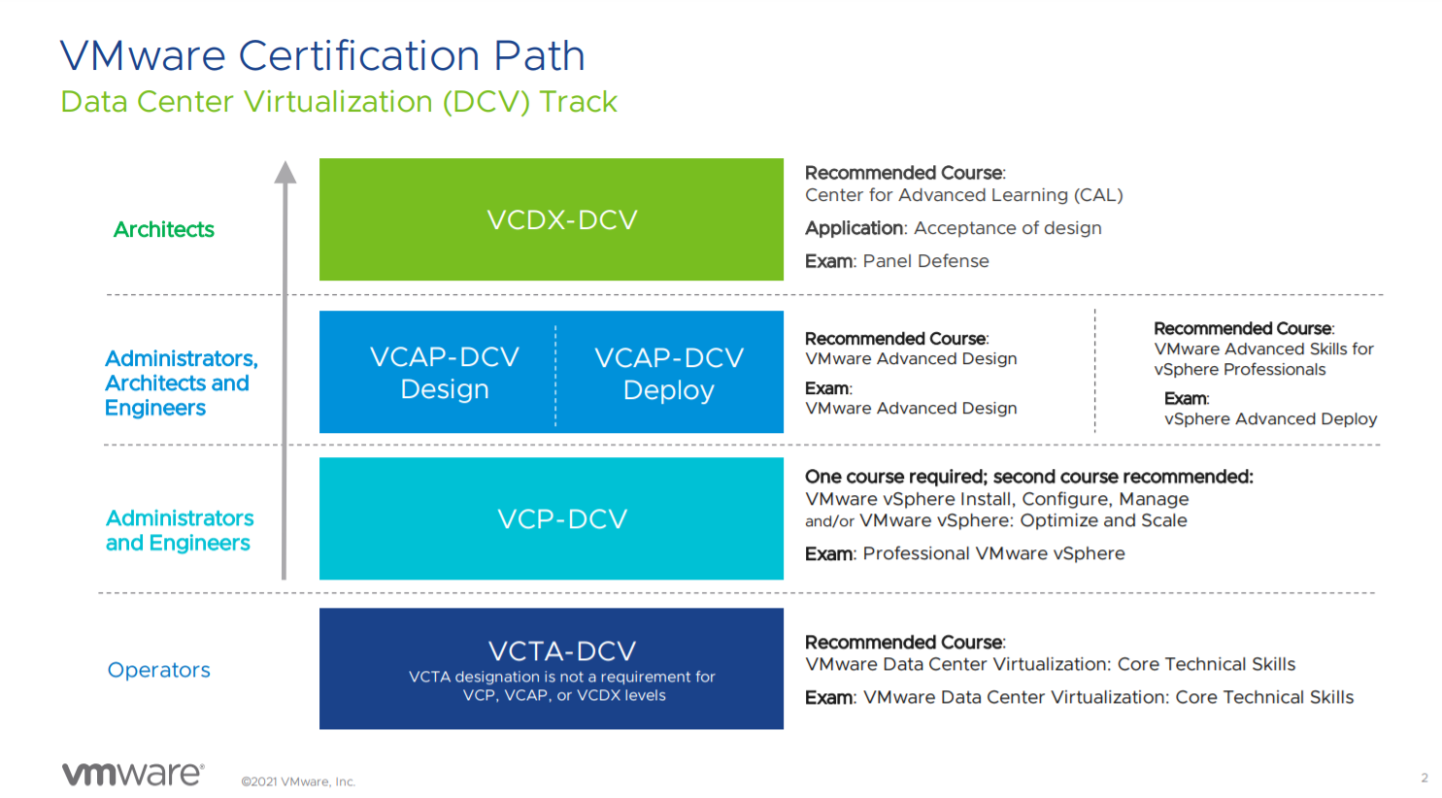

|  |  |  |
| --- | --- | --- |
| Certification – VMware |  | VMware Certification |
| C:\Users\MGMT\AppData\Local\Microsoft\Windows\INetCache\Content.Word\qrcode_www.vmware.com.png |  | C:\Users\MGMT\AppData\Local\Microsoft\Windows\INetCache\Content.Word\qrcode_www.vmware.com (1).png |

|  |  |  |
| --- | --- | --- |
| VMware Customer Connect Learning |  | VMware | Hands-on Labs |
| qrcode_learning |  | qrcode_labs |

# Пуско-наладка систем платформы виртуализации

## Рекомендации перед установкой VMware

Убедитесь будет ли ваше оборудование поддерживать ESXi это необходима для того что бы корректно работали драйверы и была возможность для обращения за поддержкой на сайт VMware



Также будет необходим дистрибутив VMware vSphere Hypervisor (ESXi ISO) image

Пробную версию можно получить на сайте VMware

<https://www.vmware.com/try-vmware.html>



**Требования к оборудованию ESXi:**

ESXi 7.0 требует хоста как минимум с двумя ядрами ЦП.

ESXi 7.0 поддерживает широкий спектр многоядерных 64-разрядных процессоров x86.

ESXi 7.0 требует, чтобы бит NX / XD был включен для ЦП в BIOS.

ESXi 7.0 требует минимум 4 ГБ физической ОЗУ. Предоставьте не менее 8 ГБ ОЗУ для запуска виртуальных машин в типичных производственных средах.

Один или несколько гигабитных или более быстрых контроллеров Ethernet.

ESXi 7.0 требует загрузочного диска объемом не менее 8 ГБ для устройств USB или SD и 32 ГБ для устройств других типов, таких как HDD, SSD или NVMe.

## Установка VMware ESXi

Вы можете запустить сценарий установки или обновления если вам может потребоваться указать параметры для доступа к файлу кикстарта нажав сочетание клавиш Shift + O.

Нажав ENTER или дождаться автоматической загрузки дистрибутива продолжиться процесс установки

На втором этапе вам еще раз будет предложенное проверить характеристики своего сервера на совместимость что является очень важным шагом так как в некоторых случаях может понадобиться собирать не авторизованной бандел для совместимости и корректной работы всех компонентов

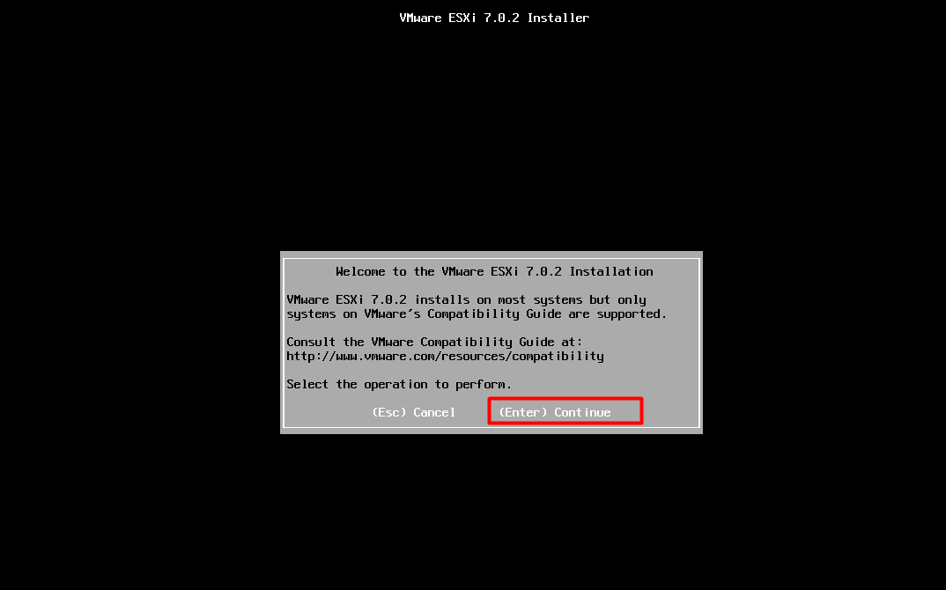

На третьем этапе вам предлагают ознакомится с лицензионным соглашением компании VMware

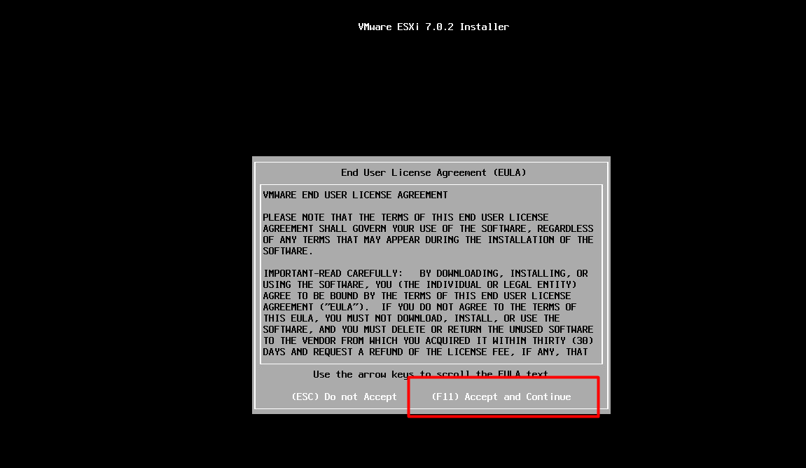

На четвертом шаге начнется этап сканирования доступных девайсов для установки VMware ESXi

На сегодняшней день компания VMware поддерживает огромное количество способов установки дистребутива на разные носители

На виртуальном стенде подключен диск размером 20 GB для комфортной работы на котором будет располагаться только разделы отвечающие за работу ESXi

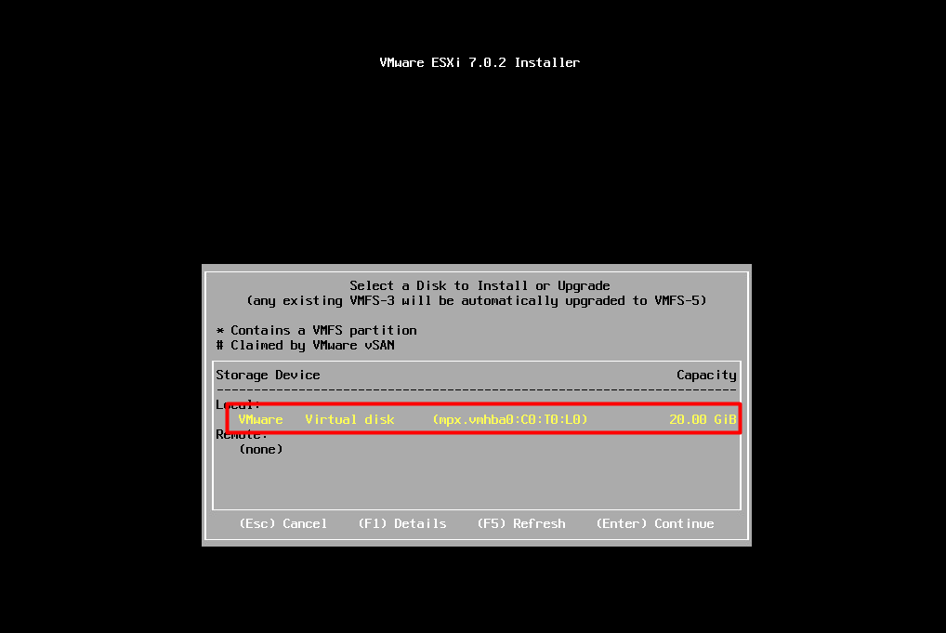

Также предлагается выбор раскладки для ввода с клавиатуры и Необходимо указать пароль от пользователя root он должен быть крипто стойкий и отвечать требованием безопасности

Пароли ESXi

ESXi применяет требования к паролю для доступа из прямого пользовательского интерфейса консоли, оболочки ESXi, SSH или клиента хоста VMware .

По умолчанию при создании пароля вы должны включать сочетание символов из четырех классов символов: строчные буквы, прописные буквы, цифры и специальные символы, такие как подчеркивание или тире.

По умолчанию длина пароля больше 7 и меньше 40.

Пароли не могут содержать словарное слово или часть словарного слова.

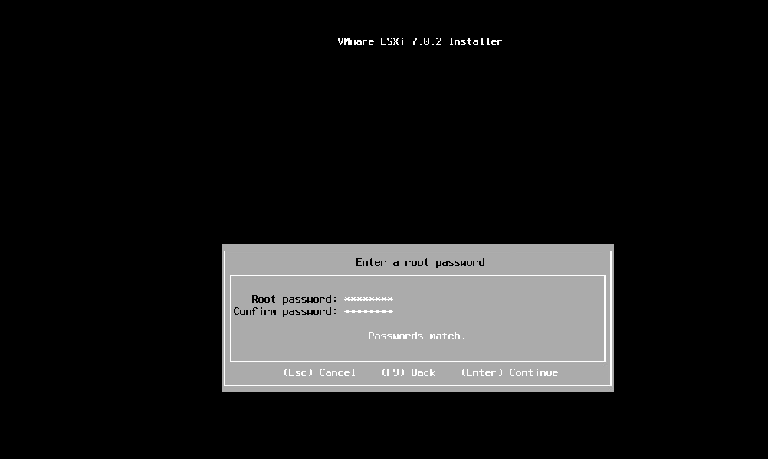

Вы можете вернуться к предыдущем шагам что бы убедиться в достоверности или продолжить процесс установки Процесс установки занимает несколько минут и зависит от скорости носителя на который идет установка

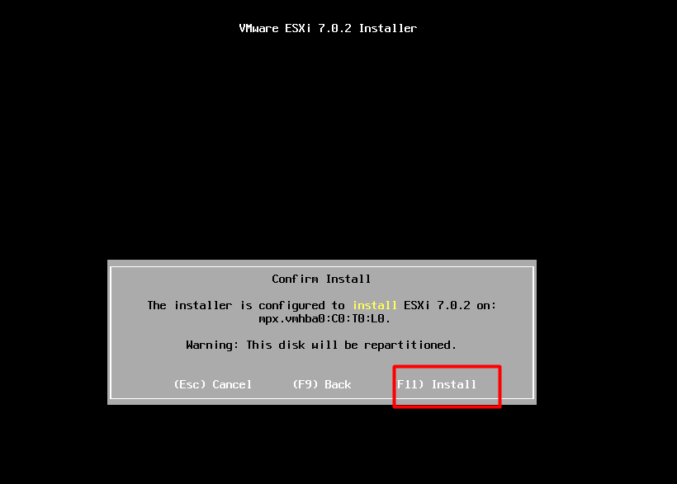

После процесса установки необходимо совершить перезагрузку

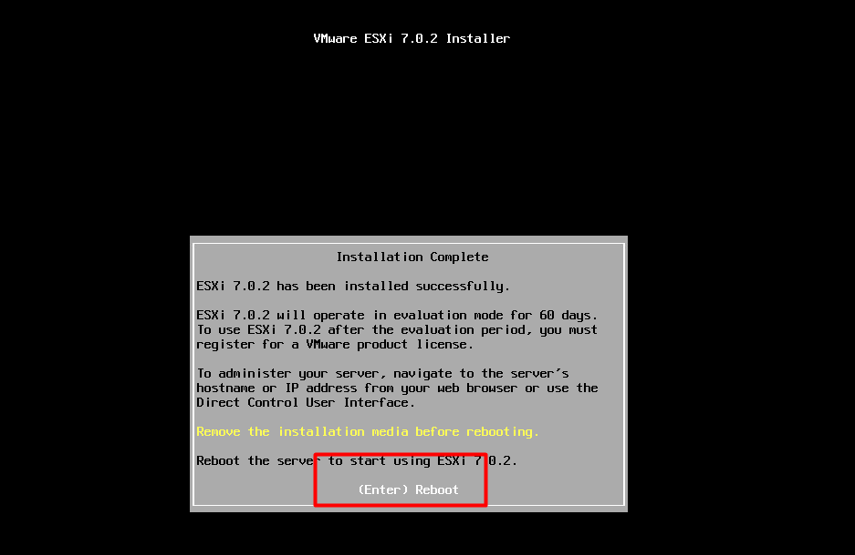

## Базовая конфигурация

После загрузки вы увидите желто серый экран DCUI — Direct Console User Interface в котором мы продолжим базовую конфигурацию хоста ESXi

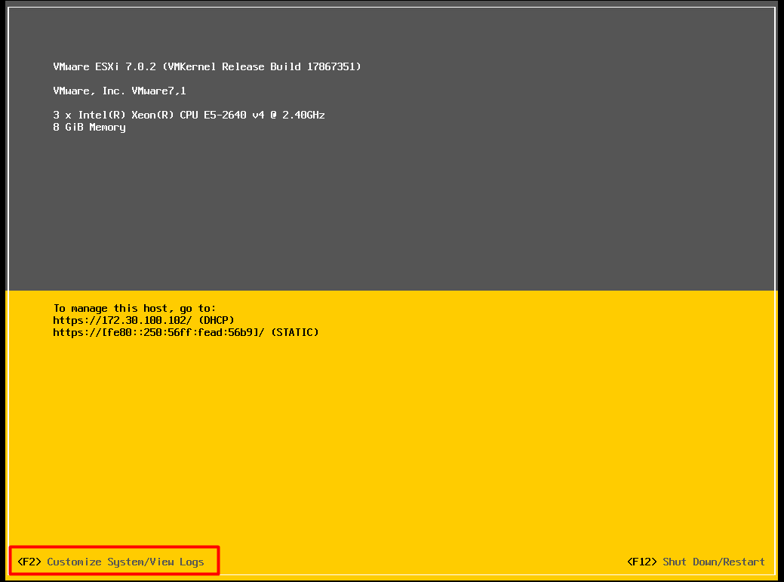

В DCUI изначально перейдем в настройки конфигурации сети управления

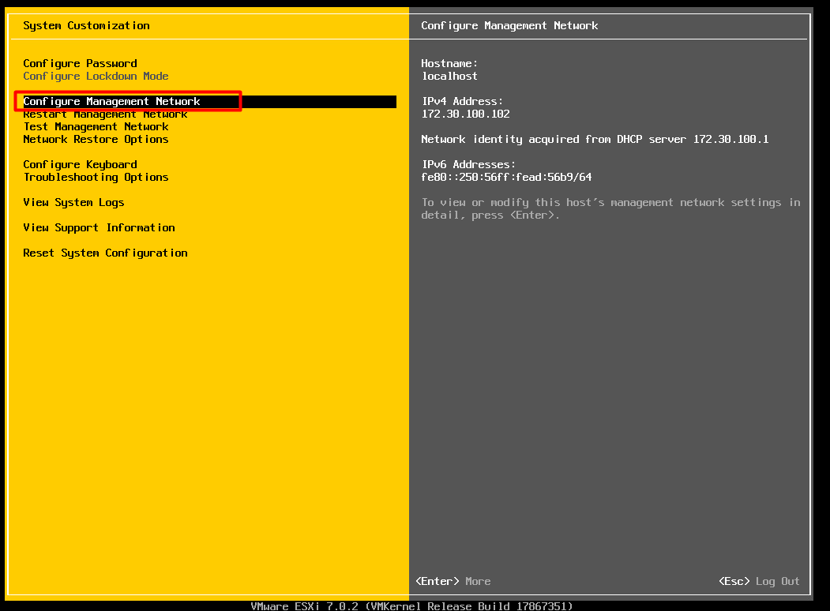

Есть возможность выбора менеджмент адаптера, VLAN и протоколов TCP/IP

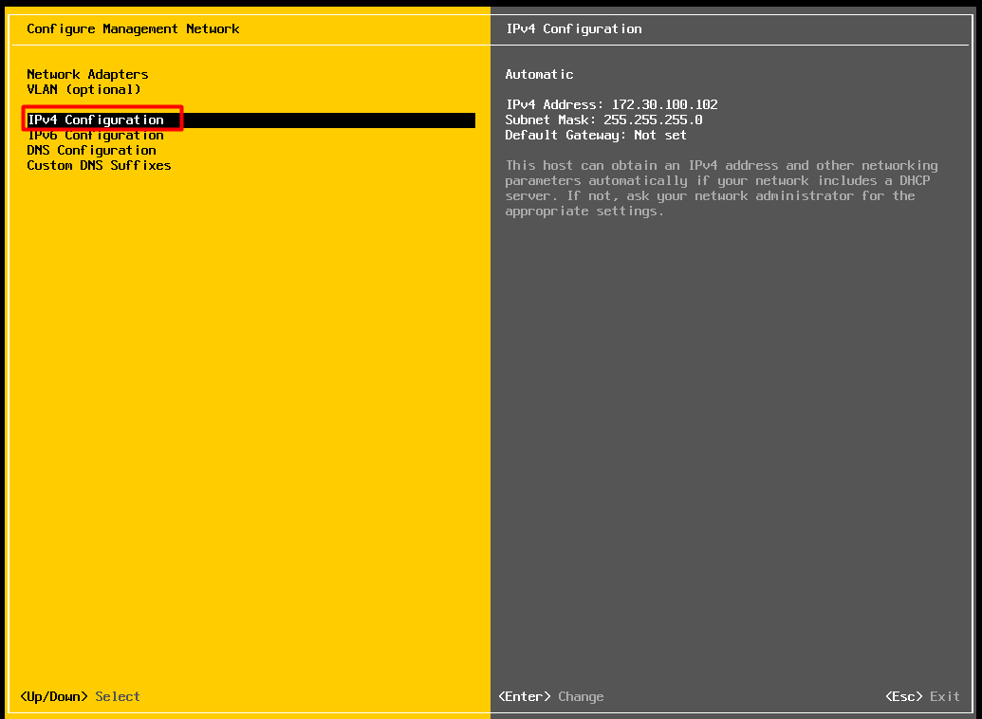

Назначим статический IP адрес по протоколу IPv4

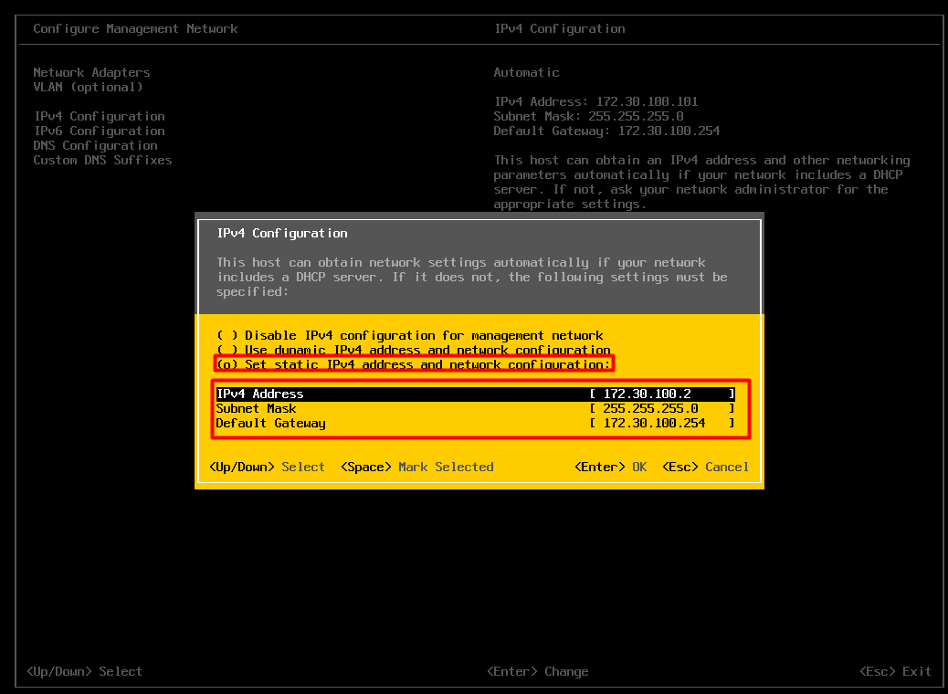

Отключим получение по протоколу IPv6

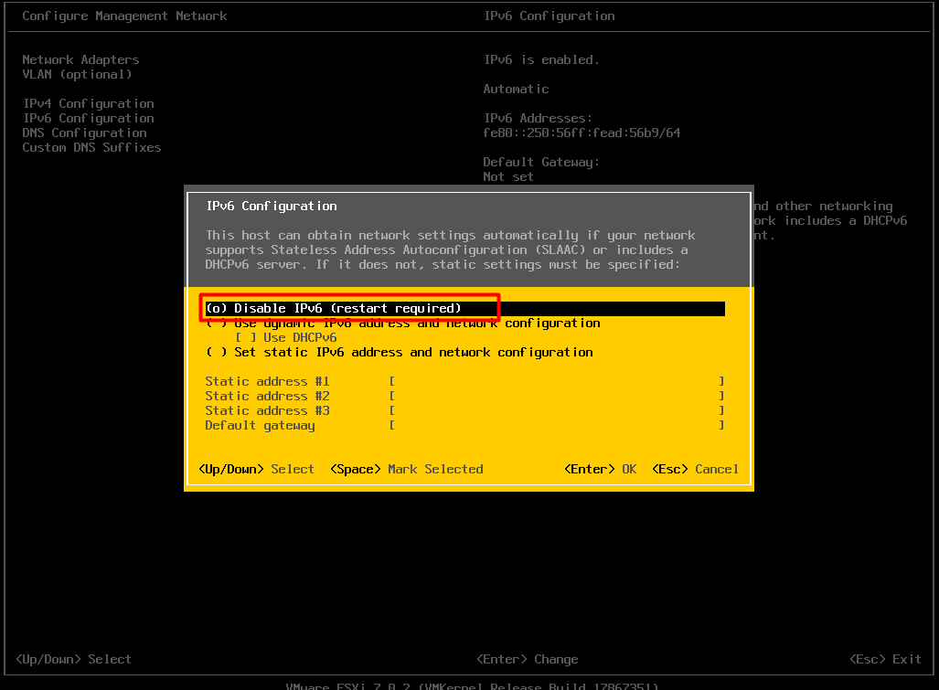

Назначим статическое имя для хоста ESXi и укажем DNS сервер

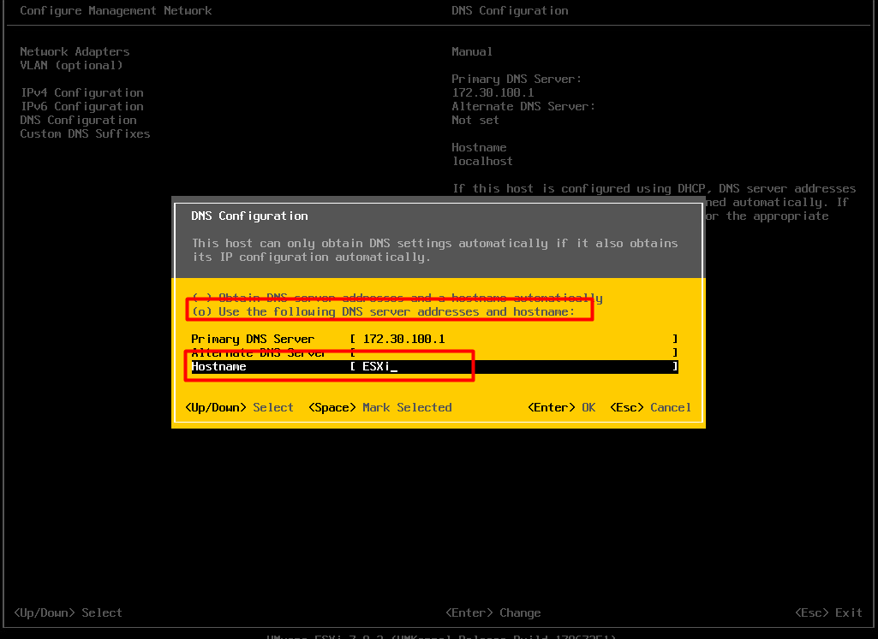

После указание всех конфигураций хост необходимо перезагрузить что бы конфигурации вошли в силу

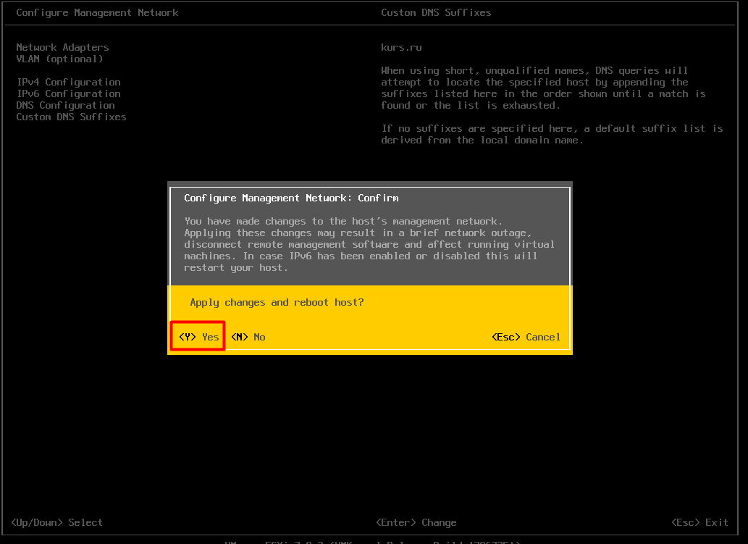

После перезагрузки есть несколько доступов к хосту ESXi такие как

VMware Host Client - это клиент на основе HTML5, который используется для подключения и управления одним хостом ESXi.

Вы можете использовать VMware Host Client для выполнения административных и основных задач по устранению неполадок, и расширенные административные задачи на вашем целевом хосте ESXi. Вы также можете использовать VMware Host

Функции VMware Host Client включают, следующие операции:

Базовые операции виртуализации, такие как развертывание и настройка виртуальных машин различных сложность

Создание и управление сетями и хранилищами данных

Расширенная настройка параметров уровня хоста для повышения производительности

Следующие гостевые операционные системы и версии веб-браузеров поддерживаются для VMware.

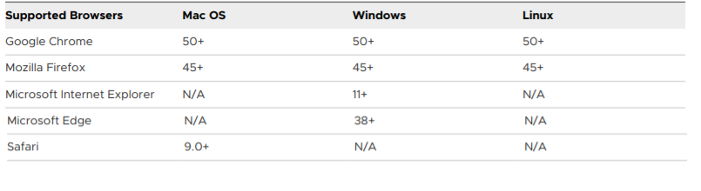

# Управление средством виртуализации

Используя клиентскую машину для администрирование в веб браузере вводим FQDN хоста ESXi на что увидим сообщение что используемый сертификат не находиться в доверенных

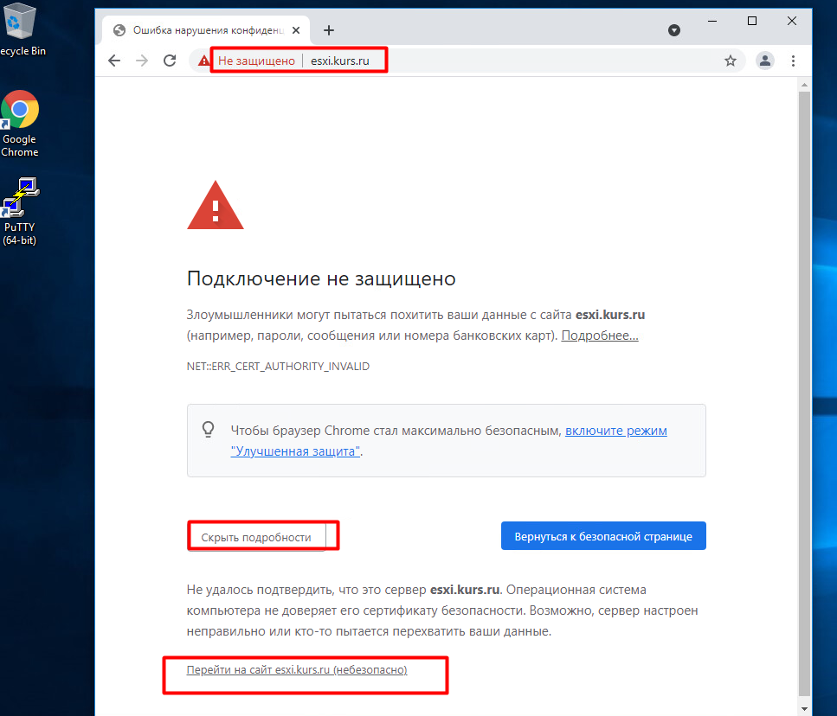

Для аутентификации используем логин и пароль при установки

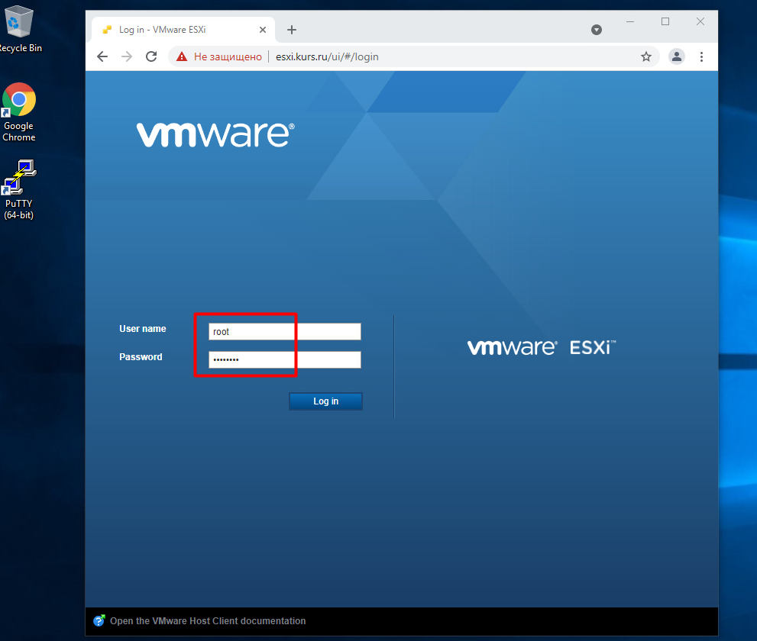

Настройка NTP на хосте ESXi

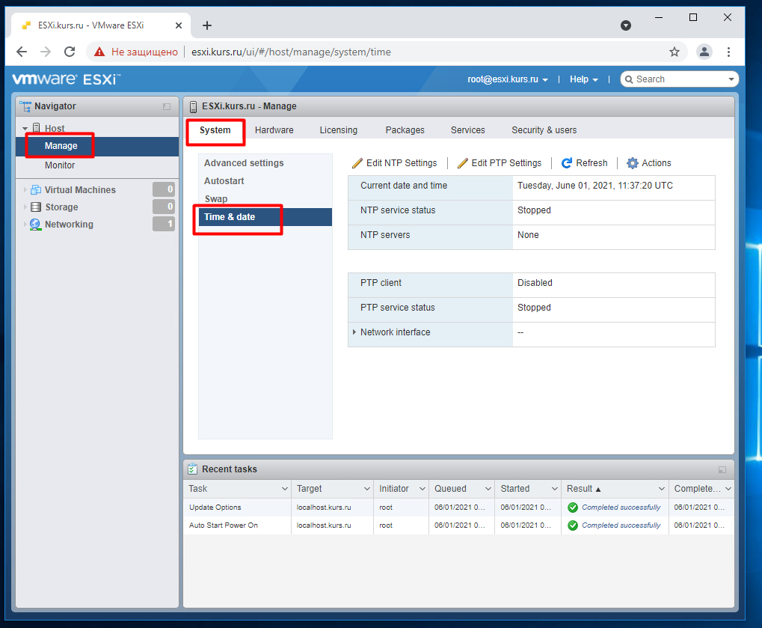

Сконфигурируем что бы время забиралось с контролера домена который мы развернули ранее обратим внимание что Для коррекции времени, изменении часового пояса доступно только в биосе.

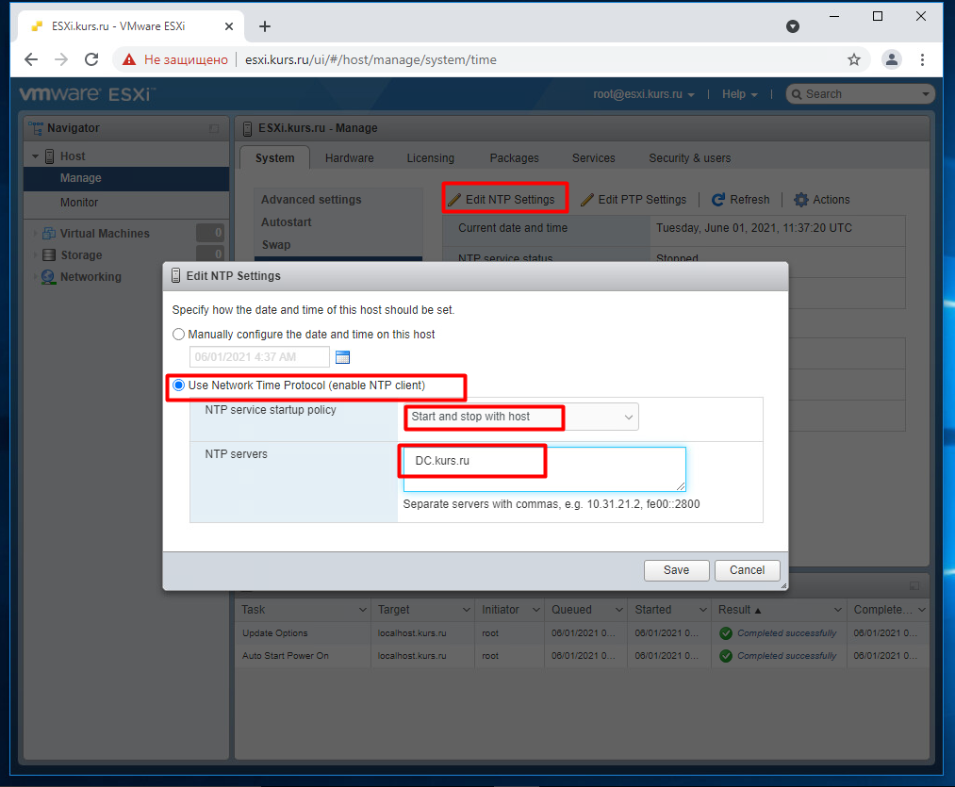

После конфигурации хоста необходимо включить сервис NTP

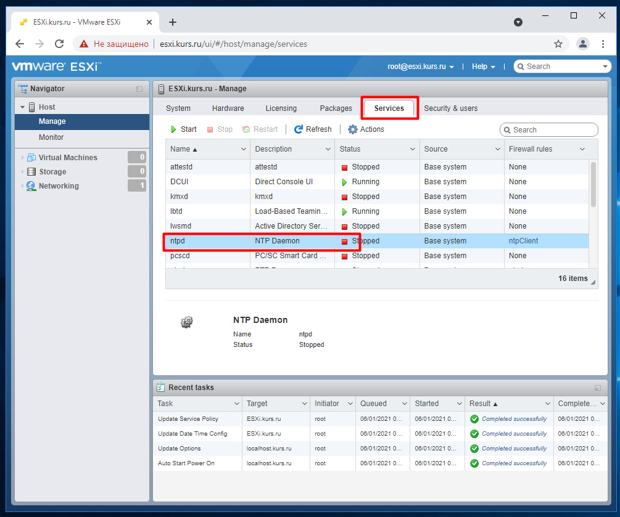

## Виртуальная сеть

Стандартный коммутатор обеспечивает подключения виртуальных машин для взаимодействия друг с другом, независимо от того, находятся ли они на одном узле или на разных узлах.

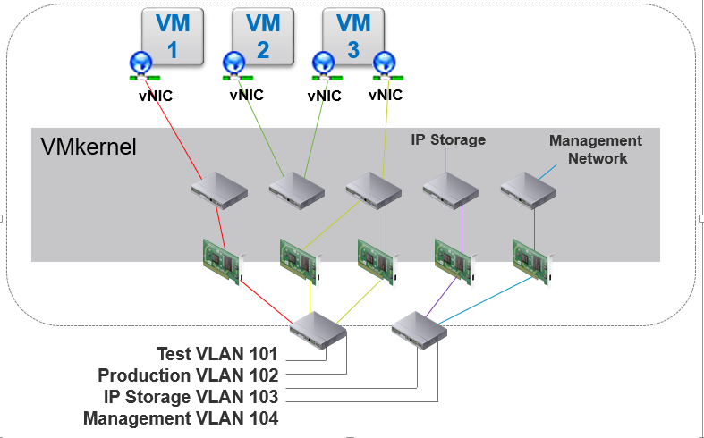

Конфигурации виртуальной сети на хосте ESXi создадим изолированный vSwitch для Virtual environment

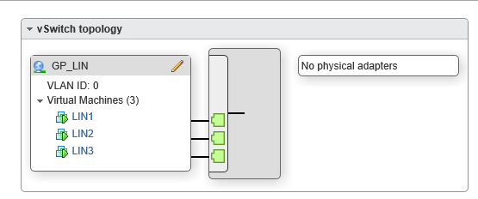

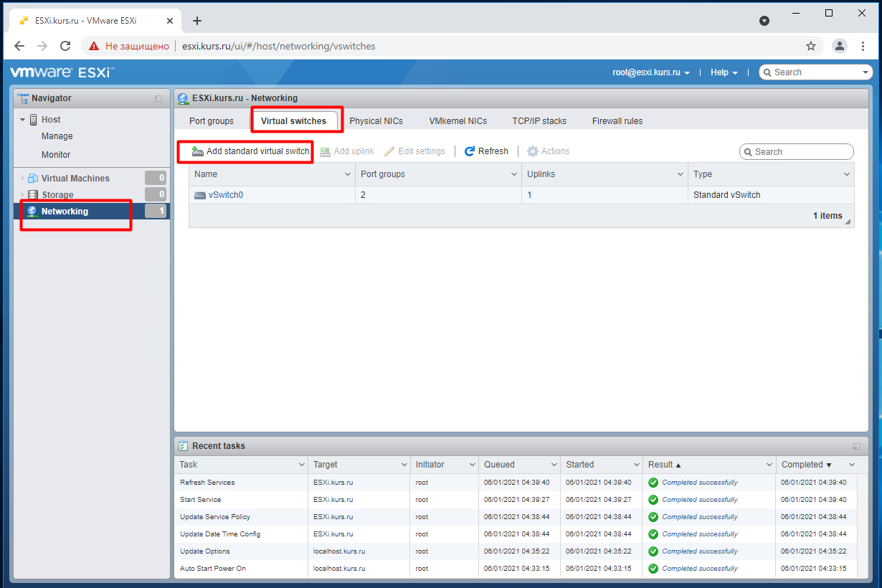

Задаем имя и безопасность на vSwitch

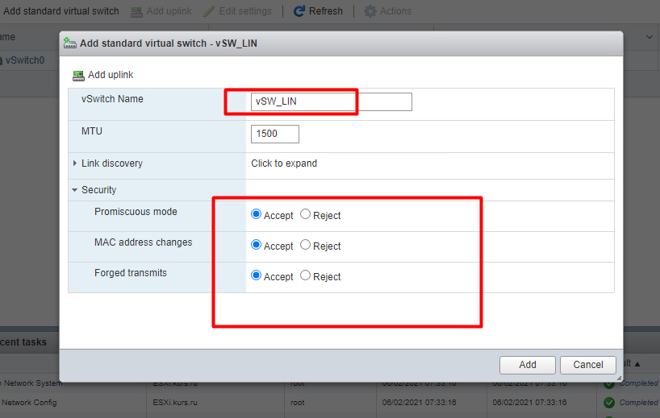

Также в случае необходимости можно поменять настройки безопасности на уже vSwitch для пропускания трафика и корректной работы

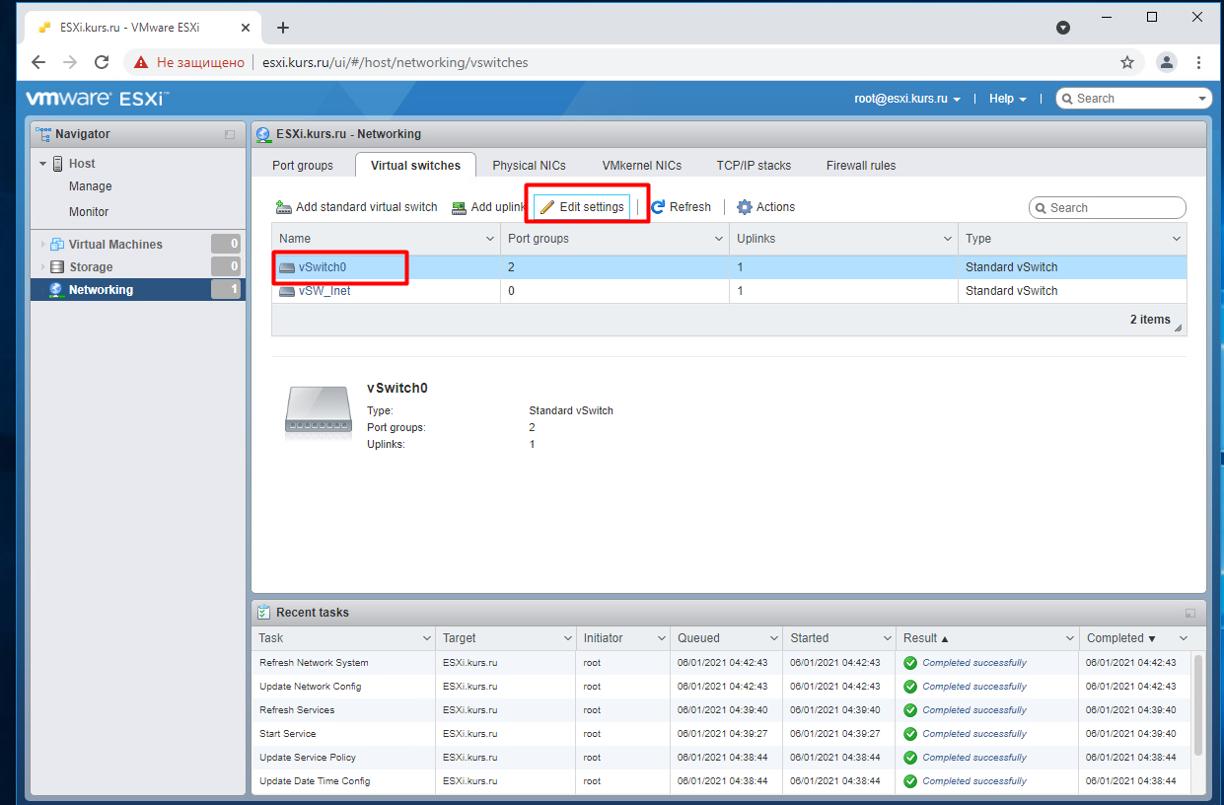

Это может быть необходимо в случае когда у вас есть перенастроенные сервисы и к ним необходим доступ из другой сети

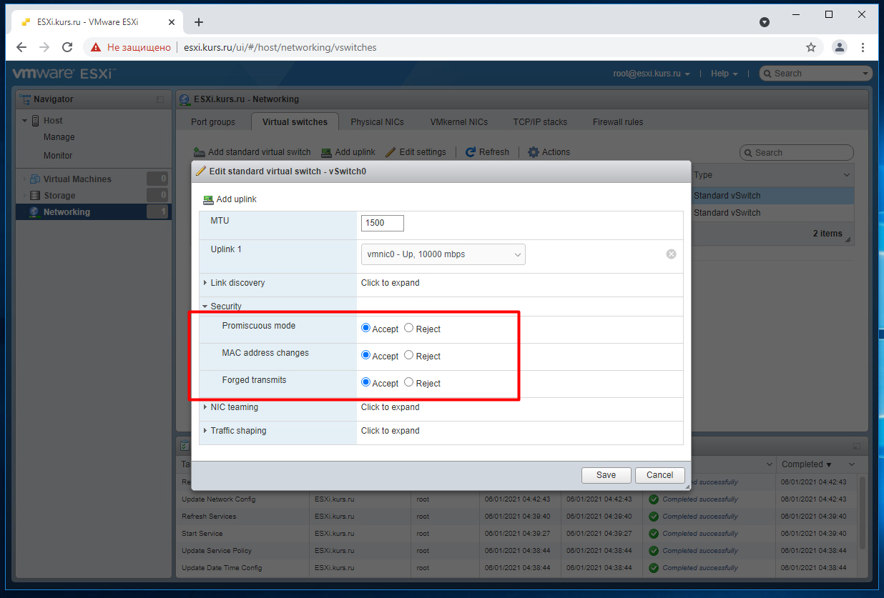

Для подключения vSwitch к виртуальным машинам необходимо создать Port group и при необходимости укать VLAN

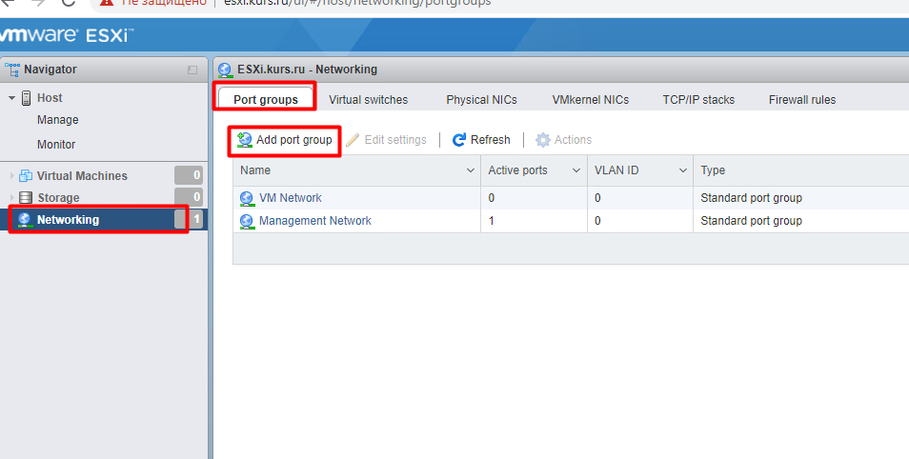

Также в группе указываем имя и vSwitch который будет использоваться для коммутации

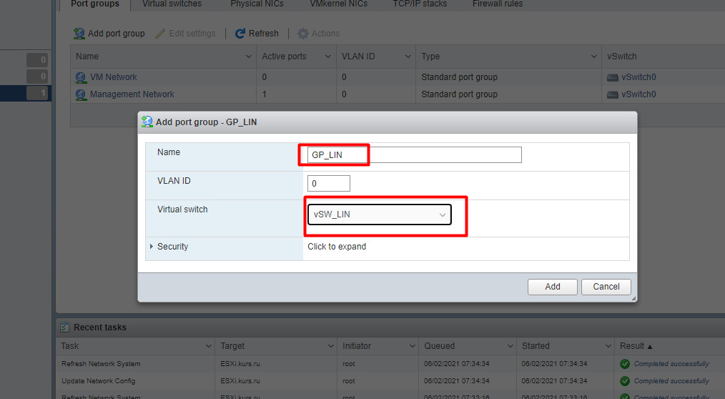

## Монтирование iSCSI

Хранилище данных - это логическая единица хранения, которая может использовать дисковое пространство на одном физическом устройстве или охватывать несколько физических устройств.

Хранилища данных используются для хранения файлов виртуальных машин, шаблонов и образов ISO.

vSphere поддерживает следующие типы хранилищ данных:

VMFS

NFS

vSAN

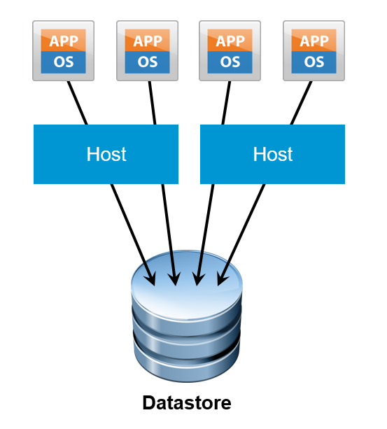

Обзор базового хранилища

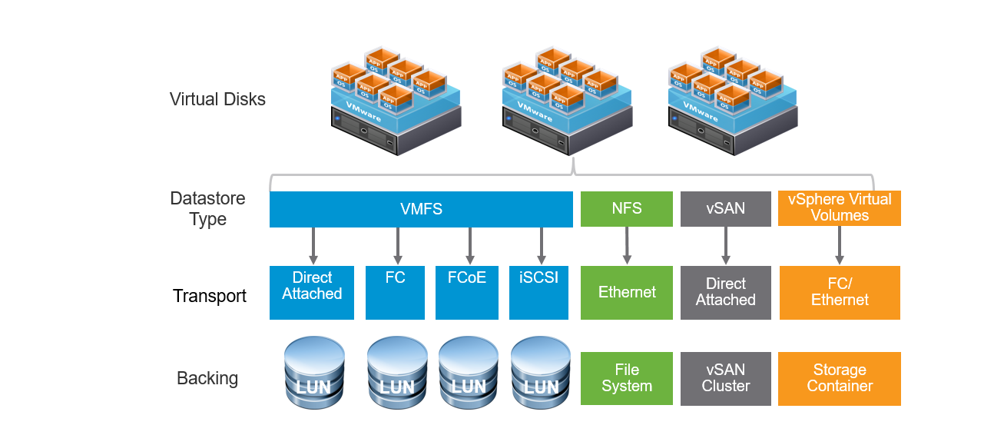

Настроем программой адаптер iSCSI и будем его использовать для дальнейшего хранения виртуальных машин

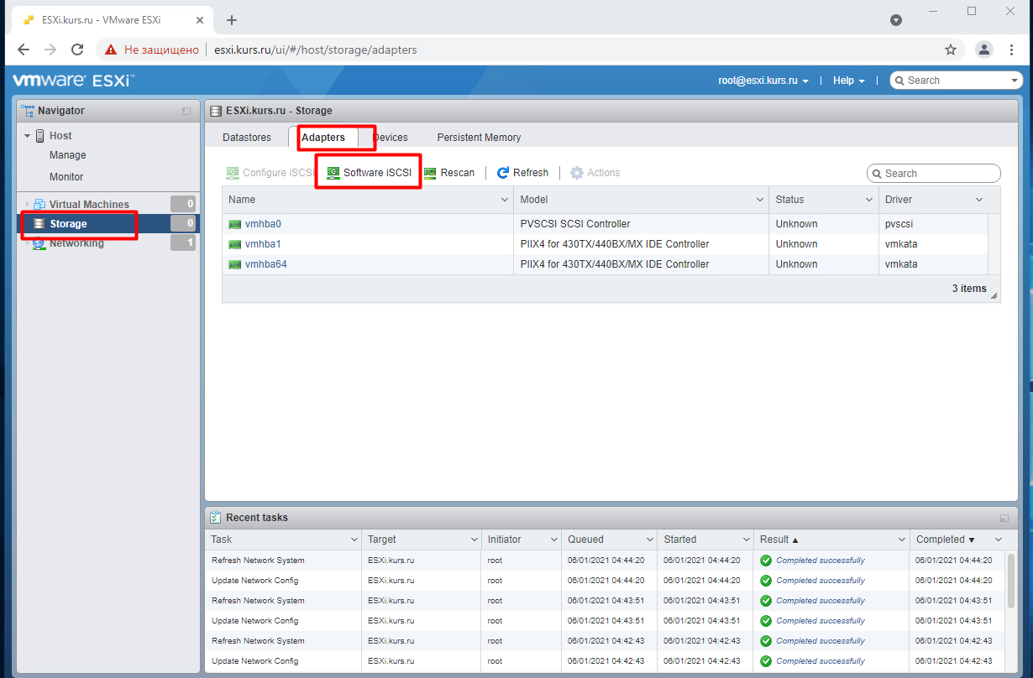

Указываем динамический таргит также можно указать отдельную сеть хранения данных но в данной работе она не предусмотрена

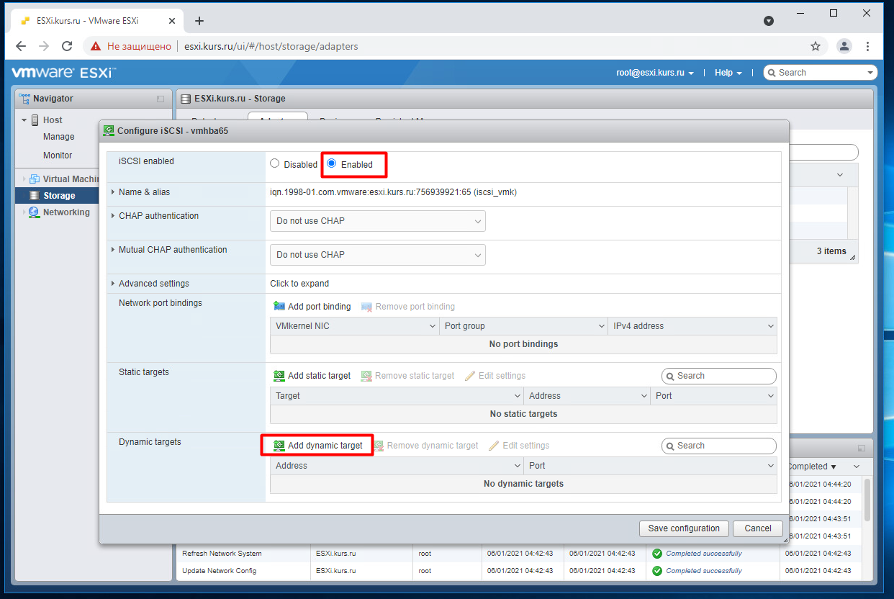

В нашем случае сервер на котором находиться там же где и контролер домена поддерживается как по FQDN так и по IP

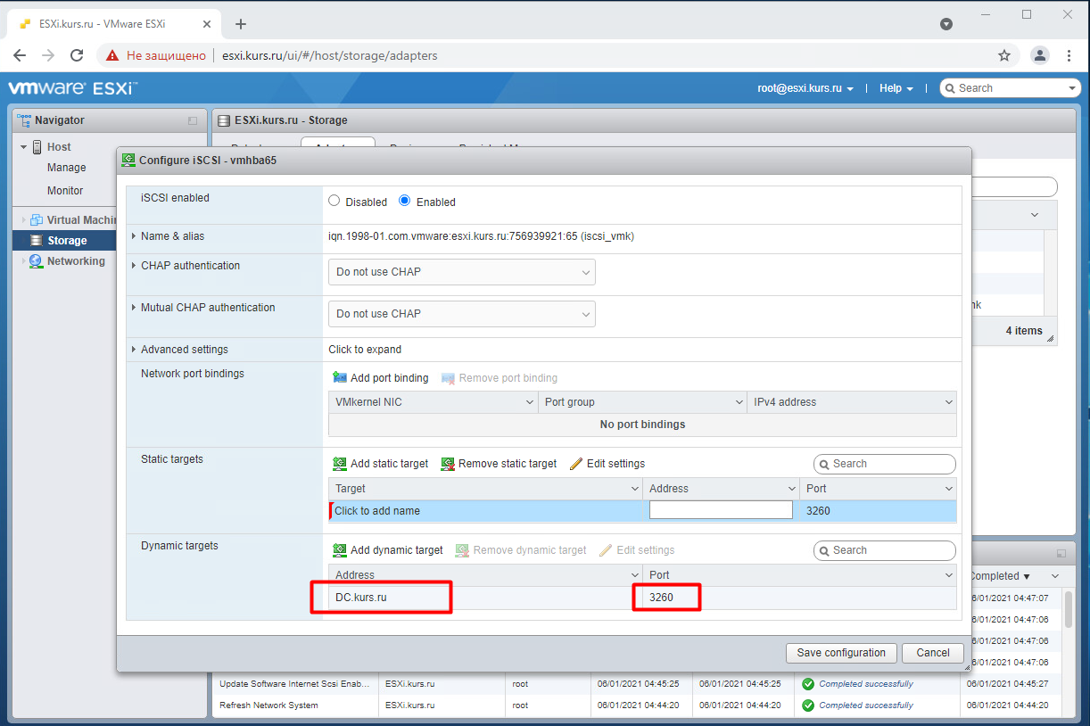

После подключения iSCSI необходимо добавить datastore

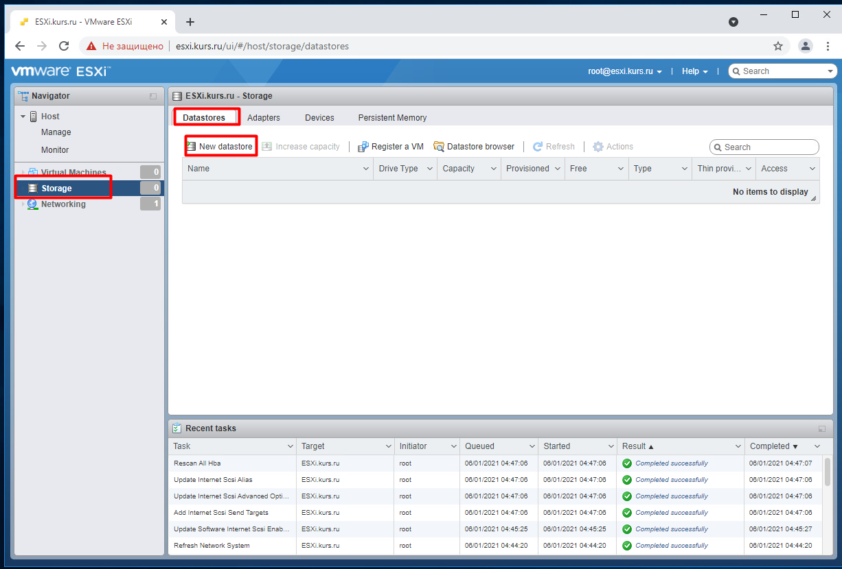

## VFMS

Хосты ESXi версии 7.0 VMFS5 и VMFS6:

Функции, поддерживаемые как VMFS5, так и VMFS6:

Они разрешают одновременный доступ к общему хранилищу.

Их можно динамически расширять

Они используют блоки размером 1 МБ и 512 МБ, которые подходят для хранения больших файлов виртуальных дисков.

Обеспечивают дисковую блокировку

Возможности, поддерживаемые VMFS6:

Собственные устройства хранения 4K

Автоматическое освоение пространства

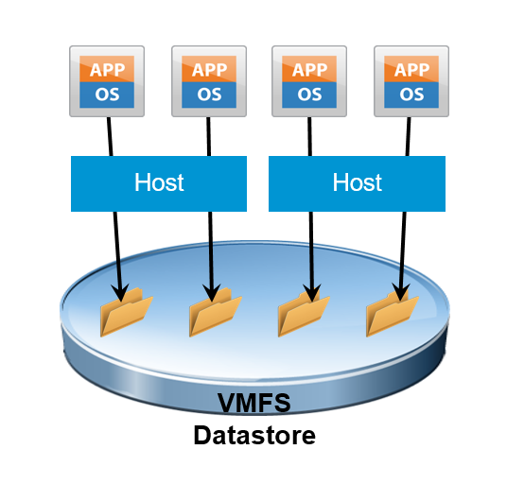

Задаем имя и выбираем девайс который будет отформатирован в формат VFMS

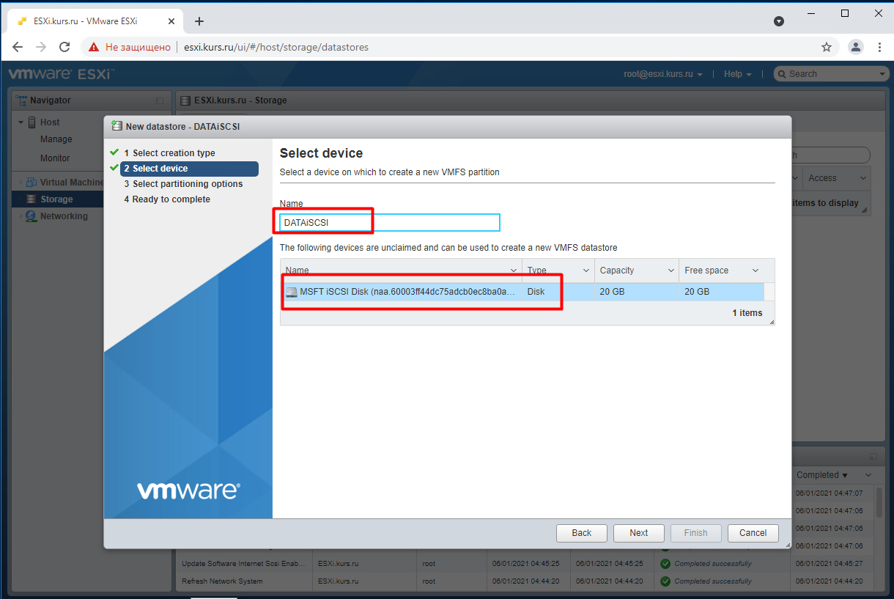

Выбираем сколько места от этого девайса будет отформатировано

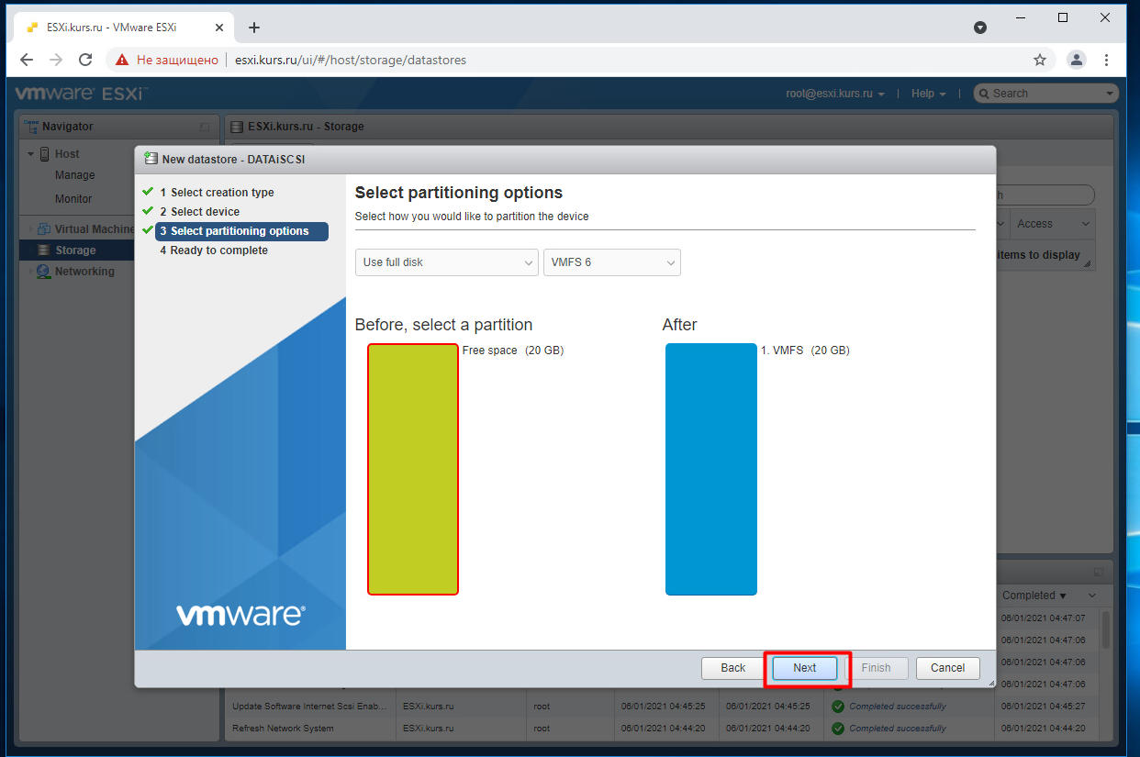

После окончания будет доступен datastore для виртуальных машин

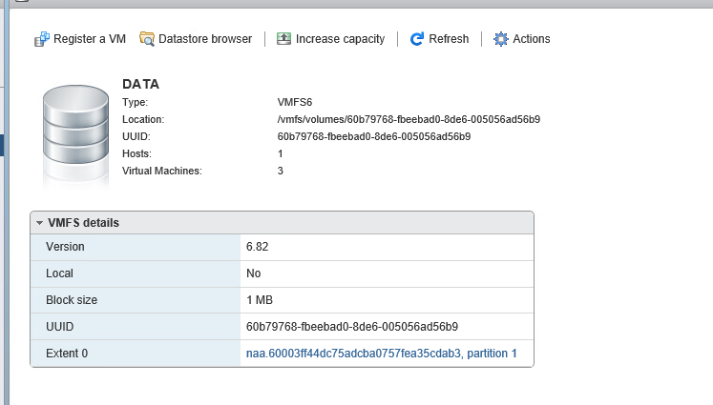

## Монтирование NFS

NFS - это хранилище, совместно используемое в сети на уровне файловой системы.

NFS поддерживает NFS версии 3 и 4.1 через TCP / IP.

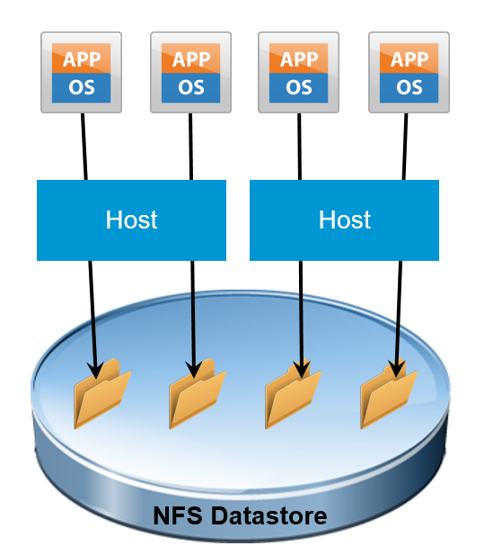

NFS в данной лабораторной работе есть уже перенастроенный сервис для подключения к хосту ESXi

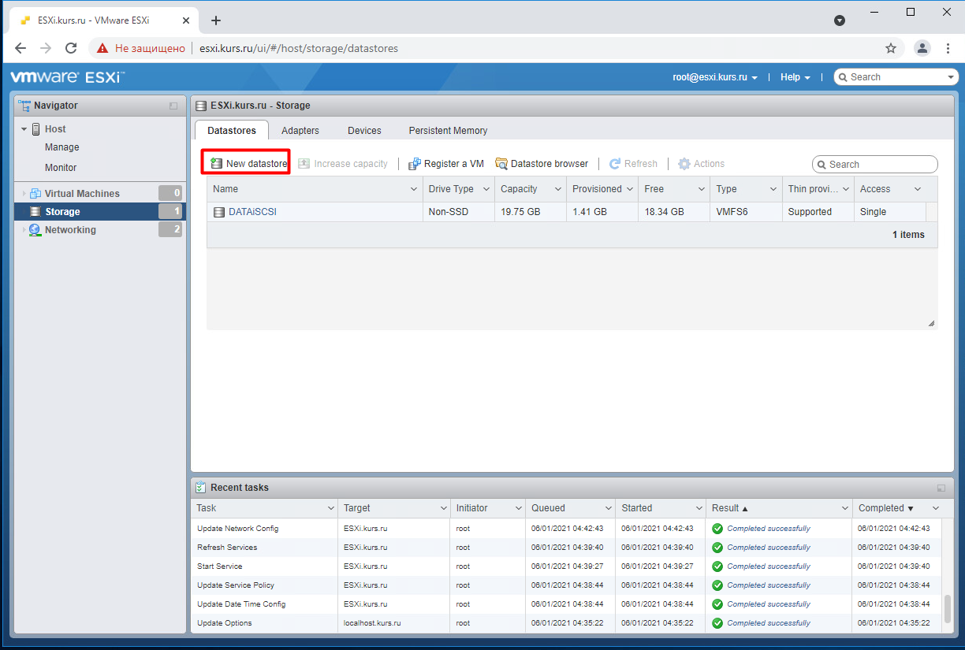

Для монтирования имя, сервер и версию протокола

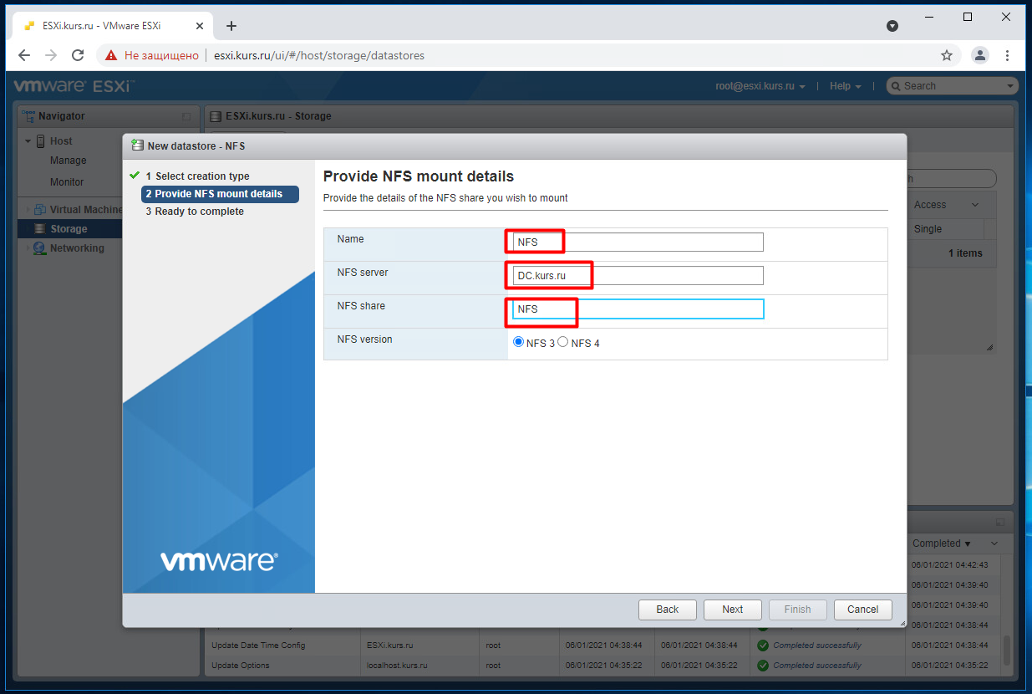

После монтирования NFS будет отображаться в datastore и им также можно управлять

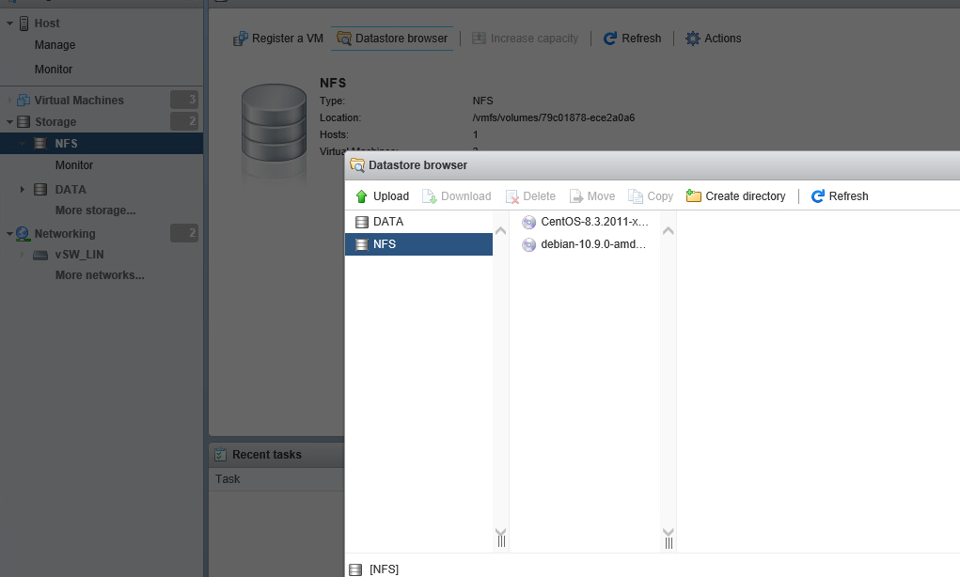

## Работа с доменом

Для реализации централизованной аутентификации пользователей и разграничения прав доступа есть возможность добавления к ADDS

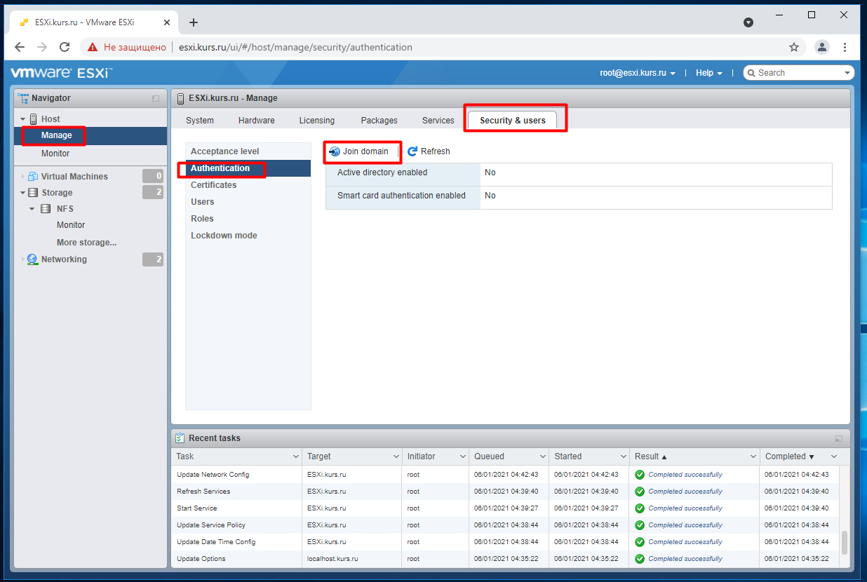

Указываем имя домена и пользователя у которого есть права на добавление в домен

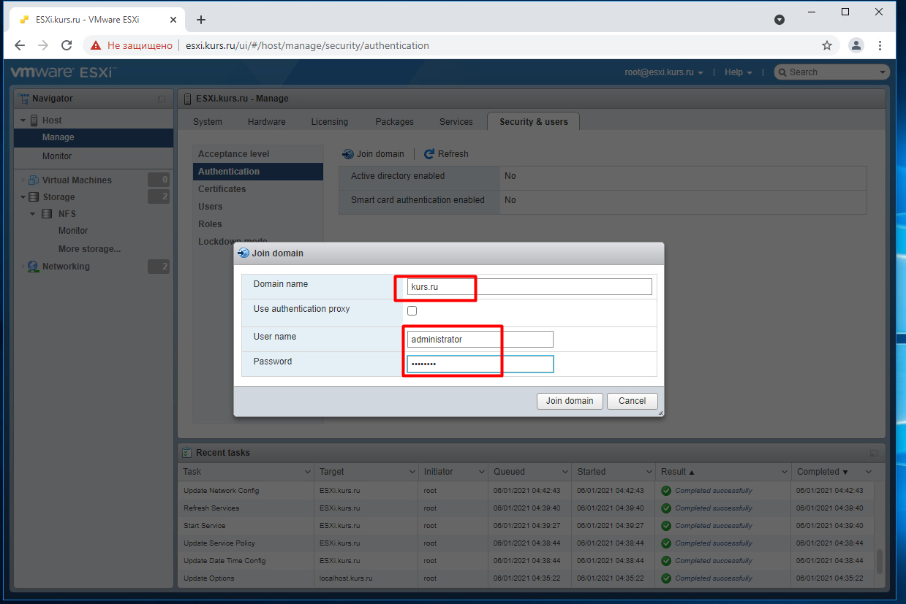

После чего мы можем добавить способ входа пользователя на хост

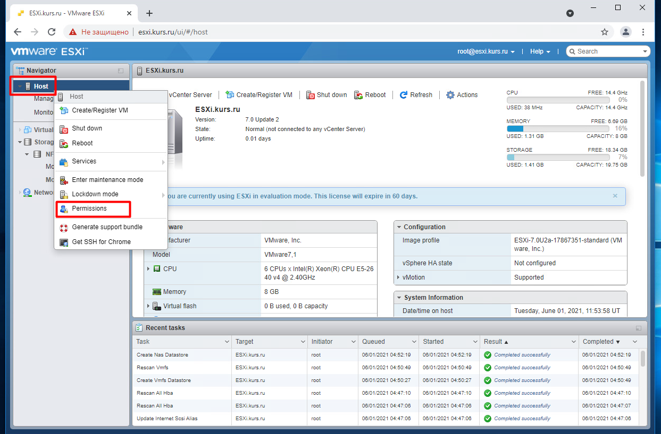

После чего мы можем назначить пользователя и присвоить ему роль

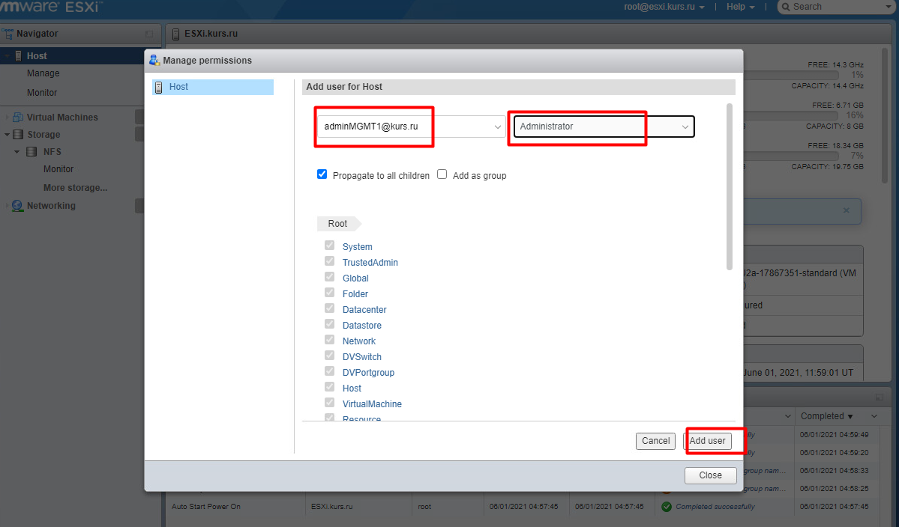

После чего пользователь может аутентифицироваться и получить доступ

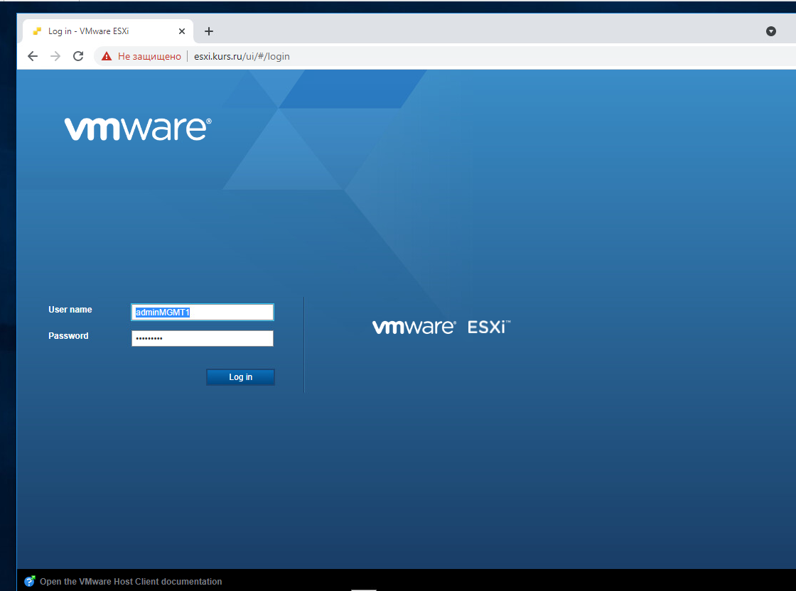

## Работа с сертификатами

Для корректурного отображения на хост ESXi можно установить SSL сертификат

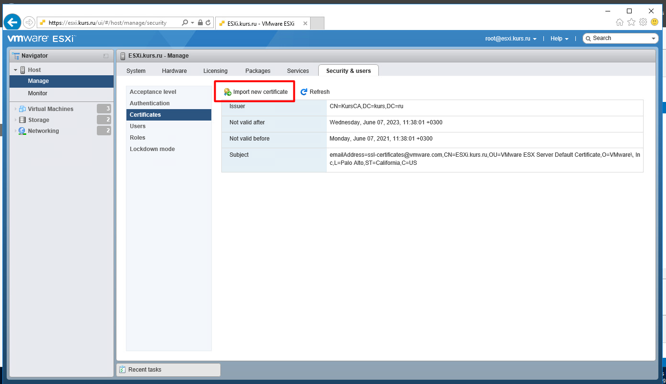

Для этого необходимо сгенерировать новый запрос

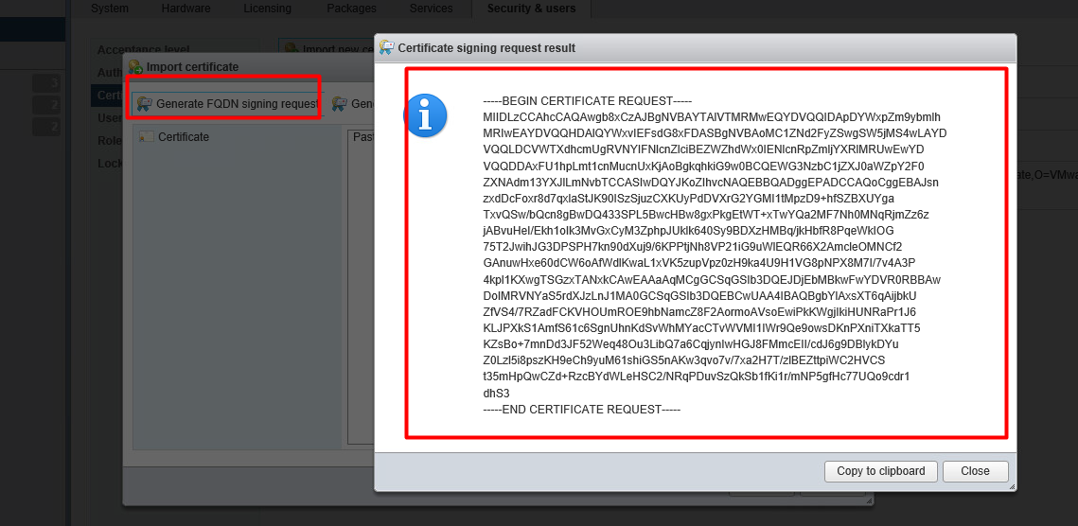

На заранее установленном центре сертификации аутентифицироваться пользователем с необходимыми правами

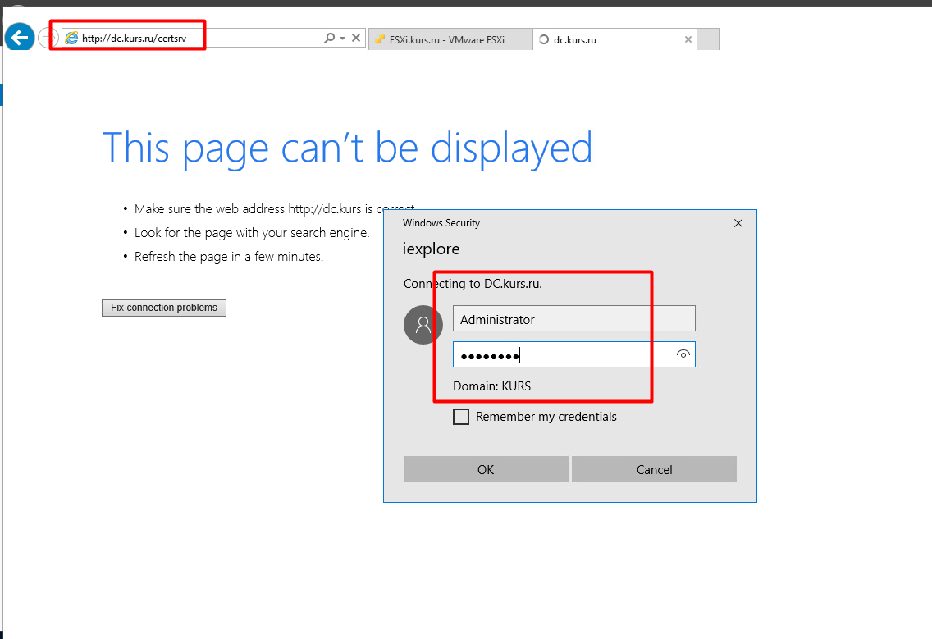

Подписать сгенерированный запрос и выбрать шаблон

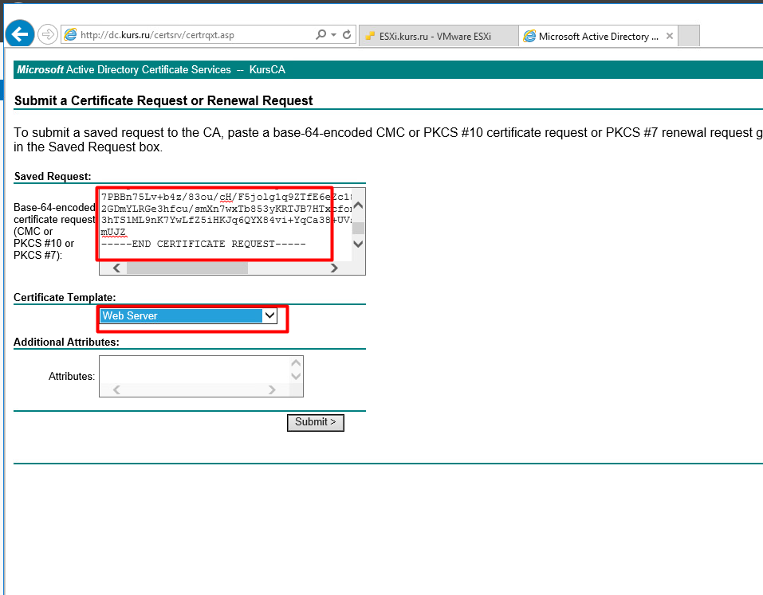

После чего необходимо скачать сертификат в BASE64 и добавить на хост ESXi

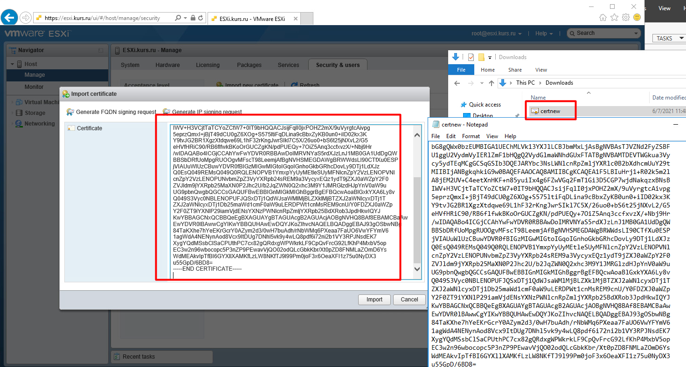

## Автоматический старт виртуальной машины

Есть возможность добавить виртуальные машины в автоматическую загрузку после перезагрузки хоста ESXi

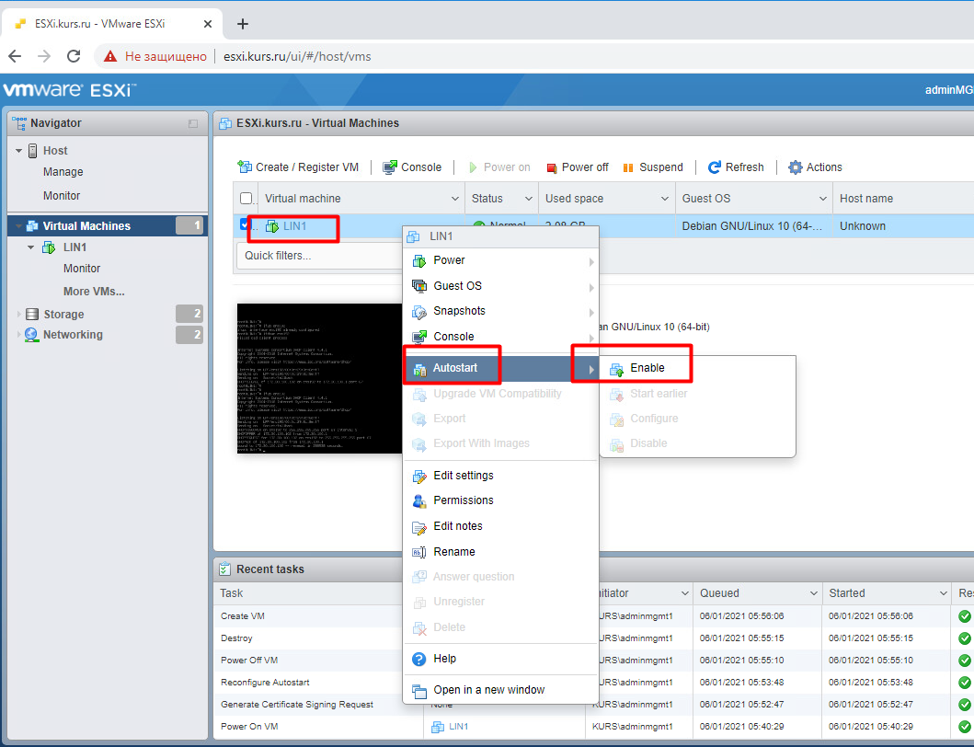

Также можно сконфигурировать функцию автоматической загрузки как отдельно для каждой виртуальной машины так и для всего пула

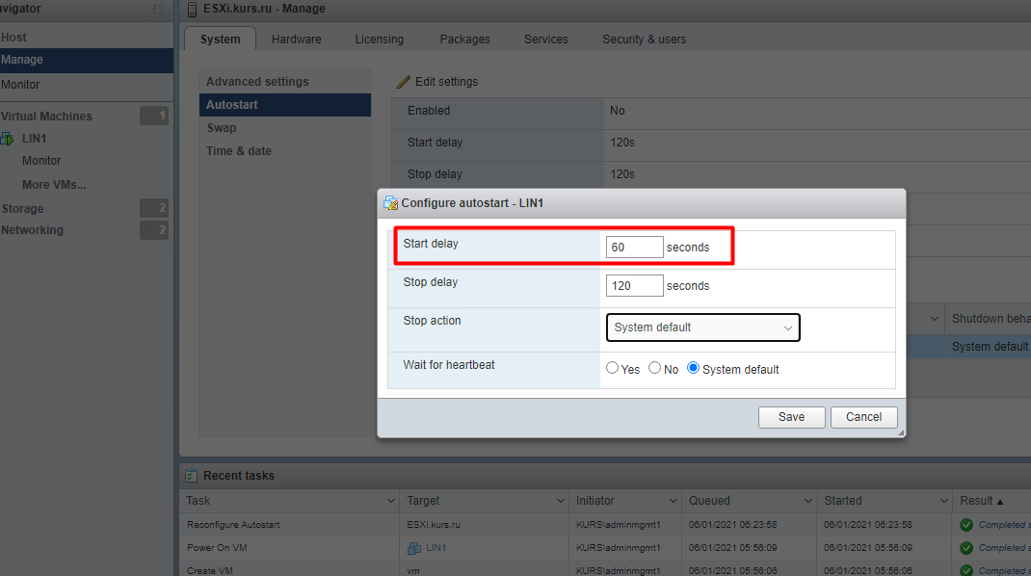

## Работа со моминтальными снимкави виртуальной машины

Снимки сохраняют состояние и данные виртуальной машины на момент создания снимка. Когда вы делаете снимок виртуальной машины, образ виртуальной машины в заданном состоянии копируется и сохраняется.

Моментальные снимки полезны, когда вы хотите неоднократно возвращаться к состоянию виртуальной машины, но не хотите создавать несколько виртуальных машин.

Когда делается снимок базового диска, создается дочерний диска. Затем родительский объект считается копией. Теперь рабочая точка виртуальной машины - это дельта. Новые записи виртуальной машиной идут в дельту, но базовый диск или другие моментальные снимки в цепочке производят только чтениям.

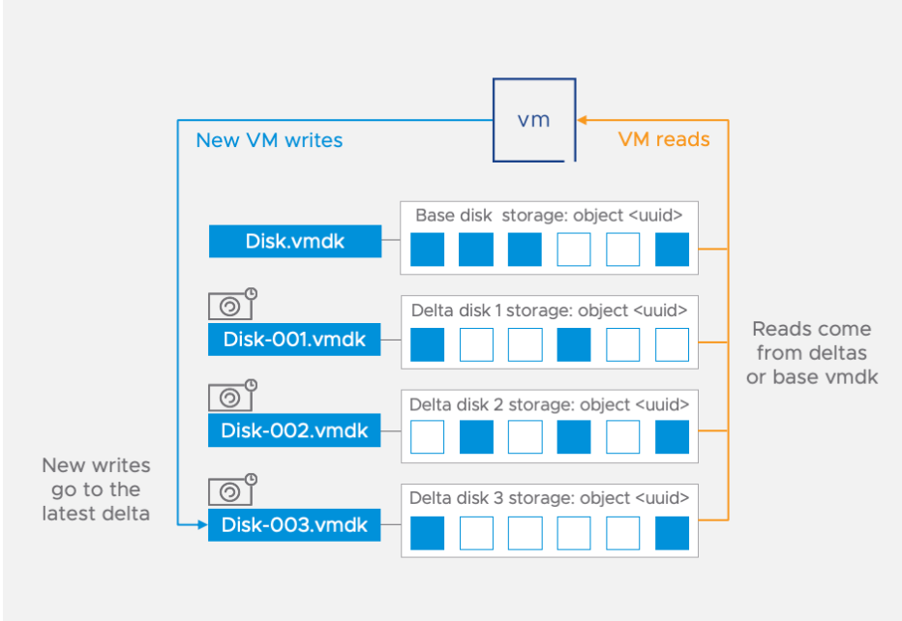

Одна из основных проблем со снимками журнала заключается в том, что они могут отрицательно повлиять на производительность виртуальной машины. Снижение производительности зависит от того, как долго находится моментальный снимок или дерево моментальных снимков, от глубины дерева и от того, насколько изменились виртуальная машина и ее гостевая операционная система с момента создания моментального снимка.

В VMware Host Client выбрав виртуальную машину есть доступ создания, управление и удаление снапшотов

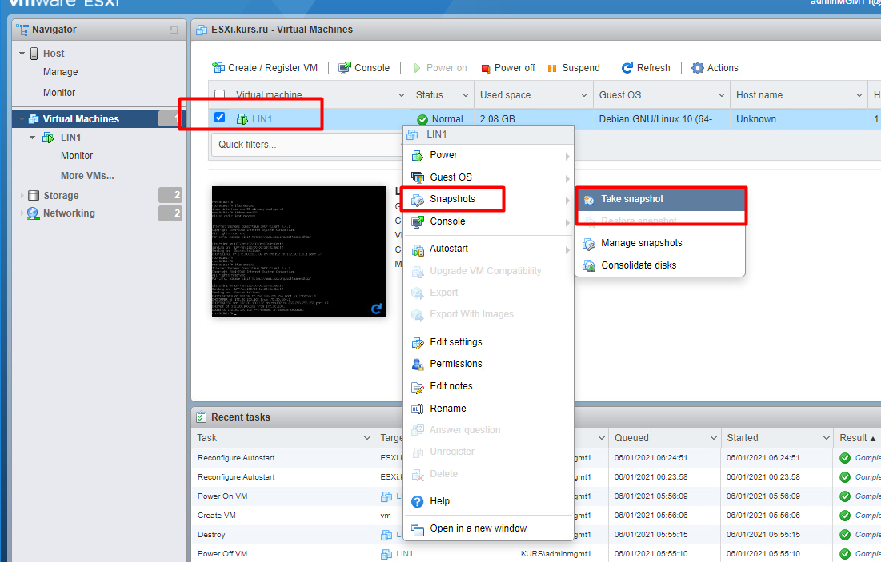

При создание снимка ести возможность выбора его состояния если сделан без состояния RAM при возврашении к нему виртуальная машина будет в выключеном состоянии

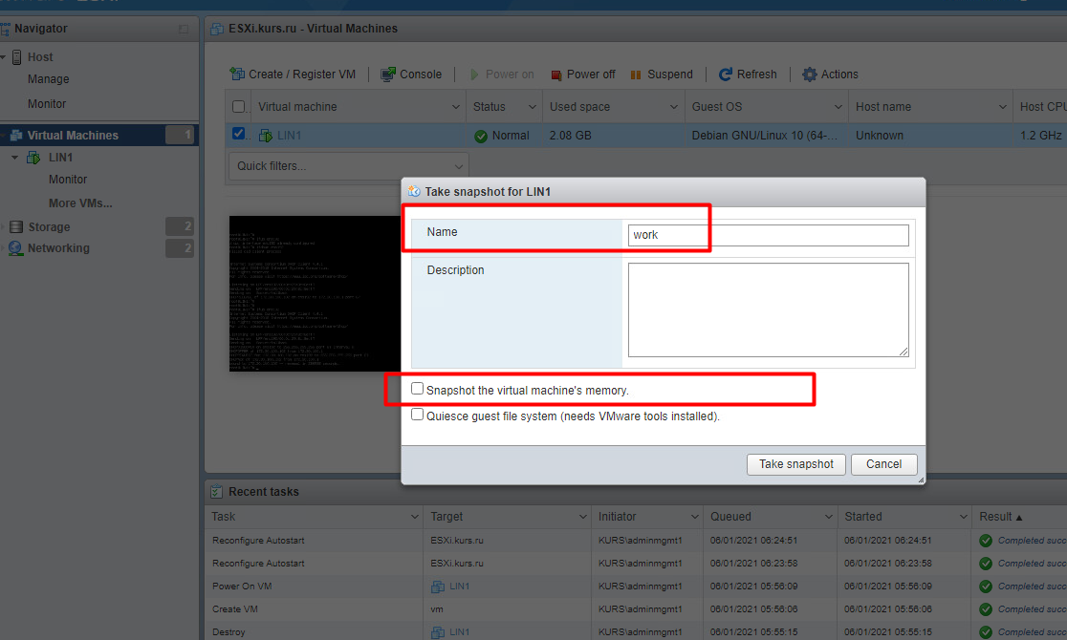

## Мониторинг ресурсов

В VMware Host Client есть в строенный мониторинг нагрузки на виртуальную машину

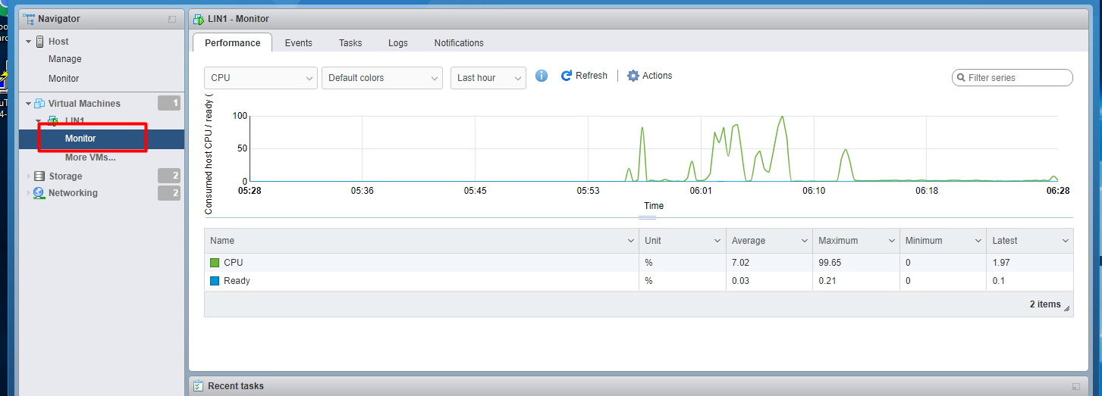

И так же на весть хост ESXi

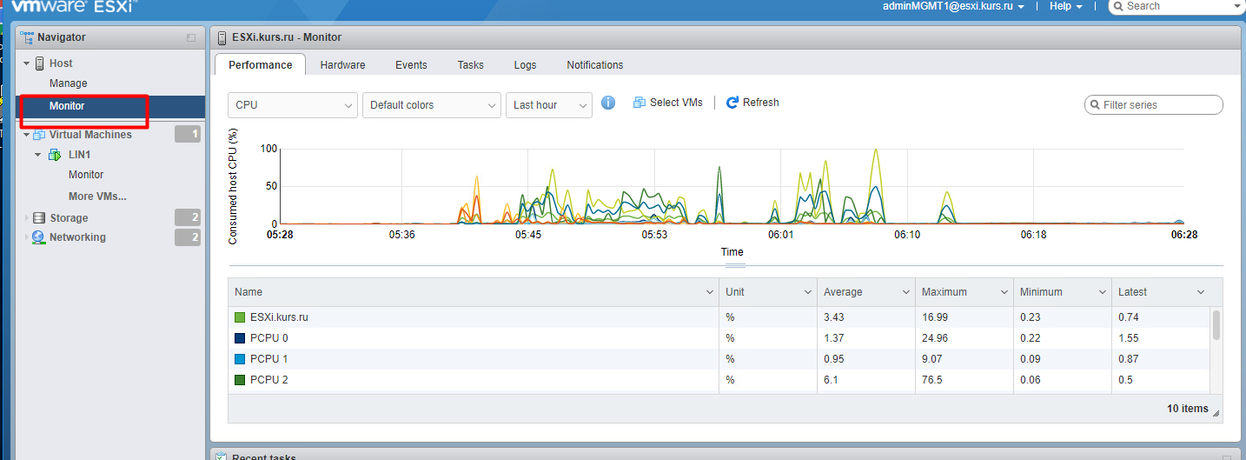

# Установка, настройка операционных систем

## Создание виртуальной машины

Виртуальная машина - это программное представление физического компьютера и его компонентов. Программное обеспечение виртуализации преобразует физический компьютер и его компоненты в файлы.

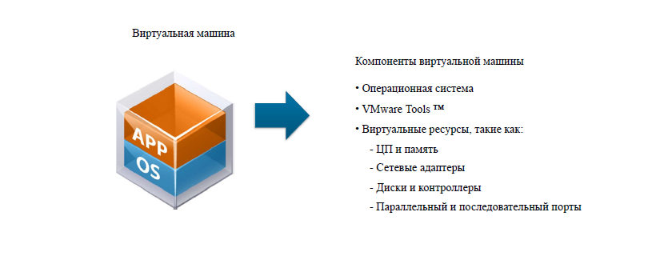

Виртуальная машина включает в себя набор файлов спецификации и конфигурации и поддерживается физические ресурсы хоста. На каждой виртуальной машине есть виртуальные устройства, которые обеспечивают одинаковые функциональность физического оборудования, но они более портативны, безопаснее и проще в управлении. Виртуальные машины обычно имеют операционную систему, приложения, VMware Tools ™ и то и другое. виртуальные ресурсы и оборудование, которыми вы управляете почти так же, как вы управляете физическим компьютер.

VMware Tools - это набор утилит, который вы устанавливаете в операционной системе виртуальной машины.

VMware Tools улучшает производительность и управление виртуальной машиной.

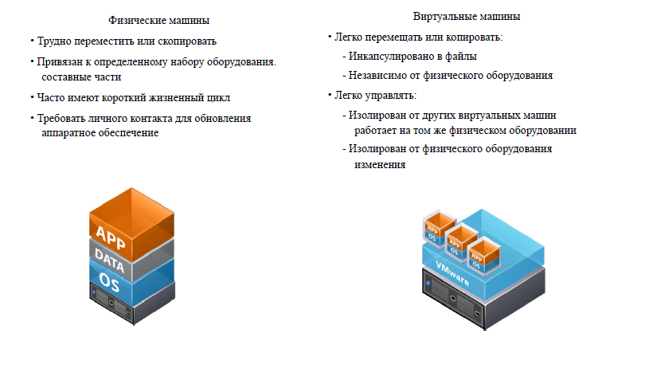

При создании виртуальной машины задаем имя и какой тип операционной системы

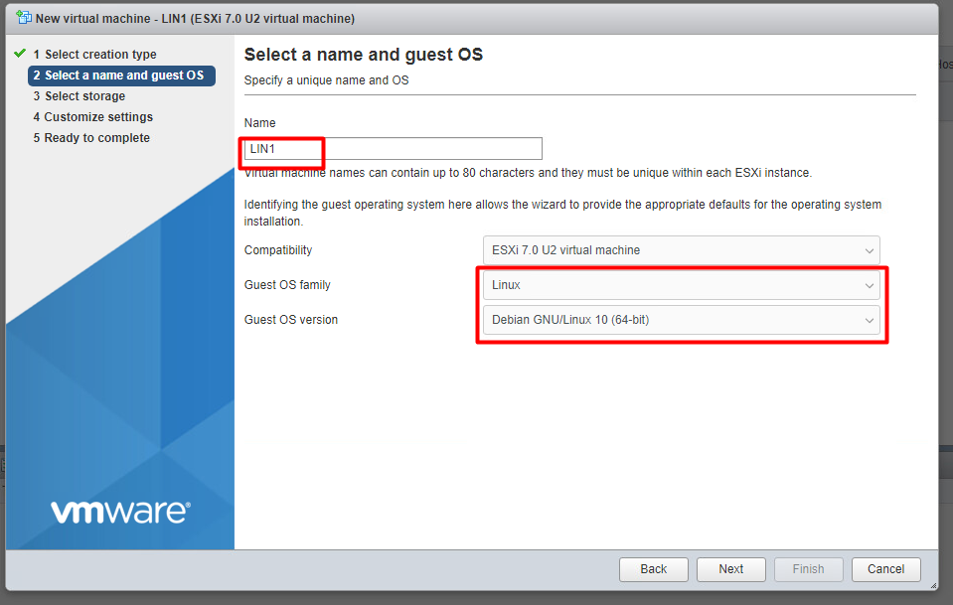

Далее необходимо указать datastore на котором будет располагается виртуальная машина

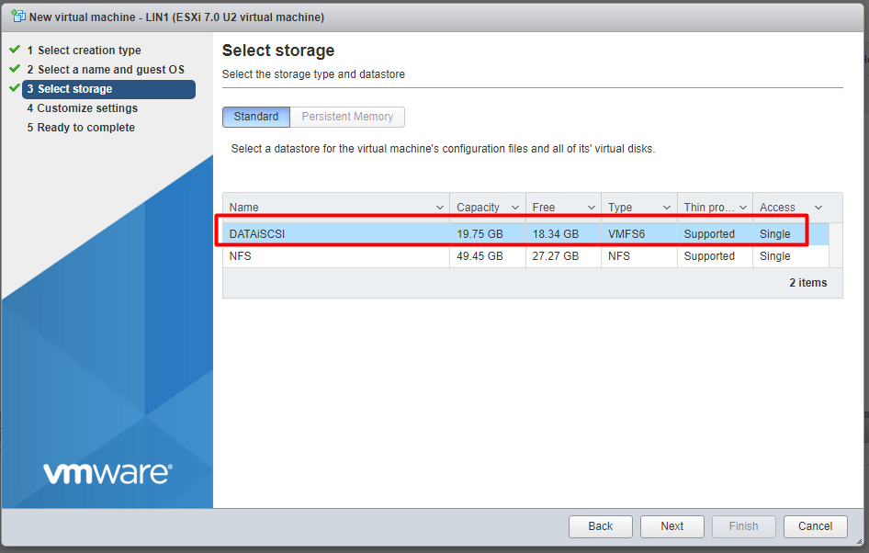

Так же есть возможность тонкой настройки виртуальной машины функция CPU hot Plug позволит увеличивать количество виртуальных CPU не выключая и не перезагружая ВМ

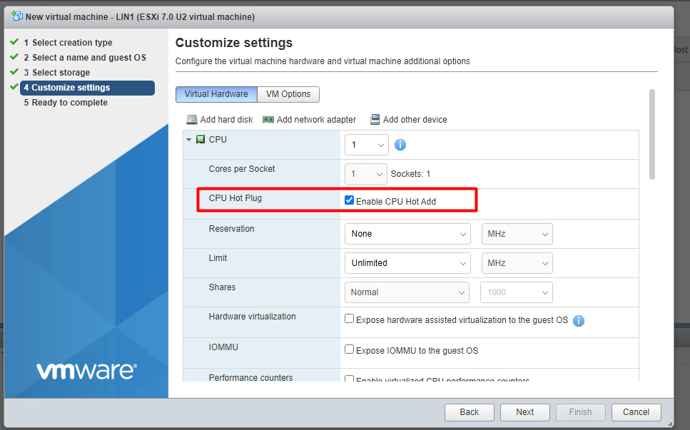

Функция Memory Hot plug позволит увеличивать количество RAM не выключая и не перезагружая ВМ

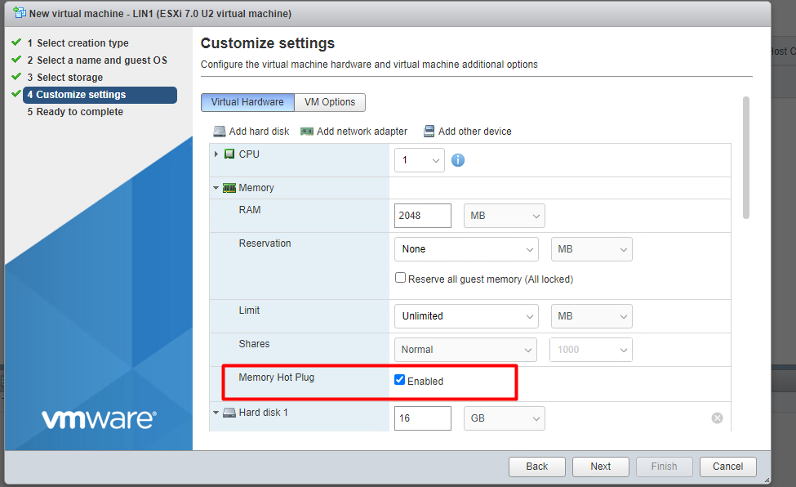

Так же есть разный способ хранения виртуальных дисков ВМ

О виртуальных дисках с толстым выделением ресурсов

Толстая подготовка использует все определенное дисковое пространство при создании виртуального диска:

Диски виртуальных машин используют всю емкость, определенную при создании, независимо от объема данных в файловой системе гостевой операционной системы.

Обнуление с нетерпением или с ленивым обнулением:

Каждый блок обнуляемого диска с толстым выделением ресурсов предварительно заполняется нулем.

Каждый блок на диске с толстым выделением ресурсов с отложенным обнулением заполняется нулем при записи данных в блок.

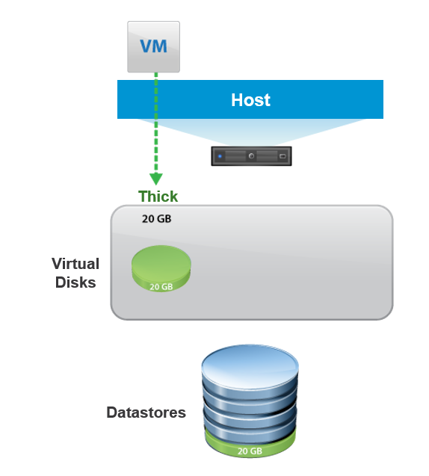

О виртуальных дисках с тонким выделением ресурсов

Тонкое выделение ресурсов позволяет виртуальным машинам использовать дисковое пространство по мере необходимости:

Диски виртуальных машин с тонкой подготовкой занимают только ту емкость, которая необходима для хранения текущих файлов.

Виртуальная машина всегда видит полный размер выделенного диска.

Запустите команду unmap, чтобы освободить неиспользуемое пространство из массива.

Вы можете смешивать толстые и тонкие форматы.

Полная отчетность и оповещения помогают управлять выделением ресурсов и емкостью.

Более эффективное использование хранилища:

Выделение виртуального диска: 140 ГБ

Доступная емкость хранилища данных: 100 ГБ.

Используемая емкость хранилища: 80 ГБ

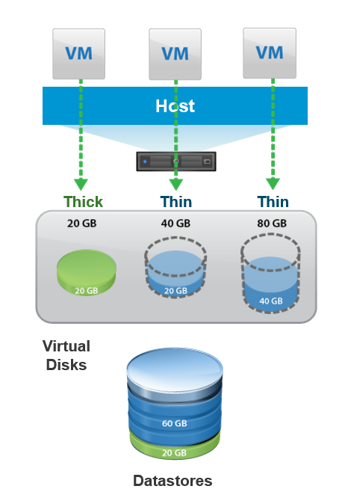

Для экономии места мы будем использовать дисках с тонким выделением ресурсов в лабораторной среде

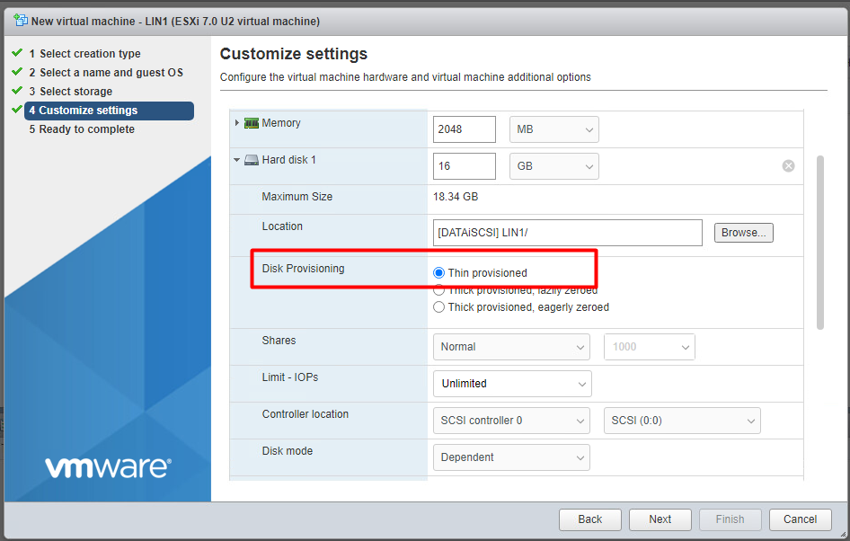

О виртуальных сетевых адаптерах

При настройке виртуальной машины вы можете добавить сетевые адаптеры (NIC) и указать тип адаптера. По возможности выбирайте VMXNET3.

Поддерживаемые типы сетевых адаптеров:

Гибкость: может работать как адаптер Vlance или VMXNET.

E1000-E1000E: высокопроизводительный адаптер доступен только для некоторых гостевых операционных систем.

VMXNET3 доступен только с VMware Tools.

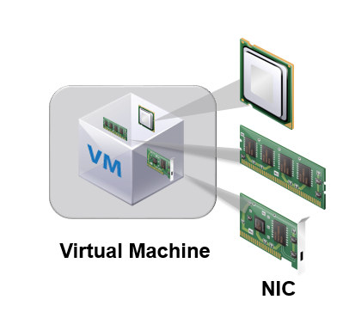

Создадим второй интерфейс для обеспечения доступа в интернет и к доступу Virtual environment

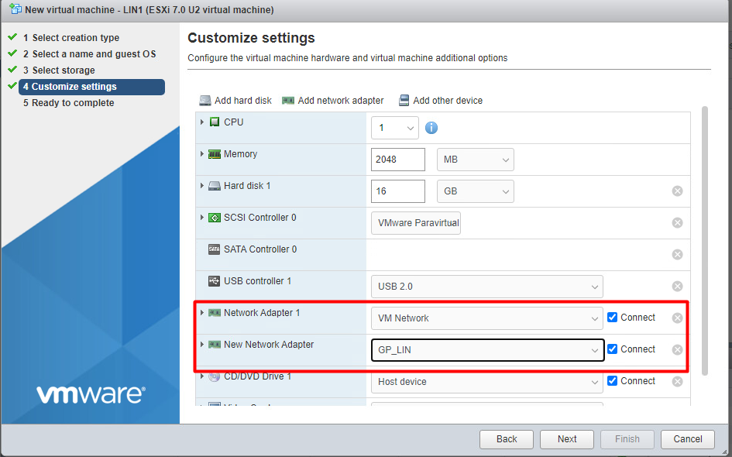

Для установки операционной системы необходимо выбрать дистрибутив

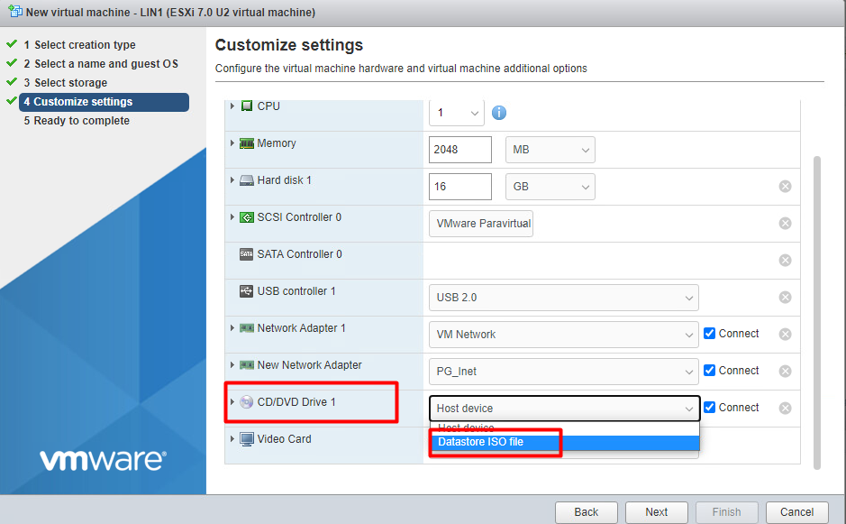

Будем использовать заранее подготовленный NFS где располагается ISO

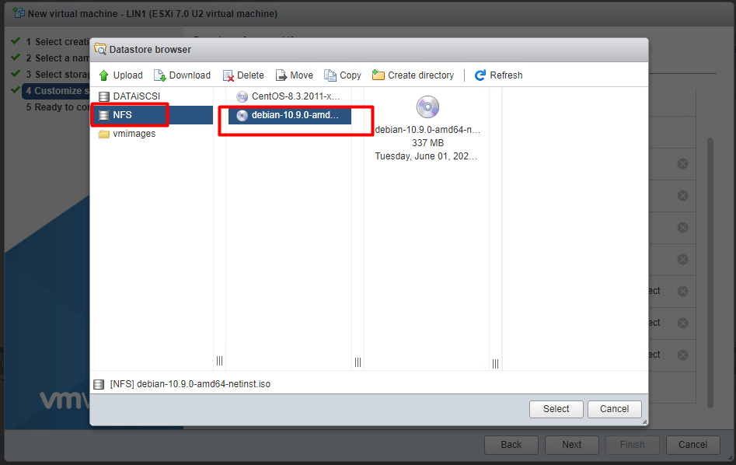

Проверяем правильность выбранных конфигурации

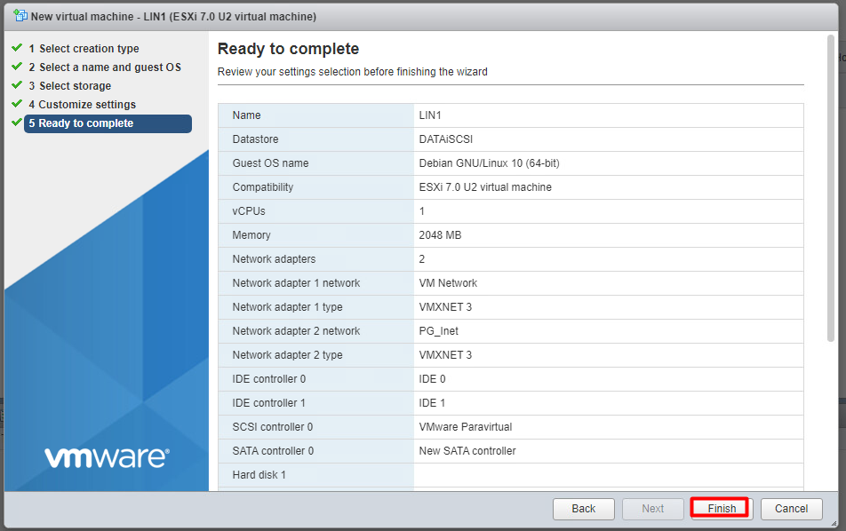

## Доступ к виртуальной машине и установка ОС

Для получения доступа по консоли к ВМ можно использовать

Web console

VMware Workstation Pro

VMRC

Установка ОС на виртуальную машину не чем не отичается от установки этой же ОС на любой HW решение

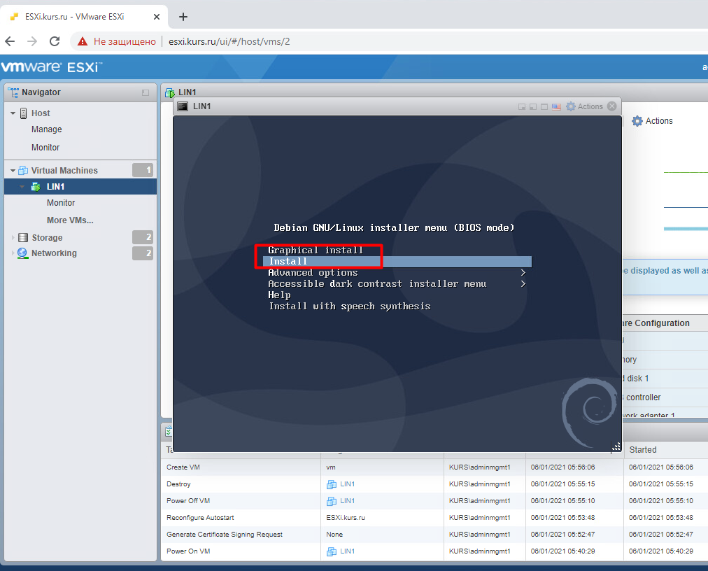

Выбираем интерфейс который подключен к интернету

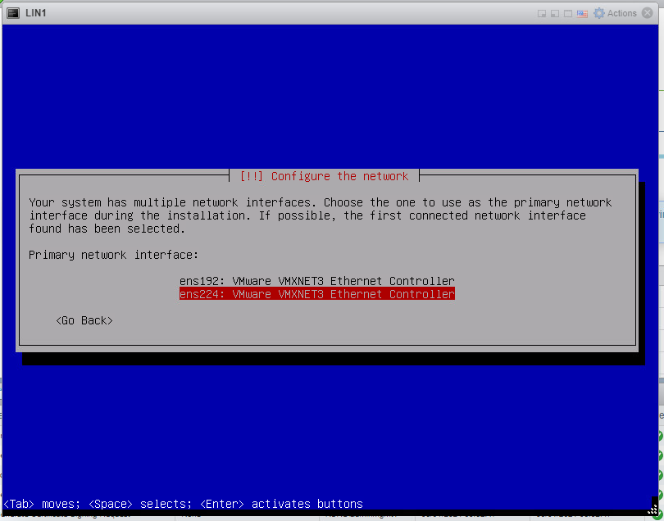

Указываем имя

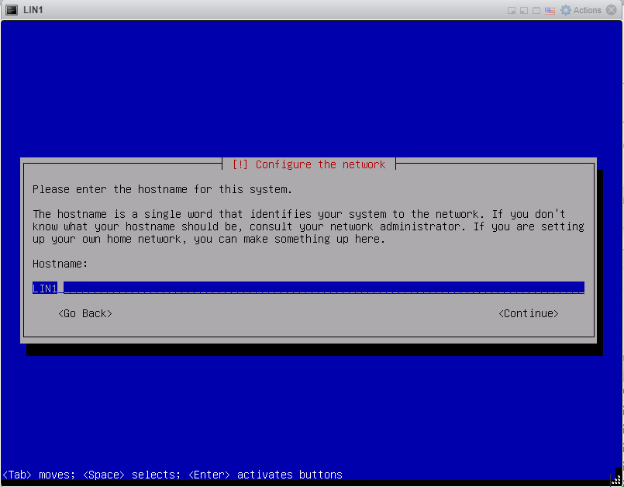

Пароль от root

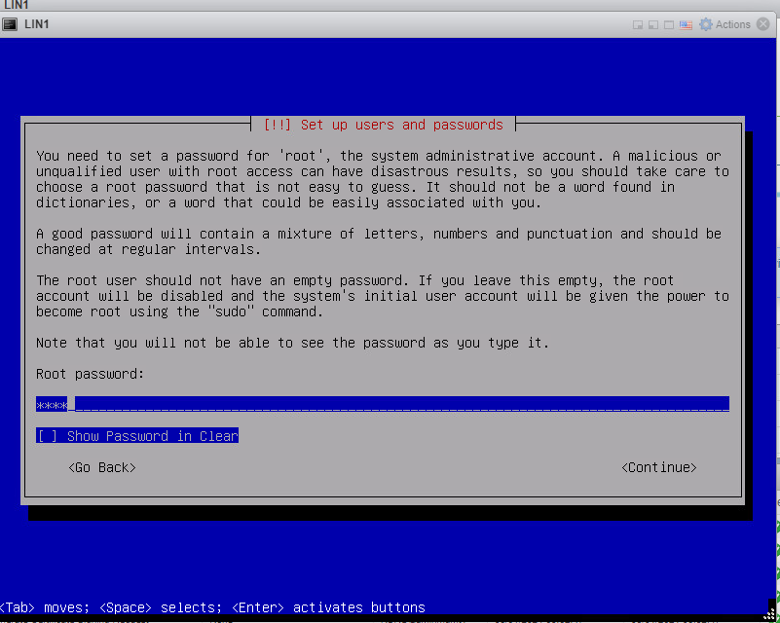

Создадим пользователя

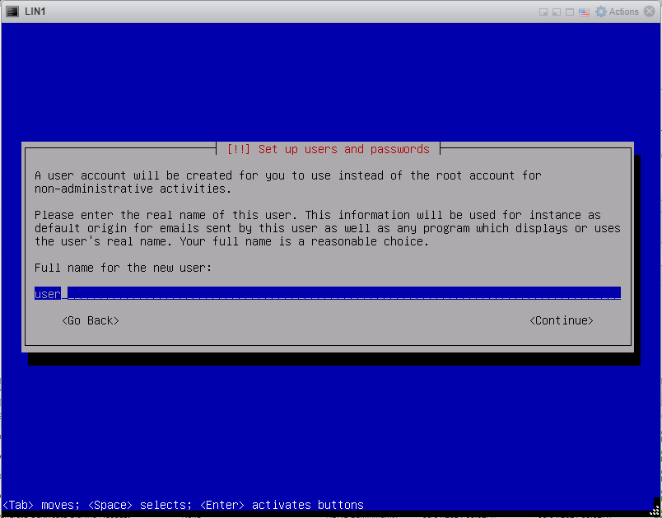

Собираем LVM

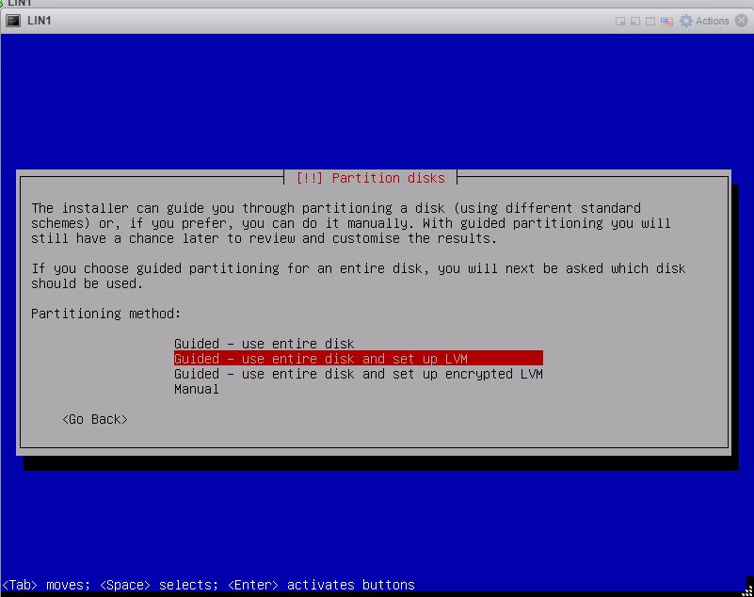

Выбираем репозиторий

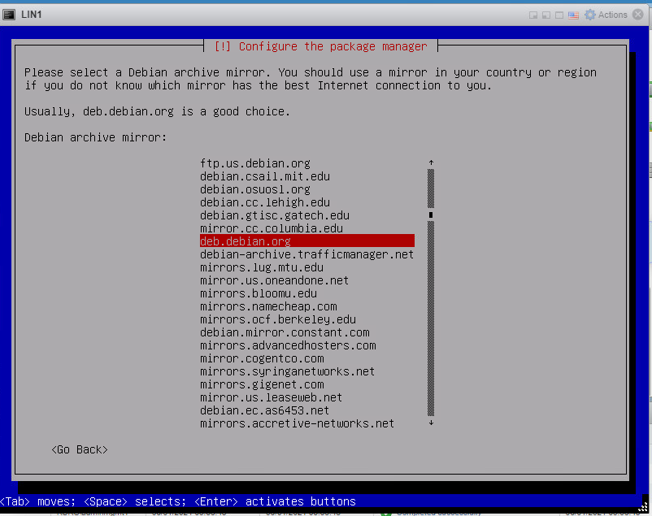

Выбираем стандартные утилиты

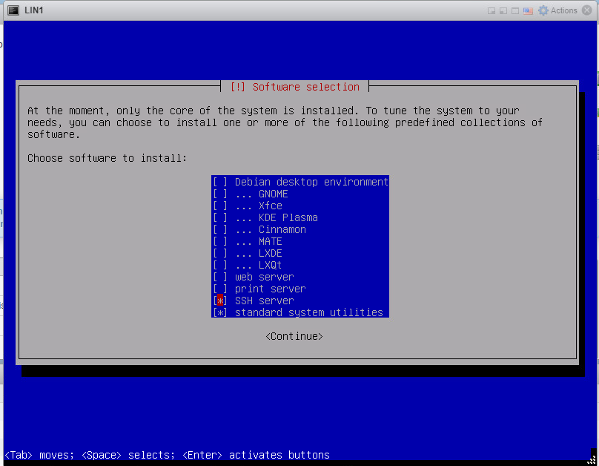

Устанавливаем GRUB загрузчик

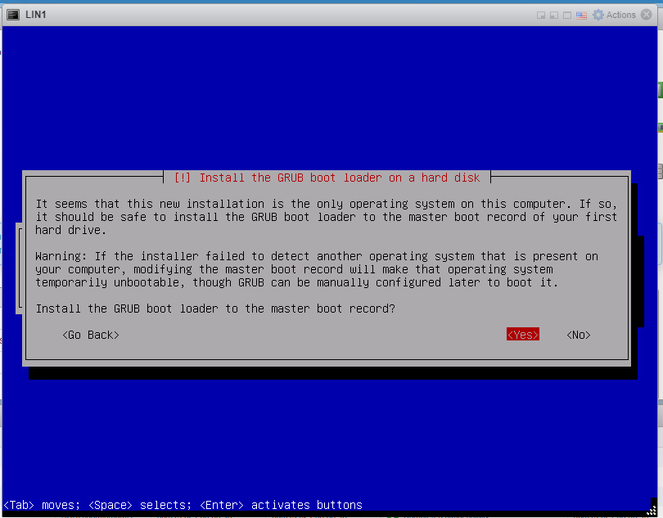

## DHCP резерв

В оснастки добавляем в резерв устройство

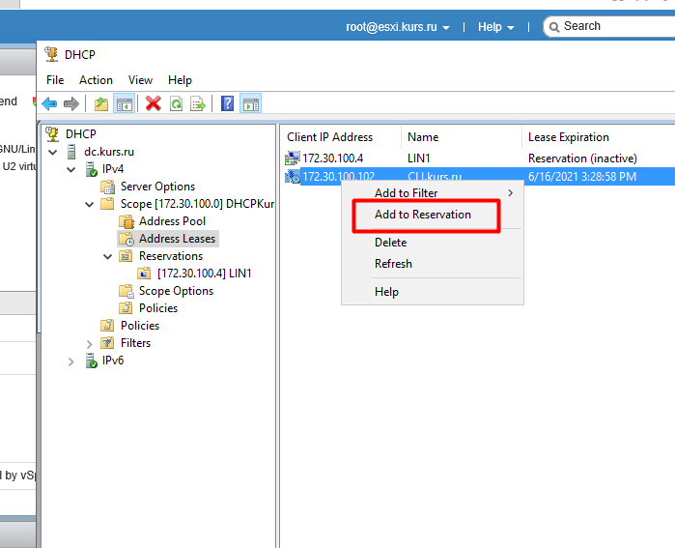

Указываем имя и МАС адрес есть технические особенности МАС адрес виртуальный машины может не совпадать с МАС адресом виртуального интерфейса

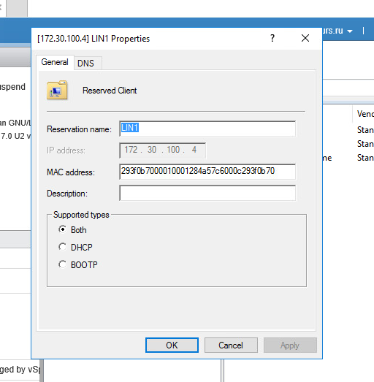

## Изменение конфигураций виртуальной машины

Устанавливаем аналогично все остальные ВМ необходимые для этой лабораторной работы для некоторых ВМ может понадобиться изменить способ загрузки

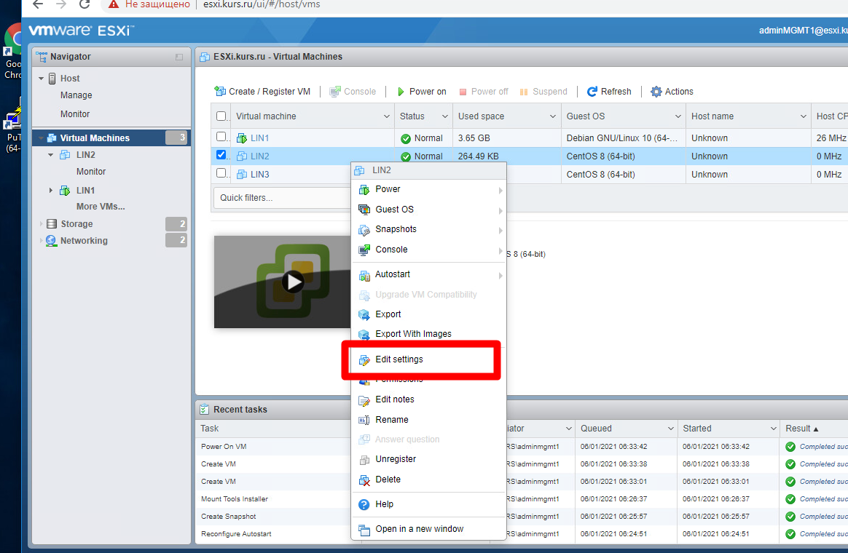

И отключить функцию UEFI secure boot или изменить на BIOS

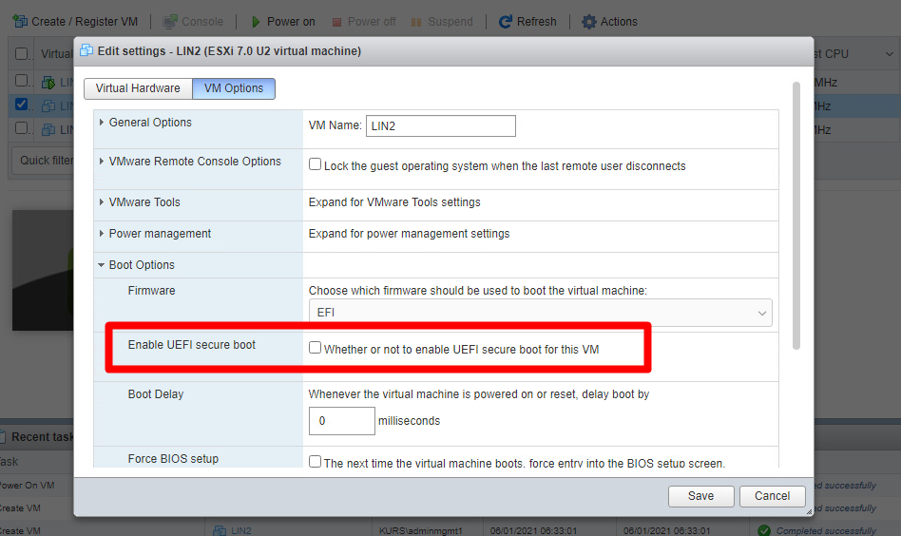

# Пуско-наладка систем кластеризации и контейнеризации

## Обзор базовых инфраструктурных и сетевых служб

**IP addressing**

Настройка адресации в Debian

vim /etc/network/interfaces

**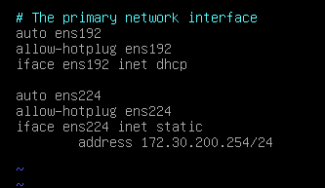**

ifup ens224

Включение маршрутизации

vim /etc/sysctl.conf

****

sysctl -p

Настройка адресации в CentOS

**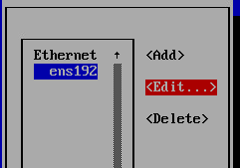**

**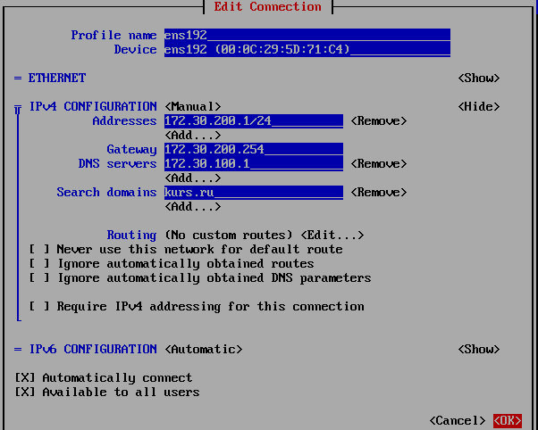**

hostnamectl set-hostname LIN3

nmcli connection modify ens192 \

connection.autoconnect yes \

ipv4.method manual \

ipv4.addresses 172.30.200.2/24 \

ipv4.gateway 172.30.200.1 \

ipv4.dns 172.30.100.1 \

ipv4.dns-search kurs.ru

firewall-cmd --change-interface=ens192 --zone=work --permanent

firewall-cmd --zone=work --add-service=glusterfs --permanent

firewall-cmd --reload

firewall-cmd --info-zone=work

vim /etc/hosts

**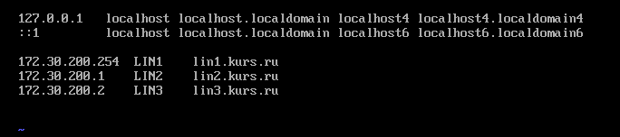**

**Netfilter**

Netfilter – это фреймворк, предоставляемый ядром linux, для обеспечения различных операций связанных с сетью.

Netfilter использует таблицы для организации правил. Эти таблицы классифицируют правила согласно типу решения, которое нужно принять. Каждая таблица разделяет правила на цепочки. Грубо говоря, цепочки определяют, когда сработают данные правила.

* Таблица Filter служит для принятия решения о том, стоит позволить пакету продолжить его движение, или отвергнуть его.
* Таблица Raw работает до подсистемы conntrack.
* Таблица NAT используется для реализации трансляции сетевых адресов.
* Таблица Mangle используется для изменения заголовков IP и маркировки пакетов.

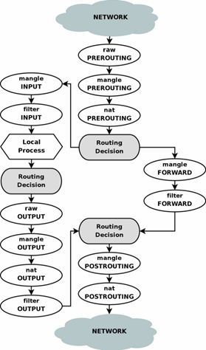

iptables — утилита командной строки, является стандартным интерфейсом управления работой межсетевого экрана (брандмауэра) netfilter для ядер Linux, начиная с версии 2.4.

Каждое правило содержит **критерий отбора** и **действие,** которое нужно выполнить.

* Критерии
  + Критерии срабатывания L3
    - -i/--in-interface - Входящий интерфейс
    - -o/--out-interface - Исходящий интерфейс
    - -s/--source - Адрес/сеть источника
    - -d/--destination - Адрес/сеть назначения
    - -p/--protocol - Протокол (tcp,udp,icmp, ...)
  + Критерии срабатывания L4
    - --sport port[:port] - порт или диапазон портов источника
    - --dport port[:port] - порт или диапазон портов назначения
* Действия
  + ACCEPT - принять пакет
  + DROP – молча отбросить пакет
  + REJECT- Отбросить пакет и сообщить источнику по icmp
  + MASQUERADE - Source NAT
* Дополнительные модули
  + conntrack/state - критерии срабатывания основанные на состоянии соединения

Подсистема CONNTRACK предоставляет важный механизм отслеживания соединений, на базе которого может происходить фильтрация трафика. Также, этот механизм жизненно необходим для NAT преобразований.

Соединения, отслеживаемые подсистемой CONNTRACK, могут находится в следующих состояниях:

* **NEW**: Новоприбывший пакет, не принадлежащий ни к одному из существующих соединений.
* **ESTABLISHED**: Соединение меняет своё состояние с NEW на ESTABLISHED, когда был получен валидный ответ в обратном направлении. Для TCP это значит, что был получен SYN/ACK, для UDP и ICMP, это значит, что был получен ответный пакет.
* **RELATED**: Пакеты, которые не принадлежат к текущим соединениям, но каким-то образом с ними связаны. Например, ICMP ответы на попытки соединения другими протоколами, или дополнительные соединения FTP.

Документация к iptables

man –k iptables

man iptables

man iptables-extensions

Посмотреть информацию о правилах

iptables -L -v -n --line-numbers

iptables -t nat -L -v -n --line-numbers

**Настройка NAT**

iptables -t nat -A POSTROUTING -o ens192 -j MASQUERADE

iptables -t nat -L -v -n --line-numbers

Сохраняем изменения

apt install iptables-persistent

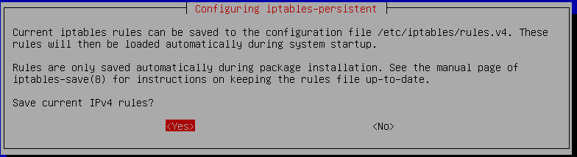

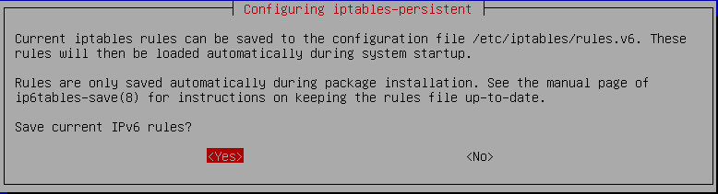

Сбросить все правила в таблицах filter и nat

iptables -F

iptables -t nat -F

nftables — подсистема ядра Linux, обеспечивающая фильтрацию и классификацию сетевых пакетов/датаграмм/кадров. Является проектом по замене фреймворков iptables, ip6tables, arptables, ebtables в межсетевом экране Netfilter.

**Docker**

https://docs.docker.com/

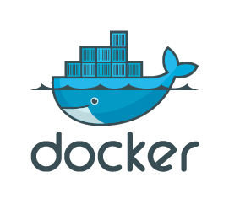

Docker - программное обеспечение для автоматизации развёртывания и управления приложениями в средах с поддержкой контейнеризации, контейнеризатор приложений. Позволяет «упаковать» приложение со всем его окружением и зависимостями в контейнер, который может быть развёрнут на любой Linux-системе с поддержкой cgroups в ядре, а также предоставляет набор команд для управления этими контейнерами.

Контейнеризация - подход при котором ядро операционной системы позволяет запускать множество изолированных процессов в своих областях видимости (namespaces). Namespaces - это особенность linux-based операционных систем, которая позволяет задать набор ресурсов системы, которые может видеть и использовать процесс.

Контейнеризация vs Виртуализация

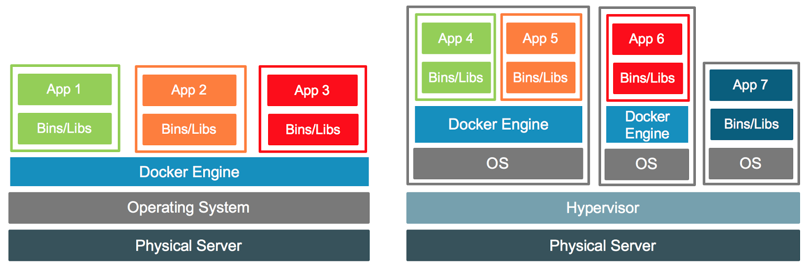

**Установка Docker**

Debian:

apt install docker.io docker-compose

CentOS:

yum install -y yum-utils

yum-config-manager --add-repo https://download.docker.com/linux/centos/docker-ce.repo

yum-config-manager --enable docker-ce-nightly

dnf install docker-ce docker-ce-cli containerd.io

systemctl enable --now docker

**Запуск GitLab с помощью docker**

docker run --detach \

--hostname git.storm39.ru \

--publish 80:80 \

--name gitlab \

--restart always \

--env GITLAB\_OMNIBUS\_CONFIG="external\_url 'http://git.storm39.ru'"

--volume /srv/git/config:/etc/gitlab \

--volume /srv/git/logs:/var/log/gitlab \

--volume /srv/git/data:/var/opt/gitlab \

gitlab/gitlab-ce:latest

**Запуск GitLab с помощью docker-compose**

version: '3.7'

web:

image: 'gitlab/gitlab-ce:latest'

restart: always

hostname: 'git.storm39.ru'

environment:

GITLAB\_OMNIBUS\_CONFIG: |

external\_url 'http://git.storm39.ru'

ports:

- '80:80'

volumes:

- '/srv/git/config:/etc/gitlab'

- '/srv/git/logs:/var/log/gitlab'

- '/srv/git/data:/var/opt/gitlab'

docker-compose up -d

# Управление средствами оркестрации систем контейнерезации

**Docker Swarm**

Docker Swarm является стандартным инструментом кластеризации для Docker, преобразующий набор хостов Docker в один последовательный кластер, называемый Swarm.

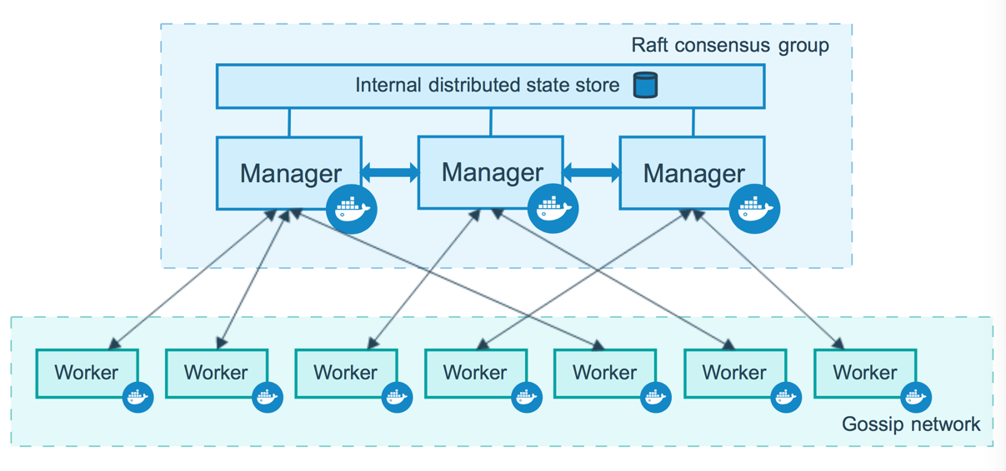

**Создание Docker Swarm кластера**

Добавляем правила firewalld для Docker Swarm на CentOS.

firewall-cmd --zone=trusted --add-service=docker-swarm

firewall-cmd --zone=trusted --add-service=docker-swarm --permanent

Выключаем offload с сетевой карты в CentOS 8.

nmcli connection modify ens192 ethtool.feature-tx off

Инициализируем кластер на master-ноде.

docker swarm init --advertise-addr 172.30.200.254

docker swarm join-token worker

Присоединяем worker ноды к кластеру.

docker swarm join --token .... 172.30.200.254:2377

docker node ls

**Создание сервиса на worker – нодах**

docker service create --name whoami \

--replicas=2 \

--publish published=80,target=80,mode=host \

--constraint node.role==worker \

traefik/whoami

docker service inspect whoami --pretty

На мастере устанавливаем nginx и проверяем работу сервисов.

upstream backend {

server 172.30.200.1 weight=3;

server 172.30.200.2 weight=2;

}

server {

listen 80 default\_server;

server\_name \_;

location / {

proxy\_pass http://backend;

}

}

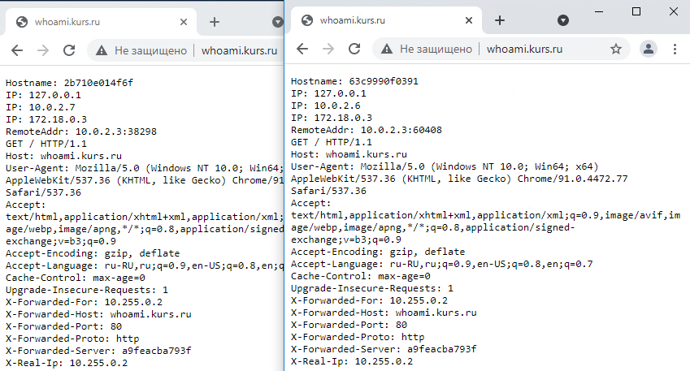

Traefik

https://doc.traefik.io/traefik/

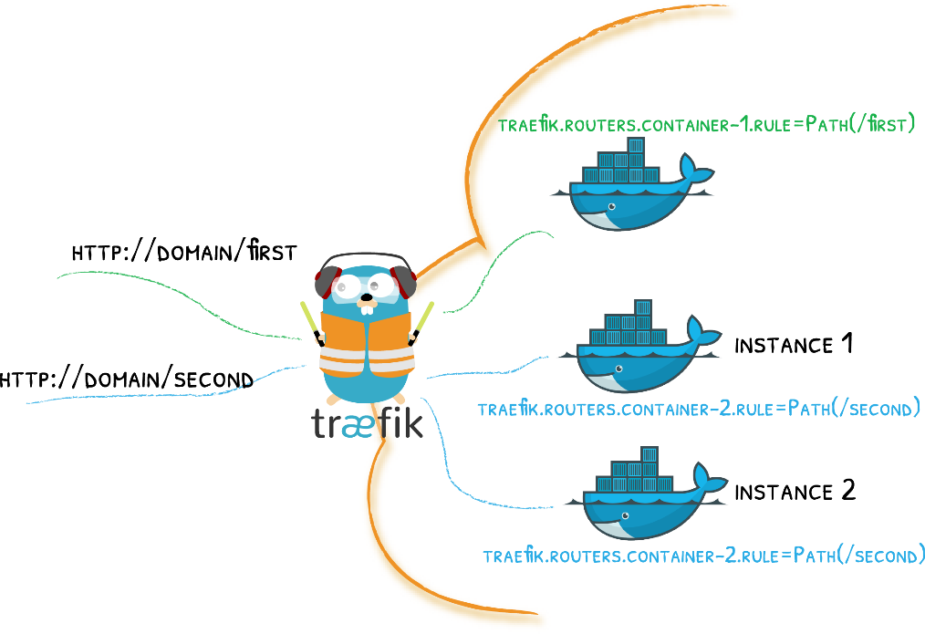

Traefik — это обратный прокси-сервер (Edge Router) с открытым исходным кодом, обеспечивающий простую работу с микросервисами и/или просто контейнерами с вашими приложениями.

* **EntryPoints** - сетевые точки входа в Traefik. Они определяют tcp/udp порты, на которых traefik будет получать пакеты.
* **Routers** - routers в ответе за приём и маршрутизацию входящих подключений к сервисам, которые могут эти запросы обработать. Routers могут использовать middleware для обновления запросов, перед отправкой их сервисам.
* **Services** - сервисы отвественны за конфигурацию, которая позволяет достичь непосредственно сами сервисы, которые могут обработать запрос.
* **Middleware** - промежуточные обработчики, куда может попадаеть трафик перед передачей к сервису. (BasicAuth, DigestAuth, RedirectScheme, etc)
* **Providers** - определяет откуда traefik будет получать информацию о сервисах, маршрутах и тд.
  + Docker
  + Kubernetes
  + Consul Catalog
  + Marathon
  + Rancher
  + File

**Запуск traefik**

docker network create --driver overlay traefik-public

openssl passwd -apr1 Pa$$w0rd

curl -L dockerswarm.rocks/traefik.yml -o traefik.yml

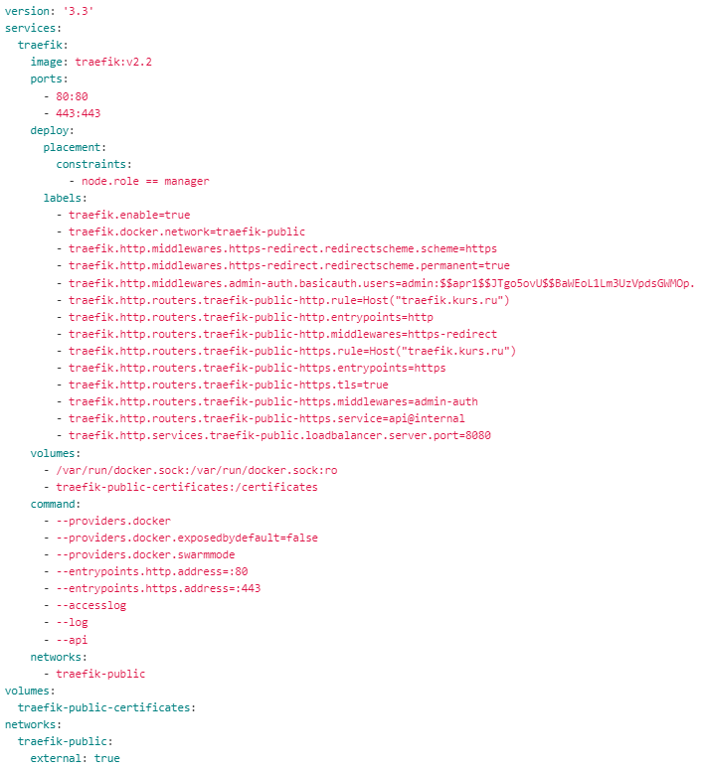

docker stack deploy -c traefik.yml traefik

**Запуск простого сервиса с traefik**

docker service create --name whoami \

--replicas=2 \

--constraint node.role==worker \

--network traefik-public \

--label 'traefik.enable=true' \

--label 'traefik.http.services.whoami.loadbalancer.server.port=80' \

--label 'traefik.http.routers.whoami.rule=Host("whoami.kurs.ru")' \

--label 'traefik.http.routers.whoami.service=whoami' \

traefik/whoami

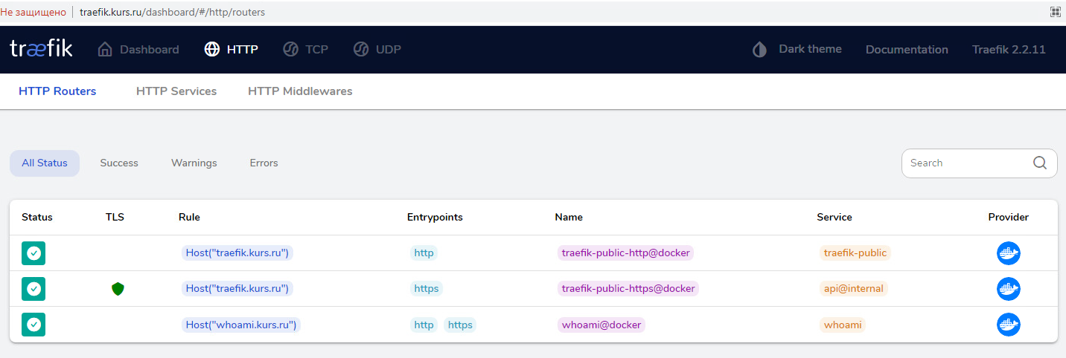

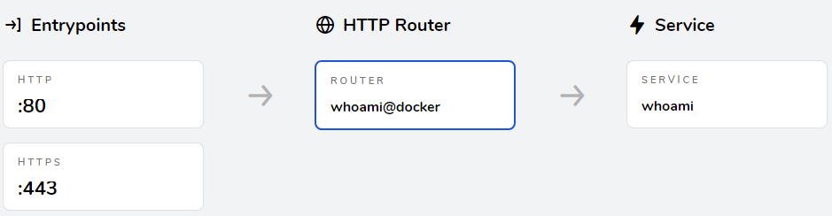

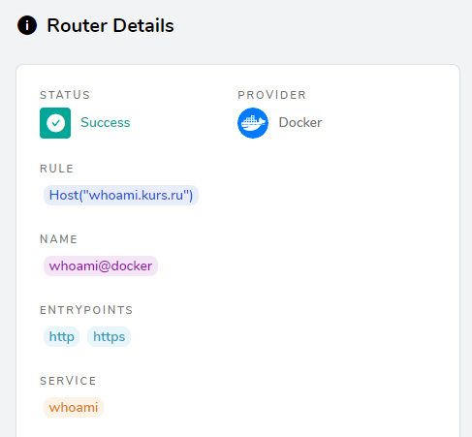

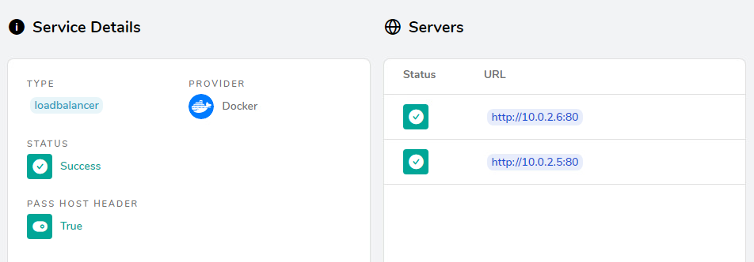

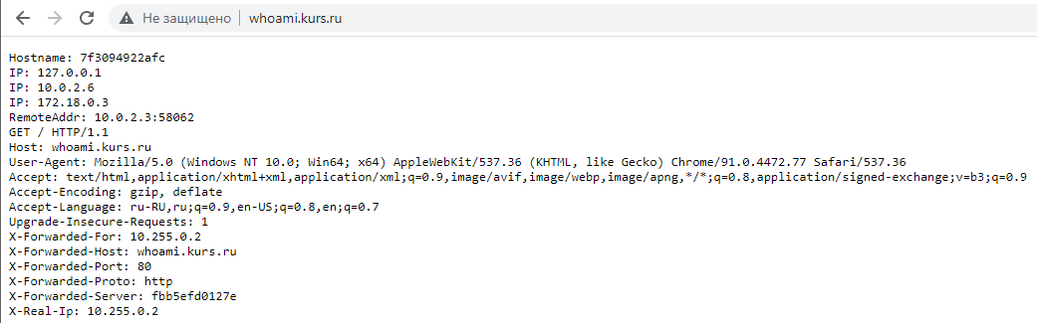

# Обеспечение отказоустойчивости и высокой доступности контейнеров

**GlusterFS**

GlusterFS — это распределённая, параллельная, линейно масштабируемая файловая система с возможностью защиты от сбоев. GlusterFS может объединить хранилища данных, находящиеся на разных серверах, в одну параллельную сетевую файловую систему.

https://docs.gluster.org/

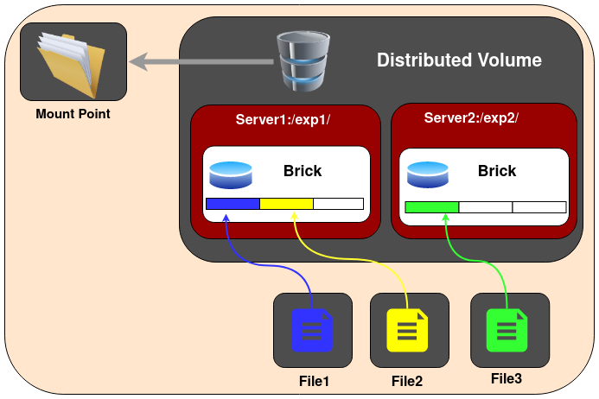

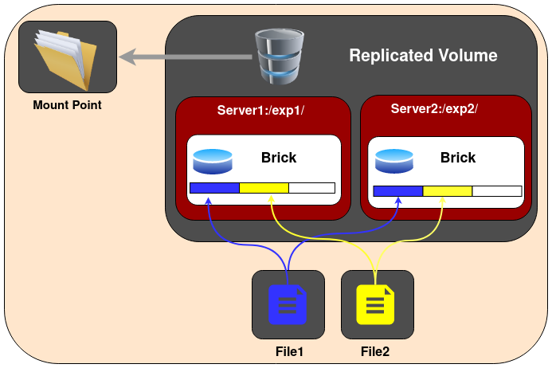

Установка GlusterFS на Debian

apt install gnupg

wget -O - https://download.gluster.org/pub/gluster/glusterfs/6/rsa.pub | apt-key add -

echo deb [arch=amd64] https://download.gluster.org/pub/gluster/glusterfs/6/LATEST/Debian/buster/amd64/apt buster main > /etc/apt/sources.list.d/gluster.list

apt update

apt list –a glusterfs-server

apt install glusterfs-server glusterfs-client

apt-mark hold glusterfs-server glusterfs-client

gluster --version

systemctl enable --now glusterd

Установка GlusterFS на CentOS

dnf install centos-release-gluster6

dnf install glusterfs-server-6.10-1.el8 glusterfs-cli-6.10-1.el8

gluster --version

systemctl enable --now glusterd

dnf install python3-dnf-plugin-versionlock

dnf versionlock add $(dnf list --installed | grep glusterfs | awk ‘{print $1}’)

dnf versionlock list

Сборка пула

gluster peer probe lin2

gluster peer probe lin3

gluster peer status

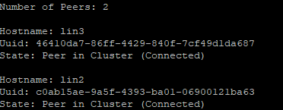

gluster pool list

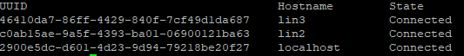

Создание тома

mkdir -p /gluster/volume

ssh lin2 mkdir -p /gluster/volume

ssh lin3 mkdir -p /gluster/volume

gluster volume create gvm \

replica 3 \

lin1:/gluster/volume \

lin2:/gluster/volume \  
 lin3:/gluster/volume force

gluster volume start gvm

gluster volume info

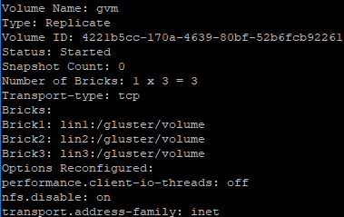

Монтирование тома

vim /etc/fstab

localhost:/gvm /srv glusterfs defaults,netdev,noauto,x-systemd.automount 0 0

mount –a

**Создание сервиса mysql**

mkdir /srv/mysql

docker network create --driver overlay

docker service create --name mysql \

--constraint node.role==worker \

--network mysql\_network \

--mount type=bind,source=/srv/mysql,destination=/var/lib/mysql \

--env MYSQL\_ROOT\_PASSWORD=mysql\_root\_password \

--env MYSQL\_DATABASE=db \

--env MYSQL\_USER=ghost \

--env MYSQL\_PASSWORD=ghost\_password \

mysql:5.7

docker service ps mysql



**Подключение к контейнеру**

docker exec –it mysql.1.yxfakngs90kleu4cq63m3xrx0 mysql –p

CREATE DATABASE gogs\_db;

CREATE USER 'gogs'@'%' IDENTIFIED BY 'Pa$$w0rd';

GRANT ALL PRIVILEGES ON gogs\_db.\* TO 'gogs'@'%';

SHOW DATABASES;

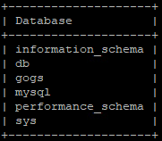

SELECT user FROM mysql.user;

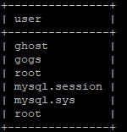

**Deploy сервиса Ghost**

mkdir /srv/ghost

docker service create --name ghost \

--replicas=1 \

--constraint node.role==worker \

--network traefik-public \

--network mysql\_network \

--mount type=bind,source=/srv/ghost,destination=/var/lib/ghost/content \

--env GHOST\_HOST='blog.kurs.ru' \

--env database\_\_client=mysql \

--env database\_\_connection\_\_host=tasks.mysql \

--env database\_\_connection\_\_user=ghost \

--env database\_\_connection\_\_password=ghost\_password \

--env database\_\_connection\_\_database=db \

--label 'traefik.enable=true' \

--label 'traefik.http.services.ghost.loadbalancer.server.port=2368' \

--label 'traefik.http.routers.ghost.rule=Host("blog.kurs.ru")' \

--label 'traefik.http.routers.ghost.service=ghost' \

--label 'traefik.docker.network=traefik-public' \

ghost:1-alpine

stack.yaml

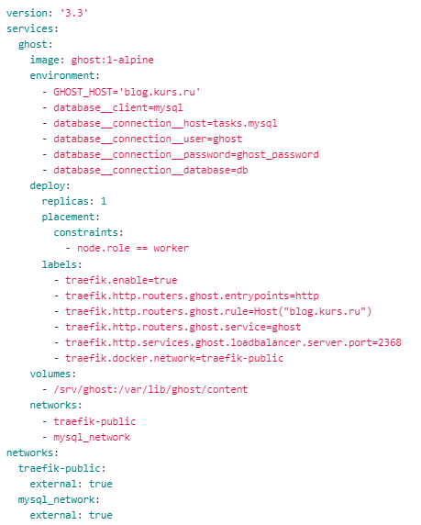

**Deploy сервиса Gogs**

mkdir /srv/gogs

docker service create --name gogs \

--replicas=1 \

--constraint node.role==worker \

--network traefik-public \

--network mysql\_network \

--mount type=bind,source=/srv/gogs,destination=/data \

--label 'traefik.enable=true' \

--label 'traefik.http.services.gogs.loadbalancer.server.port=3000' \

--label 'traefik.http.routers.gogs.rule=Host("gogs.kurs.ru")' \

--label 'traefik.http.routers.gogs.service=gogs' \

--label 'traefik.docker.network=traefik-public' \

gogs/gogs

stack.yaml

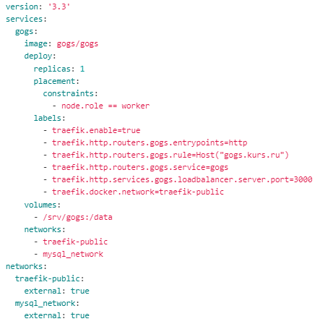

**Создание сертификатов для наших сервисов**

Генерируем запрос на сертификат для blog.kurs.ru

[req]

distinguished\_name = req\_distinguished\_name

req\_extensions = v3\_req

prompt = no

[req\_distinguished\_name]

CN = blog.kurs.ru

[v3\_req]

keyUsage = keyEncipherment, dataEncipherment

extendedKeyUsage = serverAuth

subjectAltName = @alt\_names

[alt\_names]

DNS.1 = blog.kurs.ru

openssl -new -nodes -out blog.csr -keyout blog.key -config openssl.blog.cnf

Генерируем запрос на сертификат для gogs.kurs.ru

[req]

distinguished\_name = req\_distinguished\_name

req\_extensions = v3\_req

prompt = no

[req\_distinguished\_name]

CN = gogs.kurs.ru

[v3\_req]

keyUsage = keyEncipherment, dataEncipherment

extendedKeyUsage = serverAuth

subjectAltName = @alt\_names

[alt\_names]

DNS.1 = gogs.kurs.ru

openssl -new -nodes -out gogs.csr -keyout gogs.key -config openssl.gogs.cnf

Подпись сертификата на AD CA

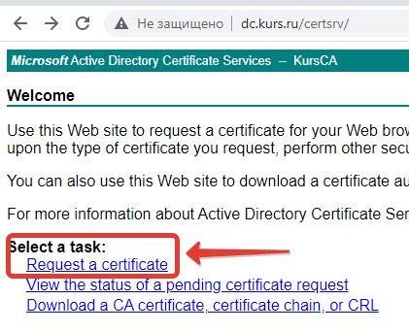

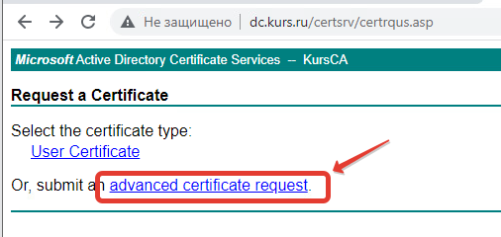

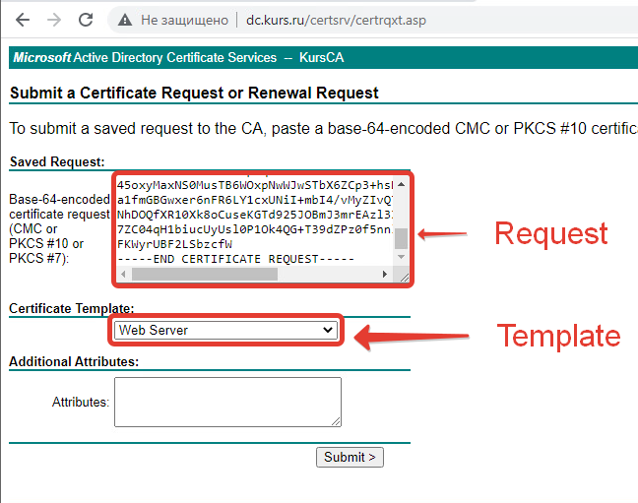

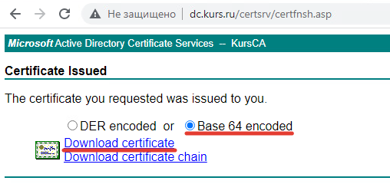

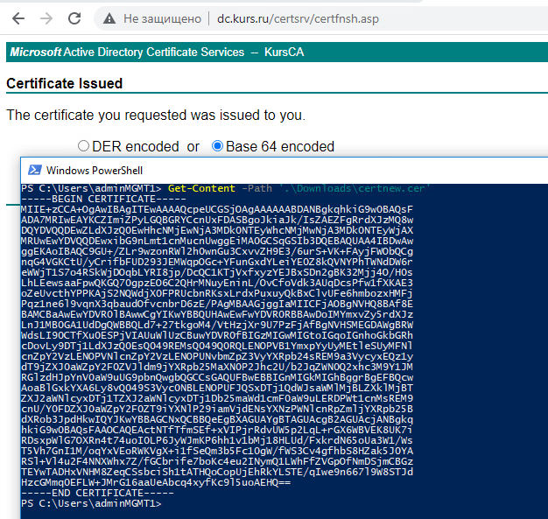

**Добавляем сертификаты в traefik**

Конфигурационный файл с сертификатами

[[tls.certificates]]

certFile = "/certs/blog.crt"

keyFile = "/certs/blog.key"

[[tls.certificates]]

certFile = "/certs/gogs.crt"

keyFile = "/certs/gogs.key"

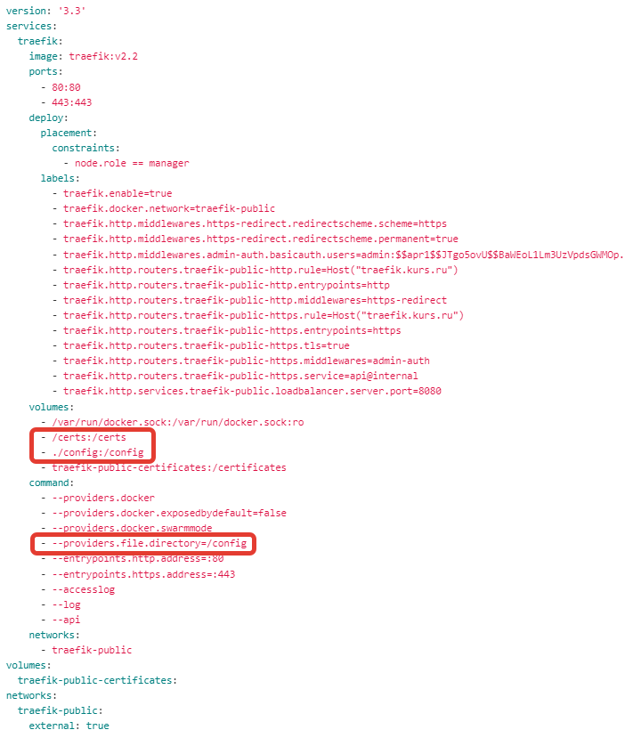

Маршрутизация и редирект

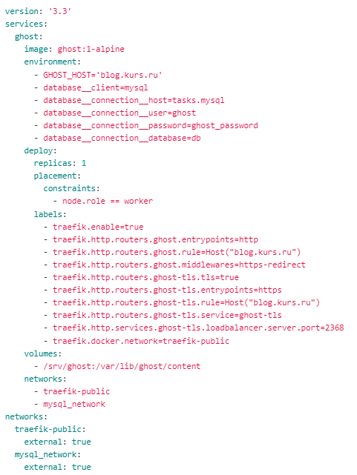

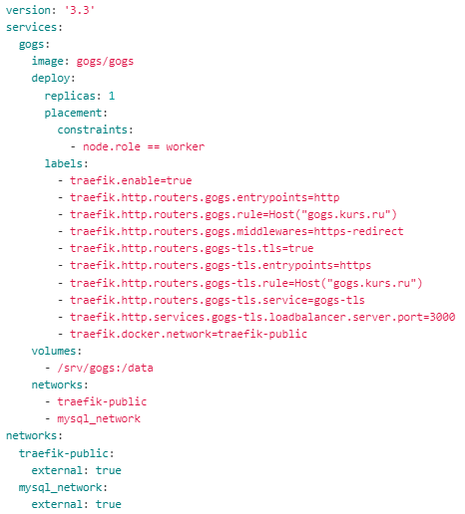

# Декларативное описание инфраструктуры

**Ansible**



Ansible - система управления конфигурациями, написанная на языке программирования Python, с использованием декларативного языка разметки для описания конфигураций. Используется для автоматизации настройки и развертывания программного обеспечения. Обычно используется для управления Linux-узлами, но Windows также поддерживается.

Inventory.ini

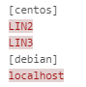

Playbook.yaml

